ՀԱՅԱՍՏԱՆԻ ՀԱՆՐԱՊԵՏՈՒԹՅՈՒՆ

«ՅՈՒԼԻ - ԴԱԼԻ»
ՍԱՀՄԱՆԱՓԱԿ ՊԱՏԱՍԽԱՆԱՏՎՈՒԹՅԱՆ ԸՆԿԵՐՈՒԹՅՈՒՆ

ՀՀ ՎԱՅՈՑ ՁՈՐԻ ՄԱՐԶԻ ԳՆԻՇԻԿԻ ՔՎԱՐՑԻՏՆԵՐԻ ՀԱՆՔԱՎԱՅՐԻ ՓԱԼԻ ՏԵՂԱՄԱՍՈՒՄ ՕԳՏԱԿԱՐ ՀԱՆԱԾՈՅԻ ԱՐԴՅՈՒՆԱՀԱՆՄԱՆ ԱՇԽԱՏԱՆՔՆԵՐԻ ՇՐՋԱԿԱ ՄԻՋԱՎԱՅՐԻ ՎՐԱ ԱԶԴԵՑՈՒԹՅԱՆ ՆԱԽՆԱԿԱՆ ԳՆԱՀԱՏՄԱՆ ՀԱՅՏ

«ՅՈՒԼԻ - ԴԱԼԻ» ՍՊԸ տնօրեն՝ Լ. Փաշինյան

ԵՐԵՎԱՆ 2022

ՕԳՏԱԳՈՐԾՎՈՂ ՍԱՀՄԱՆՈՒՄՆԵՐ ԵՎ ՏԵՐՄԻՆՆԵՐ

Ներկայացվող սահմանումները և եզրույթները /տերմիններ/ բերվում են ՀՀ բնապահպանական ոլորտի օրենքներից և նորմատիվ փաստաթղթերից:

Շրջակա միջավայր` բնական եւ մարդածին տարրերի (մթնոլորտային օդ, ջրեր, հողեր, ընդերք, լանդշաֆտ, կենդանական ու բուսական աշխարհ, ներառյալ՝ անտառ, բնության հատուկ պահպանվող տարածքներ, բնակավայրերի կանաչ տարածքներ, կառույցներ, պատմության եւ մշակույթի հուշարձաններ) եւ սոցիալական միջավայրի (մարդու առողջության եւ անվտանգության), գործոնների, նյութերի, երեւույթների ու գործընթացների ամբողջությունը եւ դրանց փոխազդեցությունը միմյանց ու մարդկանց միջեւ.

շրջակա միջավայրի վրա ազդեցություն՝ հիմնադրութային փաստաթղթի գործողության կամ նախատեսվող գործունեության իրականացման հետեւանքով շրջակա միջավայրի եւ մարդու առողջության վրա հնարավոր փոփոխությունները.

նախատեսվող գործունեություն՝ շրջակա միջավայրի վրա հնարավոր ազդեցություն ունեցող ուսումնասիրություն, արտադրություն, կառուցում, շահագործում, վերակառուցում, ընդլայնում, տեխնիկական եւ տեխնոլոգիական վերազինում, վերապրոֆիլավորում, կոնսերվացում, տեղափոխում, լուծարում, փակում.

ձեռնարկող՝ սույն օրենքի համաձայն՝ փորձաքննության ենթակա հիմնադրութային փաստաթուղթ մշակող, ընդունող, իրականացնող եւ (կամ) գործունեություն իրականացնող կամ պատվիրող պետական կառավարման կամ տեղական ինքնակառավարման մարմին, իրավաբանական կամ ֆիզիկական անձ.

ազդակիր համայնք` շրջակա միջավայրի վրա հիմնադրութային փաստաթղթի կամ նախատեսվող գործունեության հնարավոր ազդեցության ենթակա համայնքի (համայնքների) բնակչություն` ֆիզիկական եւ (կամ) իրավաբանական անձինք.

շահագրգիռ հանրություն` փորձաքննության ենթակա հիմնադրութային փաստաթղթի ընդունման եւ (կամ) նախատեսվող գործունեության իրականացման առնչությամբ հետաքրքրություն ցուցաբերող իրավաբանական եւ ֆիզիկական անձինք.

գործընթացի մասնակիցներ` պետական կառավարման ու տեղական ինքնակառավարման մարմիններ, ֆիզիկական ու իրավաբանական անձինք, ներառյալ` ազդակիր համայնք, շահագրգիռ հանրություն, որոնք, սույն օրենքի համաձայն, մասնակցում են գնահատումների եւ (կամ) փորձաքննության գործընթացին.

հայտ` ձեռնարկողի կամ նրա պատվերով կազմած հիմնադրութային փաստաթղթի մշակման եւ (կամ) նախատեսվող գործունեության նախաձեռնության մասին ծանուցման փաթեթ.

բնության հատուկ պահպանվող տարածք՝ ցամաքի (ներառյալ` մակերևութային ու ստորերկրյա ջրերը և ընդերքը) և համապատասխան օդային ավազանի` սույն օրենքով գիտական, կրթական, առողջարարական, պատմամշակութային, ռեկրեացիոն, զբոսաշրջության, գեղագիտական արժեք են ներկայացնում, և որոնց համար սահմանված է պահպանության հատուկ ռեժիմ.

ազգային պարկ՝ բնապահպանական, գիտական,պատմամշակութային,
գեղագիտական, ռեկրեացիոն արժեքներ ներկայացնող միջազգային և (կամ) հանրապետական նշանակություն ունեցող տարածք, որը բնական լանդշաֆտների ու մշակութային արժեքների զուգորդման շնորհիվ կարող է օգտագործվել գիտական, կրթական, ռեկրեացիոն, մշակութային և տնտեսական նպատակներով, և որի համար սահմանված է պահպանության հատուկ ռեժիմ.

ազգային պարկի արգելոցային գոտի՝ ազգային պարկի տարածքից առանձնացված տեղամաս, որտեղ գործում է պետական արգելոցի համար սույն օրենքով սահմանված ռեժիմը.

ազգային պարկի արգելավայրային գոտի` ազգային պարկի տարածքից առանձնացված տեղամաս, որտեղ գործում է պետական արգելավայրի համար սույն օրենքով սահմանված ռեժիմը.

ազգային պարկի ռեկրեացիոն գոտի՝ ազգային պարկի տարածքից առանձնացված տեղամաս, որտեղ թույլատրվում է քաղաքացիների հանգստի և զբոսաշրջության ու դրա հետ կապված սպասարկման ծառայության կազմակերպումը.

ազգային պարկի տնտեսական գոտի՝ ազգային պարկի տարածքից առանձնացված տեղամաս, որտեղ թույլատրվում է ազգային պարկի ռեժիմին համապատասխանող տնտեսական գործունեություն.

պետական արգելավայր՝ գիտական, կրթական, պատմամշակութային, տնտեսական արժեք ներկայացնող տարածք, որտեղ ապահովվում են էկոհամակարգերի և դրանց բաղադրիչների պահպանությունը և բնական վերարտադրությունը.

պետական արգելոց՝ գիտական, կրթական, պատմամշակութային արժեք ներկայացնող առանձնահատուկ բնապահպանական, գեղագիտական հատկանիշներով օժտված միջազգային և (կամ) հանրապետական նշանակություն ունեցող տարածք, որտեղ բնական միջավայրի զարգացման գործընթացներն ընթանում են առանց մարդու անմիջական միջամտության.

Բնության հատուկ պահպանվող տարածքի պահպանման գոտի` տարածք, որի ստեղծման նպատակն է սահմանափակել (մեղմացնել) բացասական մարդածին ներգործությունը բնության հատուկ պահպանվող տարածքների էկոհամակարգերի, կենդանական ու բուսական աշխարհի ներկայացուցիչների, գիտական կամ պատմամշակութային արժեք ունեցող օբյեկտների վրա.

լանդշաֆտ` աշխարհագրական թաղանթի համասեռ տեղամաս, որը հարևան տարածքներից տարբերվում է երկրաբանական կառուցվածքի, ռելիեֆի, կլիմայի, հողաբուսական ծածկույթի և կենդանական աշխարհի ամբողջությամբ.

հող` երկրի մակերևույթում բիոտիկ, աբիոտիկ և մարդածին գործոնների երկարատև ազդեցության արդյունքում առաջացած ինքնուրույն բնագիտապատմական հանքաօրգանական բնական մարմին` կազմված կոշտ հանքային և օրգանական մասնիկներից, ջրից ու օդից և ունի բույսերի աճի ու զարգացման համար համապատասխան պայմաններ ստեղծող յուրահատուկ գենետիկամորֆոլոգիական հատկանիշներ ու հատկություններ.

հողային պրոֆիլ` հողագոյացման գործընթացում օրինաչափորեն փոփոխվող և գենետիկորեն կապակցված հողային հորիզոնների ամբողջություն.

խախտված հողեր` առաջնային տնտեսական արժեքը կորցրած և շրջակա միջավայրի վրա բացասական ներգործության աղբյուր հանդիսացող հողեր.

հողի բերրի շերտ` հողային ծածկույթի վերին շերտի բուսահող, որն օգտագործվում է հողերի բարելավման, կանաչապատման, ռեկուլտիվացման նպատակներով.

հողի պոտենցիալ բերրի շերտ` հողային պրոֆիլի ստորին մասը, որն իր հատկություններով համընկնում է պոտենցիալ բերրի ապարների (բուսականության աճի համար սահմանափակ բարենպաստ քիմիական կամ ֆիզիկական հատկություններ ունեցող լեռնային ապարներ) հատկություններին.

հողածածկույթ` երկրի կամ դրա ցանկացած տարածքի մակերևույթը ծածկող հողերի ամբողջությունն է.

հողի բերրի շերտի հանման նորմեր` հողի հանվող բերրի շերտի խորությունը (սմ), ծավալը (մ³), զանգվածը (տ).

ռեկուլտիվացում` խախտված հողերի վերականգնմանն ուղղված (օգտագործման համար պիտանի վիճակի բերելու) միջոցառումների համալիր, որը կատարվում է 2 փուլով` տեխնիկական և կենսաբանական.

ռեկուլտիվացիոն աշխատանքներ` օգտակար հանածոների արդյունահանման նախագծով կամ օգտակար հանածոների արդյունահանման նպատակով երկրաբանական ուսումնասիրության ծրագրով շրջակա միջավայրի պահպանության նպատակով նախատեսված ընդերքօգտագործման արդյունքում խախտված հողերի վերականգնմանն ուղղված (անվտանգ կամ օգտագործման համար պիտանի վիճակի բերելու) միջոցառումներ.

կենսաբանական բազմազանություն՝ ցամաքային, օդային և ջրային էկոհամակարգերի բաղադրիչներ համարվող կենդանի օրգանիզմների տարատեսակություն, որը ներառում է բազմազանությունը տեսակի շրջանակներում, տեսակների միջև և էկոհամակարգերի բազմազանությունը.

երկրաբանական ուսումնասիրություններ` ընդերքի երկրաբանական աշխատանքների համալիր, որի նպատակն է ուսումնասիրել երկրակեղևի կառուցվածքը, ապարների առաջացման պայմանները, արտածին երկրաբանական պրոցեսները, հրաբխային գործունեությունը, ինչպես նաև հայտնաբերել ու գնահատել օգտակար հանածոների պաշարները.

բնապահպանական կառավարման պլան` ընդերքօգտագործման հետևանքով բնապահպանական կորուստների նվազեցման, անվերադարձ ազդեցության կանխարգելման նպատակով պլանավորվող միջոցառումներ և դրանց իրականացման մշտադիտարկման ցուցիչներ, որոնք հստակ են և չափելի` որոշակի ժամանակի ընթացքում.

բնության հուշարձան, բնության հատուկ պահպանվող տարածքի կարգավիճակ ունեցող գիտական, պատմամշակութային և գեղագիտական հատուկ արժեք ներկայացնող երկրաբանական, ջրաերկրաբանական, ջրագրական, բնապատմական, կենսաբանական բնական օբյեկտ.

պատմության եւ մշակույթի անշարժ հուշարձաններ՝ պետական հաշվառման վերցված պատմական, գիտական, գեղարվեստական կամ մշակութային այլ արժեք ունեցող կառույցները, դրանց համակառույցներն ու համալիրները՝ իրենց գրաված կամ պատմականորեն իրենց հետ կապված տարածքով, դրանց մասը կազմող հնագիտական, գեղարվեստական, վիմագրական, ազգագրական բնույթի տարրերն ու բեկորները, պատմամշակութային եւ բնապատմական արգելոցները, հիշարժան վայրերը՝ անկախ պահպանվածության աստիճանից:

Կարմիր գիրք՝ <<Կարմիր գիրքը միջազգային պահանջները բավարարող համահավաք փաստաթուղթ է, որում գրանցվում են տեղեկություններ հազվագյուտ, անհետացման եզրին գտնվող բույսերի և համակեցությունների կարգավիճակի, աշխարհագրական տարածվածության, էկոլոգիական պայմանների, կենսաբանական առանձնահատկությունների, ներկա վիճակի և պահպանման միջոցառումների մասին>>

- ԸՆԴՀԱՆՈՒՐ ՏԵՂԵԿՈՒԹՅՈՒՆՆԵՐ

Նախատեսվող գործունեության անվանումը և նպատակը

ՀՀ Վայոց ձորի մարզի Գնիշիկի քվարցիտների հանքավայրի Փալի տեղամասում նախատեսվում է իրականացնել օգտակար հանածոյի արդյունահանման աշխատանքներ:
Հանքավայրի երկրաբանական կառուցվածքում մասնակցում են դևոնի, կավճի և պալեոգենի հասակի ապարները: Քվարցիտների հանքային մարմինները տեղակայված են Ամաղու-Գնիշիկ անտիկլինալային ծալքավորման առանցքային մասումէ վերին դևոնի Ֆամենի հարկում: Օգտակար հանածոն ներկայացված է 40-50⁰ անկման անկյունով և հյուսիս-արևելյան անկման ազիմուտով հանքային մարմին, որի հզորությունը նշված տարածքում կազմում է 25-45մ:
Տեղամասի քվարցիտների ֆիզիկամեխանիկական փորձարկումները իրականա-ցվել են «Անալիտիկ» ՓԲԸ-ի լաբորատորիայում թվով 5 նմուշներով: Դրանց արդյունքները ներկայացված են ստորև աղյուսակում, որտեղ համեմատության համար բեր-ված են նաև Գնիշիկի հանքավայրի քվարցիտների համանուն ցուցանիշները:

Քվարցիտների ֆիզիկամեխանիկական հատկությունները
Նմուշի  համարը | Իրական  խտությունը,  գ/սմ³ | Ծավալային  զանգվածը,  կգ/մ³ | Ծակոտկե-նությունը,  % | Ջրակլանե-լիությունը,  % | Ամրության սահմանը սեղմման ժամանակ, կգ/ սմ²
 |  |  |  |  | չոր  վիճակում | ջրհագեցած  վիճակում
1 | 2 | 3 | 4 | 5 | 6 | 7
6 | 2.61 | 2 285 | 12.45 | 1.88 | 680 | 480
13 | 2.65 | 2 275 | 14.15 | 2.10 | 524 | 330
46 | 2.69 | 2 365 | 12.08 | 1,35 | 790 | 670
57 | 2.68 | 2 270 | 15.30 | 3.27 | 645 | 560
65 | 2.67 | 2 345 | 12.17 | 2.11 | 700 | 650
∑ | 13.30 | 11 540 | 66.15 | 10.71 | 3 339 | 2 690
Միջինը | 2.66 | 2 308 | 13.23 | 2.14 | 668 | 538
Գնիշիկի  քվար-ցիտները | 2.66 | 2 388 | 10.2 | 1.85 | 670 | 510
Ինչպես և կարելի էր ենթադրել տեղամասի և Գնիշիկի հանքավայրի քվարցիտ-ները գործնականում նույնական են նաև ֆիզիկամեխանիկական հատկություններով:
Հաշվի առնելով, որ լաբորատոր պայմաններում որոշված ապարի միջին խտու-թյունը (ծավալային զանգվածը) մի շարք գործոնների շնորհիվ (զանգվածի ճեղքավորու-թյուն, ներփակումներ, խոնավություն և այլն) կարող է տարբերվել դրա իրական մե-ծությունից, տեղամասի հետախուզման ընթացքում այդ ցուցանիշը որոշվել է նաև դաշ-տային պայմաններում՝ զանգվածից հայտնի ծավալով տարանջատված ապարը կշռելու և համապատասխան հաշվարկներ իրականացնելու միջոցով:
Դաշտում իրականացված աշխատանքների արդյունքում պարզվել է, որ տեղա-մասի քվարցիտների ծավալային զանգվածը չոր վիճակում կազմում է 2 270 կգ/ մ³, որն էլ ընդունված է տեղամասի պաշարների հաշվարկման հիմքում:
Գնիշիկի հանքավայրի Փալի տեղամասի օգտակար հանածոն ներկայացված է իմնականում քվարց միներալով, այն այս կամ այն աստիճանով ենթարկված է լիմոնի-տացման և հեմատիտացման:
Տեղամասից վերցված ընդհանուր թվով 68 շարքային նմուշների քիմիական անալիզները իրականացվել են «Անալիտիկ» ՓԲԸ-ի լաբորատորիայում: Նշված նմուշներից 39-ը ներկայացված են քվարցիտներով, իսկ մնացածները վերցվել են քվարցիտների շերտը ծածկող և հիմնատակող թերթաքարերի, ավազաքարերի և կրա-քարերի դարսաշերտերից: Այդ անալիզների արդյունքների համաձայն տեղամասի քվար-ցիտները բնութագրվում են հետևյալ քիմիական կազմով.
Ցուցանիշը | Պարունակությունը, %
 | SiO₂ | Fe₂O₃ | Al₂O₃ | CaO | MgO | TiO₂ | K₂O | Na₂O | MnO | SO₃ | ԿՇԺ
Նվազագույնը | 88.40 | 0.18 | 0.25 | 0.56 | 0.18 | <0.10 | <0.05 | <0.05 | 0.006 | 0.10 | 0.13
Առավելագույնը | 97.54 | 2.80 | 3.56 | 6.44 | 1.51 | 2.80 | 1.57 | 0.10 | 0.062 | 0.88 | 2.59
Միջին թվաբանականը | 92,92 | 1.20 | 1.24 | 1.20 | 0.51 | 0.21 | 0.16 | 0.05 | 0.016 | 0.34 | 1.13
Մակաբացման ապարների ծավալի հաշվարկը
Հորիզոնը | Մակաբացման ապարների տա-րածման տիրույթի մակերեսը, մ²  (Գծագրական հավելված 2) | Բարձրու-թյունը, մ | Ծավալը, մ³ | Մարմնի  ձևը
1 | 2 | 3 | 4 | 5
Մակերևույթ | 0 | 8.5*⁾ | 8 670 | Սեպ
2 295 | 2 040
2 295 | 2 040 | 5.0 | 5 593 | Հատած  բուրգ
2 290 | 406
2 290 | 406 | 3.0 | 406 | Բուրգ
2 287 | 0
Ընդամենը |  |  | 14 669 | -
Ընդհանուրը |  |  | 18 725 | -

Քվարցիտները իրենց ֆիզիկամեխանիկական հատկություններով ապահովում են «Песок кварцевый молотый песчаник, квапцит и жильный кварц для стекольной промышленности» ГОСТ 22551-77-ի պահանջներին:
Հանքավայրի պաշարները հաստատվել են 27,04,2022թ.-ի N728-Ա արձանագրությամբ ըստ B+C1 կարգի 210,292հազ.տ քանակություններով:

Նախատեսվող գործունեության բնութագիրը
Յուլի-Դալի» ՍՊԸ-ն ՀՀ Վայոց ձորի մարզի Գնիշիկի քվարցիտների հանքավայրի Փալի տեղամասում օգտակար հանածոյի արդյունահանման աշխատանքներն իրականացնելու է բաց եղանակով:
Ելնելով քվարցիտների օգտակար հաստվածքի տեղադրման լեռնաերկրաբանական պայմաններից, նախագծվող բացահանքը բնութագրվում է հետևյալ պարամետրերով.
առավելագույն խորությունը, մ ավելի քան | 100
Առավելագույն երկարություն,մ շուրջ | 110
Առավելագույն լայնություն, մշուրջ | 200
օտարման մակերեսը, հա շուրջ | 1հա
Տարեկան արտադրողականությունն  ըստ օգտակար հանածոյի զանգվածի, հազ.մ3, ըստ մարվող պաշարների | 25000

Ընդունվում է աստիճանի H=5մ և ենթաստիճանի h=2,5մ բարձրությամբ, խորացող հորիզոնական մուտքերով մշակման համակարգ, ընդ որում քվարցիտների արդյունահանումը կատարվում է համատարած ձևով, հորատասեպային եղանակով: Ենթաստիճանի հորատման համար ընդունված է հորատման մուրճ: Բլոկների բարձման ու տեղափոխման համար ընդունված են ավտոկռունկ, իսկ թափոնների բարձման համար միաշերեփ էքսկավատոր և ավտոինքնաթափ, ամուր տեղերում օգտագործվելու է հիդրավլիկ մուրճ կահավորված էքսկավատորին:
Բացահանքի աշխատանքային ռեժիմը նախատեսվում է շուրջտարյա, միահերթ, 8 ժամ տևողությամբ հերթափոխով և տարվա 260 աշխատանքային օրով:
Շահագործման ժամկետ մոտ 20 տարի:
Հայցվող տարածքի մակերեսը՝պաշարների եզրագծով կազմում է մոտ 0.8հա, առկա են ձևավորվածենթակառուցվածքներ, ճանապարհներ: Արդյունահանման աշխատանքների ժամանակ տեղամասի առանձին հատվածներում առկա մինչև 0,2մ հզորությամբ հողաբուսական շերտը կհանվի, կպահեստավորվի ներքին ժամանակավոր լցակույտում, որտեղ կկույտավորվի և կպահպանվի հետագա ռեկուլտիվացիոն աշխատանքների համար: Արդյունահանման աշախատանքների ավարտից հետո կատարվելու է խախտված տարածքների լեռնատեխնիկական ռեկուլտիվացիա:

Նախագծման նորմատիվ-իրավական հենքը

Սույն գլուխը ներկայացնում է հանքավայրերի շահագործմանը առնչվող շրջակա միջավայրի վրա ազդեցությունը կարգավորող ազգային և միջազգային իրավական և մեթոդական փաստաթղթերը, ներառյալ բնապահպանական քաղաքականությունը, շրջանակային և ճյուղային օրենսդրական ակտերը՝ հողային հարաբերությունների, առողջության և անվտանգության հարցերով:
ՀՀ ազգային օրենսդրությունը
Հայաստանի Հանրապետության Սահմանադրություն
Ըստ ՀՀ Սահմանադրության (ընդունվել է 1995թ., փոփոխվել 2005 և 2015 թվականներին) 10-րդ հոդվածի “Պետությունն ապահովում է շրջակա միջավայրի պահպանությունը և վերականգնումը, բնական պաշարների ողջամիտ օգտագործումը”:
Հոդված 33.2-ով սահմանված է որ. “Յուրաքանչյուր ոք իրավունք ունի ապրելու իր առողջությանը և բարեկեցությանը նպաստող շրջակա միջավայրում, պարտավոր է անձամբ և այլոց հետ համատեղ պահպանել և բարելավել շրջակա միջավայրը”:
1991 թվականից առ այսօր ավելի քան 25 օրենսգրքեր և օրենքներ են ընդունվել, որոնք կարգավորում են շրջակա միջավայրի հետ կապված իրավահարաբերությունները:
Հայաստանի Հանրապետության հողային օրենսգիրք
Հողօգտագործման և հողի աղտոտման հետ կապված հարաբերությունները կարգավորվում են Հայաստանի Հանրապետության Հողային օրենսգրքով (ընդունված 02.05.2001): Ելնելով օրենսգրքի պահանջներից ՀՀ կառավարության կողմից ընդունվել են “Հողերի ռեկուլտիվացմանը ներկայացվող պահանջների և ռեկուլտիվացման ենթակա` խախտված հողերի դասակարգման տեխնիկական կանոնակարգը հաստատելու մասին” ՀՀ կառավարության 14.12.2017թ-ի N 1643-ն որոշմամբ: “Հողերն աղտոտումից պահպանելու ընդհանուր պահաջների, հողն աղտոտող վնասակար նյութերի ցանկի և հողերի աղտոտվածության աստիճանի գնահատման տեխնիկական կանոնակարգը հաստատելու մասին” (24.08.2006 թիվ 1277- Ն), “Հողի բերրի շերտի հանման նորմերի որոշմանը և հանված բերրի շերտի պահպանմանն ու օգտագործմանը ներկայացվող պահանջները սահմանելու և ՀՀ կառավարության 2006 թվականի հուլիսի 20-ի թիվ 1026-Ն որոշումն ուժը կորցրած ճանաչելու մասին” (02.1.2017 թիվ 1404-Ն) որոշումները:
- ՀՀ բնապահպանության նախարարի 24,12,2012թ 365-Ն հրամանն ուժը կորցրած է ճանաչել շրջակա միջավայրի նախարարի 07,01,2022թ-ի 6-Ն հրամանով:
- ՀՀ կառավարության 18,08,2021թ-ի 1352-Ն որոշում:
- ՀՀ կառավարության 08.02.2018թ N108-Ն որոշում:

Հանքավայրի շահագործման ժամանակ հողատարածքների օգտագործման հարցերը կարգավորվում են համաձայն հողային օրենսգրքի պահանջների:

Հայաստանի Հանրապետության ջրային օրենսգիրք
Ջրօգտագործման, ջրահեռացման, մակերեսային և ստորգետնյա ավազանների օգտագործման և պահպանության հարցերը կարգավորվում են Հայաստանի Հանրապետության ջրային օրենսգրքով (ընդունված 04.06.2002) և Հայաստանի Հանրապետության «Հայաստանի Հանրապետության ջրի ազգային ծրագրի մասին» օրենքով:
ՀՀ մակերևութային ջրերի էկոլոգիական նորմերը սահմանվել են ՀՀ կառավարության 27.01.2011թ. N75-Ն որոշմամբ հաստատված “Կախված տեղանքի առանձնահատկություններից` յուրաքանչյուր ջրավազանային կառավարման տարածքի ջրի որակի ապահովման նորմեր”-ով:

Նախատեսվող գործունեության ընթացքում ջուրը սահմանափակ ծավալով օգտագործվելու է ջրցան իրականացնելու , ինչպես նաև աշխատողների կենցաղային կարիքների համար:

Հայաստանի Հանրապետության ընդերքի մասին օրենսգիրք
ՀՀ տարածքում ընդերքօգտագործման սկզբունքներն ու կարգը, ընդերքն oգտագործելիu բնությունը և շրջակա միջավայրը վնաuակար ազդեցություններից պահպանության խնդիրները, աշխատանքների կատարման անվտանգության ապահովման, ինչպես նաև ընդերք օգտագործման ընթացքում պետության և անձանց իրավունքների և օրինական շահերի պաշտպանության հետ կապված հարաբերությունները կարգավորվում են Հայաստանի Հանրապետության 2011թ. նոյեմբերի 28 ընդերքի մասին օրենսգրով:

Հանքարդյունահանման աշխատանքներն անհրաժեշտ է իրականացնել համաձայն այս օրենսգրի պահանջների:

Հայաստանի Հանրապետության աշխատանքային օրենսգիրք
Սույն օրենսգիրքը ընդունվել է 2004 թվականի նոյեմբերի 9-ին, այն կարգավորում է կոլեկտիվ եւ անհատական աշխատանքային հարաբերությունները, սահմանում է այդ հարաբերությունների ծագման, փոփոխման եւ դադարման հիմքերն ու իրականացման կարգը, աշխատանքային հարաբերությունների կողմերի իրավունքներն ու պարտականությունները, պատասխանատվությունը, ինչպես նաեւ աշխատողների անվտանգության ապահովման ու առողջության պահպանման պայմանները:
Աշխատանքային պայմանագիրը համաձայնություն է աշխատողի եւ գործատուի միջեւ, կազմված համաձայն ածխատանքային օրենսգրքի, այլ նորմատիվ իրավական ակտերի պահանջների հիման վրա:

Նախագծի գործառույթներն իրականացնելիս անհրաժեշտ է առաջնորդվել աշխատանքային օրենսգքրի պահանջներով:

“Շրջակա միջավայրի վրա ազդեցության և փորձաքննության մասին” Հայաստանի Հանրապետության օրենք (2014)
Յուրաքանչյուր նախատեսվող գործունեություն՝ շրջակա միջավայրի վրա հնարավոր ազդեցություն ունեցող ուսումնասիրություն, արտադրություն, կառուցում, շահագործում, վերակառուցում, ընդլայնում, տեխնիկական և տեխնոլոգիական վերազինում, վերապրոֆիլավորում, կոնսերվացում, տեղափոխում, լուծարում, փակում, որը կարող է ազդեցություն ունենալ շրջակա միջավայրի վրա, ենթակա է բնապահպանական փորձաքննության, համաձայն “Շրջակա միջավայրի վրա ազդեցության գնահատման և փորձաքննության մասին” 2014թ.-ի Հայաստանի Հանրապետության օրենքի: Վերը նշված օրենքի 14-րդ հոդվածով սահմանված են շրջակա միջավայրի վրա ազդեցության գնահատման և փորձաքննության ենթակա հիմնադրութային փաստաթղթերը և նախատեսվող գործունեության տեսակները:
Օրենքը դասակարգում է գործունեության տեսակները ըստ ծավալների և ազդեցության մակարդակի՝ “Ա”, ”Բ” և ”Գ” կատեգորիաների: Կատեգորիաները որոշված են ելնելով գործունեության ծավալներից և շրջակա միջավայրի վրա ազդեցության մակարդակից:
Փորձաքննությունը իրանացվում է երկու փուլով: Առաջին փուլում ներկայացվում է գործունեությունը նկարագրող հակիրճ բացատրագիր (նախնական գնահատման հայտ), կազմակերպվում են առաջին հանրային քննարկումները և բոլոր անհրաժեշտ փաստաթղթերը ներկայացվում են բնապահպանության նախարարություն: 30 աշխատանքային օրվա ընթացքում նախարարության կազմում գործող փորձաքննական կենտրոնը ուսումնասիրում է հայտը և կազմակերպում երկրորդ հանրային քննարկումները, որից հետո տրամադրում է տեխնիկական առաջադրանք “Ա” և “Բ” կատեգորիաների համար, իսկ “Գ” կատեգորիայի դեպքում՝ փորձաքննական եզրակացություն:
Երկրորդ փուլում ձեռնարկողը կազմակերպում է երրորդ հանրային լսումները, որտեղ ներկայացնում է գործունեությունը նկարագրող փաստաթուղթը (ծրագիր, նախագիծ) և ՇՄԱԳ հաշվետվությունը, որոնք, լսումների նյութերի հետ մեկտեղ ներկայացվում են լիազոր մարմին:
“Ա” կատեգորիայի համար փորձաքննության հիմնական փուլը տևում է 60 աշխատանքային օր, իսկ “Բ” կատեգորիայի համար՝ 40 աշխատանքային օր, որի ընթացքում կազմակերպվում են չորրորդ հանրային քննարկումները: Գործընթացի ավարտին տրվում է փորձաքննական եզրակացություն:

Ըստ օրենքի 14-րդ հոդվածի ընդերքօգտագործման ոլորտի կապված գործունեությունները ներառված են “Ա” կատեգորիայի մեջ:

Հայաստանի Հանրապետության բնակչության սանիտարահամաճարակային անվտանգության ապահովման մասին” ՀՀ օրենք /12.12.1992թ./
Սույն օրենքը սահմանում է Հայաստանի Հանրապետության բնակչության սանիտարահամաճարակային անվտանգության ապահովման իրավական, տնտեսական եւ կազմակերպական հիմքերը, ինչպես նաեւ պետության կողմից նախատեսվող այն երաշխիքները, որոնք բացառում են մարդու օրգանիզմի վրա շրջակա միջավայրի վնասակար եւ վտանգավոր գործոնների ազդեցությունը եւ բարենպաստ պայմաններ ապահովում նրա եւ ապագա սերունդների կենսունակության համար:

Աշխատանքների կազմակերպման ժամանակ անձնակազմի սանիտարա- համաճարակային անվտանգության խնդիրները պետք է կարգավորվեն ըստ այս օրենքի:

“Բնակչության բժշկական օգնության և սպասարկման մասին” ՀՀ օրենք /04.03.1996թ./
Սույն օրենքը սահմանում է մարդու առողջության պահպանման սահմանադրական իրավունքի իրականացումն ապահովող բժշկական օգնության և սպասարկման կազմակերպման, իրավական, տնտեսական եւ ֆինանսական հիմունքները։

Գործունեության իրականացման ընթացքում աշխատողների և մերձակա բնակչության առողջության ապահովման խնդիրները կարգավորվում են սույն օրենքով:

«Պատմության և մշակույթի անշարժ հուշարձաների ու պատմական միջավայրի պահպանության և օգտագործման մասին» ՀՀ օրենք
Օրենքը ընդունվել է 1998 թվականի նոյեմբերի 11-ին:
Սույն օրենքը սահմանում է հուշարձանների պահպանության եւ օգտագործման բնագավառի իրավական հիմքերը: Այն կարգավորում է գործունեության ընթացքում ծագող հարաբերությունները:
Հոդված 15-ում ներկայացվում է Հուշարձանների և պատմական միջավայրի պահպանության ապահովման միջոցառումների համակարգը, այդ թվում հուշարձանների հայտնաբերումը և պետական հաշվառումը, հուշարձանների պահպանության գոտիների սահմանումը: .
Հոդված 22-ում ներկայացվում է հուշարձաններ ներառող տարածքներում շինարարական և այլ աշխատանքների համար հողի հատկացումները, նախագծերի համաձայնեցումը և այդ աշխատանքների ընթացքում հուշարձանների պահպանության ու անվթարության ապահովումը:

Նախագծի իրականացման ընթացքում պատմամշակութային արժեքների հետ կապված բոլոր խնդիրները պետք է կարգավորվեն ըստ այս օրենքի և ՀԲ պահանջների: Թեկուզ տարածքում պատմամշակութային արժեքներ չեն հայտնաբերվել, անհայտ գտածոների դեպքում գործողությունները պետք է համապատասխանեն օրենքի պահանջներին:

Հայաստանի Հանրապետության բուսական աշխարհի մասին օրենք
ՀՀ պետական քաղաքականությունը բնական բուսական աշխարհի գիտականորեն հիմնավորված պահպանության, պաշտպանության, օգտագործման և վերարտադրության բնագավառում սահմանում է “Բուսական աշխարհի մասին” ՀՀ օրենքը (ընդունված 23.11.1999 թ.):

Հանքավայրի շահագործման համար նախատեսված տարածքներում բնական բուսականության պահպանության, միջոցառումների կատարման հարցերը կարգավորվում են այս օրենքով:

Հայաստանի Հանրապետության կենդանական աշխարհի մասին օրենք
ՀՀ տարածքում կենդանական աշխարհի վայրի տեսակների պահպանության, պաշտպանության, վերարտադրության և օգտագործման պետական քաղաքականությունը սահմանում է “Կենդանական աշխարհի մասին” ՀՀ օրենքը (ընդունված 03.04.2000թ.):

Հանքավայրի շահագործման համար նախատեսված տարածքներում վայրի կենդանիների պահպանության, միջոցառումների կատարման հարցերը կարգավորվում են այս օրենքով:

Այս օրենքների պահանջների կատարումը ապահովելու համար ՀՀ կառավարության կողմից 29.01.2010 թ. թիվ 71-Ն որոշմամբ հաստատվել է ՀՀ կենդանիների կարմիր գիրքը և 29.01.2010 թ. թիվ 72-Ն որոշմամբ հաստատվել է ՀՀ բույսերի կարմիր գիքը:
Հայաստանի Հանրապետության թափոնների մասին օրենք
Թափոնների հավաքման, փոխադրման, պահման, մշակման, օգտահանման, հեռաց- ման, ծավալների կրճատման և դրանց հետ կապված այլ հարաբերությունների, ինչպես նաև մարդու առողջության և շրջակա միջավայրի վրա բացասական ազդեցության կանխարգելման իրավական և տնտեսական հիմքերը կարգավորվում են “Թափոնների մասին” ՀՀ օրենքով (ընդունված 24.11.2004):
ՀՀ բնապահպանության նախարարը 25.12.2006 թ. N 430-Ն հրամանով հաստատել է
«Ըստ վտանգավորության դասակարգված թափոնների ցանկը»:

Շինարարական և կենցաղային թափոնների կառավարումը պետք է իրականացվի ըստ սույն օրենքի պահանջների:

Բնապահպանական վերահսկողության մասին ՀՀ օրենք (2005)
Սույն օրենքը կարգավորում է Հայաստանի Հանրապետությունում բնապահպանական օրենսդրության նորմերի կատարման նկատմամբ վերահսկողության կազմակերպման ու իրականացման խնդիրները եւ սահմանում է Հայաստանի Հանրապետությունում բնապահպանական օրենսդրության նորմերի կատարման նկատմամբ վերահսկողության առանձնահատկությունների, կարգերի, պայմանների, դրանց հետ կապված հարաբերությունների եւ բնապահպանական վերահսկողության իրավական ու տնտեսական հիմքերը:

Հանքավայրի շահագործման ընթացքում բնապահպանական օրենսդրության կատարումը վերահսկվելու է բնապահպանական և ընդերքի տեսչական մարմնի կողմից համաձայն սույն օրենքի դրույթների:

Հայաստանի Հանրապետության բնության հատուկ պահպանվող տարածքների մասին օրենք
Հայաստանի Հանրապետության բնության հատուկ պահպանվող տարածքների` որպես բնապահպանական, տնտեսական, սոցիալական, գիտական, կրթական, պատմամշակութային, գեղագիտական, առողջապահական, ռեկրեացիոն արժեք ներկայացնող էկոհամակարգերի, բնության համալիրների ու առանձին օբյեկտների բնականոն զարգացման, վերականգնման, պահպանության, վերարտադրության և օգտագործման պետական քաղաքականության իրավական հիմունքները կարգավորում է “Բնության հատուկ պահպանվող տարածքների մասին” ՀՀ օրենքը (ընդունված 27.11.2006 թ.):

Հանքավայրի տարածքը չի գտնվում է հատուկ պահպանվող տարածքում:

Հայաստանի Հանրապետության առողջապահության նախարարարի 6 մայիսի 2002թ. N 138 հրաման “Աղմուկն աշխատատեղերում, բնակելի և հասարակական շենքերում և բնակելի կառուցապատման տարածքներում” N2–III – 11.3 սանիտարական նորմերը հաստատելու մասին”:

Նշված սանիտարական նորմերով սահմանվել են արտադրական, սպասարկման և այլ տեսակի գործունեության արդյունքում առաջացող աղմուկի ազդեցության մակարդակը և ցուցանիշները:

Հայաստանի Հանրապետության առողջապահության նախարարարի 25 հունվարի 2010թ. N 01-Ն հրաման “Հողի որակին ներկայացվող հիգիենիկ պահանջներ N 2.1.7.003-10 սանիտարական կանոնները և նորմերը հաստատելու մասին”:

Սանիտարական կանոնները և հիգիենիկ նորմերը սահմանում են հողի որակին ներկայացվող հիգիենիկ պահանջները` հողի սանիտարական վիճակի հիգիենիկ գնահատականը, հողի որակի հսկողությունը, հողի սանիտարական վիճակի գնահատման հիմնական ցուցանիշները` կախված դրանց ֆունկցիոնալ նշանակությունից, հողի աղտոտվածության աստիճանից կախված հողի օգտագործման առաջարկները:

Հայաստանի Հանրապետության առողջապահության նախարարարի 17 մայիuի 2006 թվականի N533-Ն հրաման “Աշխատատեղերում, բնակելի և հասարակական շենքերում թրթռման (վիբրացիայի) հիգիենիկ նորմերը ՀՆN 2.2.4-009-06 հաստատելու մասին”:

Հիգիենիկ նորմերը uահմանում են թրթռման դաuակարգումը, նորմավորվող չափորոշիչները, աշխատատեղում թրթռման uահմանային թույլատրելի մակարդակները ու բնակելի և հաuարակական շենքերում թրթռման թույլատրելի մակարդակները:
-ՀՀ կառավարության 29.01.2010 թ. N71-Ն որոշմամբ հաստատված ՀՀ կենդանիների Կարմիր Գիրք
-ՀՀ կառավարության 29.01.2010 թ. N72-Ն որոշմամբ հաստատված ՀՀ բույսերի Կարմիր Գիրք
-ՀՀ կառավարության 2 նոյեմբերի 2017 թվականի “Հողի բերրի շերտի հանման նորմերի որոշմանը և հանված բերրի շերտի պահպանմանն ու օգտագործմանը ներկայացվող պահանջները սահմանելու և ՀՀ կառավարության 2006 թվականի հուլիսի 20-ի N1026-Ն որոշումն ուժը կորցրած ճանաչելու մասին” N 1404-Ն որոշում
-ՀՀ կառավարության 31 հուլիսի 2014 թվականի “Հայաստանի Հանրապետության բուսական աշխարհի օբյեկտների (այսուհետ՝ օբյեկտներ) պահպանության և բնական պայմաններում վերարտադրության նպատակով դրանց օգտագործման կարգը սահմանելու մասին” N 781-Ն որոշում:
-«Պետական ոչ առևտրային կազմակերպությունների մասին» ՀՀ օրենք ՊՈԱԿ-ի կանոնադրություն
-«Ընդերքօգտագործման թափոնների կառավարման պլանի և ընդերքօգտագործման թափոնների վերամշակման պլանի օրինակելի ձևերը հաստատելու մասին ՀՀ կառավարության 15.06.2017թ.-ի N 676-Ն որոշում,
-«Ընդերքօգտագործման հետևանքով բնապահպանական կորուստների նվազեցման, անվերադարձ ազդեցության կանխարգելման նպատակով պլանավորվող մշտադիտարկումների իրականացման պահանջների, ինչպես նաև արդյունքների վերաբերյալ հաշվետվությունները ներկայացնելու կարգը սահմանելու մասին» ՀՀ կառավարության 22.02.2018թ.-ի N 191-Ն որոշում:
- ՀՀ կառավարության 2008 թվականի օգոստոսի 14-ի ՙՙՀՀ բնության հուշարձաններին ցանկը հաստատելու մասին N967-Ն որոշումը:

- ՇՐՋԱԿԱ ՄԻՋԱՎԱՅՐԻ ՆԿԱՐԱԳԻՐԸ

Գտնվելու վայրը
Գնիշիկի քվարցիտների հանքավայրի Փալի տեղամասը գտնվում է նախկինում հետախուզված Գնիշիկի հանքավայրի անմիջական հարևանությամբ։ Տեղամասի տարածքը վարչական տեսակետից պատկանում է ՀՀ Վայոց Ձորի մարզի Եղեգնաձորի ենթաշրջանին։
Փալի տեղամասը զբաղեցնում է մոտ 1.0 հա տարածք, դրա մակերևույթը բնութագրվում է 2260-2300մ բացարձակ նիշերով:
Տեղամասի կենտրոնի աշխարհագրական կոորդինատներն են.
- հյուսիսային լայնություն 39⁰ 39` 19``
- արևելյան երկայնություն 45⁰ 14` 47``
Տեղամասը գտնվում է Գնիշիկ գետի ձախ ափին, 2371.0 մ նիշ ունեցող բարձունքի ջրբաժանային մասում: Տեղամասից 1.5 կմ դեպի հարավ-արևելք անցնում է Խաչիկ գյուղի ոռոգման համակարգը սնող Գնիշիկ գետի ձախ անանուն վտակներից մեկը, որից հնարավոր է կառուցվելիք բացահանքը ապահովվել տեխնիկական ջրով:
Տեղամասի մոտակա բնակավայրերն են Խաչիկ (5կմ հարավ-արևմուտք), Գնիշիկ (4․5կմ արևմուտք) և Ամաղու (4կմ հյուսիս-արևմուտք) գյուղերը, որոնց հետ այն կապված է համապատասխանաբար 7 կմ, 5․5կմ և 9կմ երկարությամբ գրունտային ավտոճանապարհներով։ Ամաղու գյուղով անցնում է Խաչիկ-Երևան ասֆալտապատ ավտոճանապարհը, որով կարող է կատարվել քվարցիտների տեղափոխումը սպառողին։
Լեռնագրական առումով տարածաշրջանը հարում է Մերձարաքսյան լեռնային մարզին: Դրա մակերևույթը բնութագրվում է խիստ մասնատված, կտրտված` լերկաց-ման և ողողամաշման տիպի, ռելիեֆով:
Տեղումների միջին տարեկան քանակը հանքավայրի տարածքում տատանվում է 450-500 մմ: Տեղումները հիմնականում ներկայացված են ձյան տեսքով, որը պահ-պանվում է նոյեմբեր-մարտ ամիսներին:
Քամիները փչում են գարնանը և աշնանը, որոնք հիմնականում ունեն հյուսիս-արևմտյան ուղղություն:
Շրջանի հիմնական ջրային միավորը Արփա գետն է իր բազմաթիվ վտակներով ` Հերհեր, Եղեգիս, Գնիշիկ և այլ: Սրանք պատկանում են Արաքսի համակարգին, տիպիկ լեռնային գետեր են և բնութագրվում են փոփոխական դեբիտով և խառը` ձնաանձրևային սնումով: Արփա գետը հոսում է լայն հովտով, գետաբերուկային առաջացումներով: Գետերի ջրերը հիմնականում օգտագործվում են ոռոգման և էլեկտրաէներգիայի արտադրության նպատակներով: Շրջանում գործում են Ջերմուկի և Արենիի ՀԷԿ-երը, որոնք արտադրում են մոտ 5 մլն կվտ/ժամ էլեկտրաէներգիա: Արփա գետի վրա կառուց-ված է Կեչուտի ջրամբարը, որը սնում է Արփա-Սևան ջրատարը: Առկա են նաև քաղցրա-համ և հանքային (Ջերմուկ) ջրերի աղբյուրներ:
Շրջանը հիմնականում գյուղատնտեսական է: Մերձակա գյուղերի բնակչությու-նը հիմնականում զբաղվում է անասնապահությամբ և հողագործությամբ: Արդյունաբե-րությունը ներկայացված է գյուղմթերքների վերամշակման և սննդի արդյունաբերության ձեռնարկություններով (Արենիի, Գետափի և Աղավնաձորի գինու, Ջերմուկի հանքային ջրերի շշալցման գործարաններ և այլն):
Տարածաշրջանը հարուստ է բազմաթիվ մետաղային (ոսկի, բազմամետաղներ, մոլիբդեն, պղինձ) և ոչ մետաղային (բազալտ, գաբբրո, ֆելզիտային տուֆ, տրավերտին և այլն) օգտակար հանածոների հանքավայրերով, որոնց զգալի մասը ներկայումս շա-հագործվում են:
Տարածաշրջանը ամբողջությամբ էլեկտրաֆիկացված է և մասամբ էլ` գազաֆի-կացված: Այստեղ առկա է ազատ բանվորական ուժ:
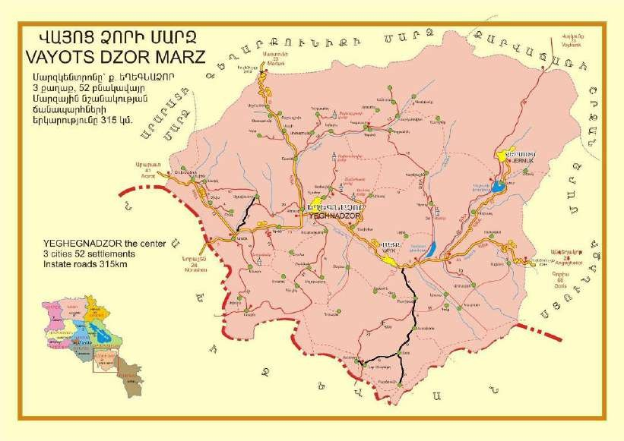

ՀՀ Վայոց ձորի մարզի Գնիշիկի քվարցիտների հանքավայրի Փալի տեղամասի իրավիճակային քարտեզ
Մասշտաբ 1:50000

Ռելիեֆ, երկրաձևաբանություն

Առաջին պատկերացումները տարածաշրջանի երկրաբանական կառուցվածքի մասին ձևավորվել են XIX դարի 50-60-ական թվականներին Գ. Աբրիխի կողմից իրա-կանացված Հայկական լեռնաշղթայի երթուղային ուսումնասիրությունների արդյուն-քում:
Նախորդ դարի 20-30-ական թվականներին Կ.Ն. Պաֆենհոլցի կողմից կազմվել է տարածաշրջանի 1 : 200 000 մասշտաբի երկրամանական քարտեզը և հրատարակվել է Արփա գետի ավազանի երկրաբանական կառուցվածքի վերաբերյալ մենագրությունը:
Հետպատերազմյան տարիներին (1945թ.) Հ.Մաղաքյանը ուսումնասիրել է Վայոց Ձորի մարզի հանքային երևակումները և կազմվել է 1:100 000 մասշտաբի սկվածքային քարտեզը: Նույն ժամանակաշրջանում Ա.Գաբրիելյանը Վայոց Ձորի արևմտյան տարած-քում ուսումնասիրել է պալեոգենի հրաբխածին-նստվածքային և հրաբխածին հաստ-վածքները:
1950-ական թվականներից տարածաշրջանում սկսվել է խոշորամասշտաբ երկ-րաբանահանույթային և որոնողական աշխատանքների նոր փուլ: Այս աշխատանք-ներին իրենց մասնակցություն են բերել Պ.Եփրեմյանը (1950-1956թ.թ.), Գ.Հակոբյանը, Ա.Վեհունին, Ռ.Խաչատրյանը (1962-1964թթ), Ս.Մարտիրոսյանը, Է.Խարազյանը (1976-1980թթ.) և այլոք: Երկրաբանահանույթային աշխատանքների արդյունքում ուրվագծվել են հեռանկարային տեղամասեր, հայտնաբերվել են օգտակար հանածոների բազմաթիվ երևակումներ և կազմվել է 1:50 000 մասշտաբի երկրաբանական քարտեզը:
1952 թ. Հ.Մելքումյանի և Ա.Քոչարյանի կողմից հետախուզվել է Էրթիչի քվար-ցիտների հանքավայրը, որի պաշարները հաստատվել են Հայաստանի Երկրաբանական վարչության Պաշարների տարածքային հանձնաժողովի (ՊՏՀ) կողմից:
1991-1995թթ. Ս.Միրոյանի կողմից նախնական գնահատական տրվեց Գնիշիկ գետի միջին հոսքի ավազանի Գնիշիկ-Նորավանքի քվարցիտների երևակումների խմ-բին, որը ներառում էր Նորավանք, Միջանկյալ, Հյուսիսային և Հյուսիսարևմտյան հեռա-նկարային տեղամասերը: Երևակումների այս խմբի որոշ օբյեկտներ ուշադրության ար-ժանացան հետխորհրդային տարիններին և մանրազնին հետախուզվեցին 6 և 7-րդ մար-միններով ներկայացված բուն Գնիշիկի հանքավայրը (հեղինակ Է․Խառատյան), ինչպես նաև դրա Հյուսիսային և Ջրաձորի տեղամասերը (հեղինակ Կ․Վարդանյան), որոնց B + C₁ կարգերի հաշվեկշռային պաշարները (համապատասխանաբար 563․7, 2 524․5 և 1 356․0 հազ․տ քանակություններով) հաստատվեցին ՀՀ Օգտակար հանածոների պաշարների գործակալության 12․05․2003 թ-ի № 7, 19․12․2009թ-ի № 200 և 22․07․2014թ-ի № 377 Որո-շումներով։

Շրջանի երկրաբանական կառուցվածքի հիմնական տարրերը ներկայիս պատ-կերացմամբ արտացոլված են Գ.Հակոբյանի [1] 1:50 000 մասշտաբի հանույթի պետական երկրաբանական քարտեզում (նկ.3), ըստ որի տարածաշրջանի շերտագրական կտրվածքը ներկայացված է հետևյալ տեսքով (ներքևից վերև):
Վերին դևոն: Ներկայացված է մետամորֆային կրակաքարերով, քվարցիտներով, կայծքարավազաքարային և կավային թերթաքարերով, որոնց ընդհանուր հզորությունը հասնում է 1000 մ-ի: Վերին դևոնը ներկայացված է Ֆրանկի և Ֆամենի հարկերով:
Ֆրանկի հարկի ապարները մերկանում են Արփա գետի ձախ ափին, Արփա գյու-ղի մոտ, Ամաղու-Գնիշիկ անտիկլինալային ծալքավորման առանցքային մասում, Գնի-շիկ գետի միջին հոսանքում: Ներկայացված են ցամաքածին կրաքարային ֆացիայով: Դրանք ամենուրեք ներդաշնակ ծածկված են ֆամենի հասակի ցամաքածին կրաքա-րային ֆացիայի ապարներով:
Ստորև բերվում է Ֆամենի հարկի կտրվածքը, որը մերկանում է Էրթիչի անտի-կլինալային ծալքի առանցքային մասում (Արփա գետի ձախ ափին, Արփա գյուղի մոտ) և շարունակվում է դեպի Ամաղու-Գնիշիկ անտիկլինալային ծալքը․
1․Օրգանածին կրաքարեր, կավային կրաքարերի և կավային ավազաքարերի են-թաշերտերով - 45 մ,
2․Քվարցիտների և կավային թերթաքարերի հերթափոխվող դարսաշերտ - 5 մ,
3․Օրգանածին մանրամիջահատիկ կրաքարերի և կավային թերթաքարերի հեր-թափոխվող դարսաշերտ - 36 մ,
4․Օրգանածին կրաքարերի, քվարցիտների և ավազակավային թերթաքարերի դարսաշերտ - 60 մ,
5․Քվարցիտներ՝ կավային ավազաքարերի ենթաշերտերով - 73 մ,
6․Ավազաքարեր, կրաքարեր և կավային թերթաքարեր - 63 մ,
7․Դեղնա-սպիտակավուն քվարցիտներ - 25 մ,
8․Քվարցիտների և կավային թերթաքարերի հերթափոխվող դարսաշերտ - 5 մ,
9․Մանրամիջահատիկ օրգանածին կրաքարերի և կավային թերթաքարերի դար-սաշերտ - 77 մ,
10․Կավա-կրաքարային ավազաքարերի և կավային թերթաքարերի հերթափոխ-վող դարսաշերտ - 38 մ
11․Կրաքարային ավազաքարեր - 37 մ,
12․Խոշորահատիկ կրաքարեր - 48 մ,
13․Քվարցիտների, կրաքարային ավազաքարերի, կավային թերթաքարերի հեր-թափոխվող դարսաշերտ - 37 մ:
Պերմ: Այս հասակի գոյացումները գտնվում են առավելապես անտիկլինալային կառուցվածքների թևերում, առանց անկյունային աններդաշնակության տրանսգրեսիվ տեղադրված են դևոնի հասակի առաջացումների վրա: Հիմնականում ներկայացված են ծովային նստվածքային ապարներով (կրաքարեր, օրգանածին կրաքարեր, բիտումակիր կրաքարեր, կավային թեթաքարեր), որոնք հերթափոխվում են բիտումաբեր ավազաքա-րային կրաքարերի ենթաշերտերով:
Ստորին-միջին տրիաս: Ներկայացված է դոլոմիտացված կրաքարերով և քվարց-փայլարային ավազաքարերով, որոնք մերկանում են անտիկլինալային ծալքերի թևե-րում:
Վերին կավիճ: Ներկայացված է ցամաքածին-նստվածքային, հրաբխածին-նստ-վածքային և կրաքարային առաջացումներով: Առանձնացվում են տուրոն-ստորին կոն-յակի, վերին կոնյակի, վերին սանտոնի (կամպան մաաստրիխտ) հարկերը:
Տուրոն-ստորին կոնյակի հարկի ապարները խիստ անկյունային աններդաշնա-կությամբ տեղադրված են պալեոզոյի ապարների վրա և ներկայացված են նստվածքային ապարներով (հիմքային կոնգլոմերատներ, ավազաքարեր, ավազաքարային կրաքարեր), որոնք մերկանում են Գնիշիկ գետի վերին հոսանքում:
Վերին կոնյակի առաջացումները տարածված են Գնիշիկ գյուղի շրջակայքում և խաչիկ գյուղից արևելք: Ներկայացված են խայտաբղետ կոնգլոմերատներով, գրավե-լիտներով, խոշորահատիկ ավազաքարերով և ոսպնյակաձև կրաքարերով:
Վերին սանտոնի (կամպան-մաաստրիխտ) առաջացումները տարածված են Ամաղու, Արենի, Գնիշիկ, Արփա գետերի գետահովիտներում: Ներկայացված են կրա-քարերով, ավազաքարային կրաքարերով, մերգելներով, որոնց հիմքում նստած են բե-կորային կրաքարերը և կոնգլոմերատները: Սրանց հզորությունը հասնում է 70-100 մ:
Պալեոգեն: Այս հասակի առաջացումներում տարանջատվում են պալեոցեն-ստորին էոցենի, ստորին, միջին և վերին էոցենի հասակի նստվածքները, որոնք տեղա-դրված են պալեոզոյ-մեզոզոյան ապարների լվացված մակերեսի վրա:
Պալեոցեն-ստորին էոցենի ապարները ներկայացված են ծովային նստվածքային կրաքարային առաջացումներով (կոնգլոմերատներ, կրաքարային ավազաքարեր, կրաքարեր), որոնց հզորությունները խիստ փոփոխական է:
Ստորին էոցենը ներկայացված է կրաքարային կոնգլոմերատներով, որոնք հեր-թափոխվում են կրաքարերով, իսկ երբեմն էլ` կրաքարային ավազաքարերով: Տարած-ված են Արփա և Ամաղու գյուղերի շրջակայքում: Հզորությունը հասնում է 50-60 մ-ի:
Միջին էոցենի հասակի առաջացումները ներկայացված են տուֆաավազաքարե-րով, տուֆերով, պորֆիրիտներով, տուֆիտներով, ալևրոլիտներով, տուֆակոնգլոմե-րատներով, տուֆաբրեկչիաներով, որոնց հզորությունը հասնում է 450-500 մ:
Վերին էոցենը ունի սահմանափակ տարածում և ներկայացված է կրաքարերով, ավազաքարերով, կրաքարային կավերով, տուֆաավազաքարերով, տուֆակոնգլոմե-րատներով, տուֆաբրեկչիաներով, լավաբրեկչիաներով, անդեզիտային լավաներով: Հզո-րությունը հասնում է 300-400 մ:
Ժամանակակից առաջացումներ: Ներկայացված են ալյուվիալ-դելյուվիալ, դելյուվիալ-պրոլյուվիալ, ալյուվիալ-պրոլյուվիալ առաջացումներով, որոնց հզորությու-նը Արփա գետի հովտի որոշ տեղերում հասնում է 10-15 մ-ի Դրանք ներկայացված են հեղեղահունային դարավանդների տեսքով [4]:

2.2. Գնիշիկի հանքավայրի Փալի տեղամասի երկրաբանական կառուցվածքը
Գնիշիկի քվարցիտների հանքավայրի Փալի տեղամասը հարում է Գնիշիկ գետի միջին հոսանքի ավազանում լայնորեն տարածված վերին դևոնի ֆամենի հարկի մետա-մորֆային հաստվածքին: Երկրաբանակառուցվածքային առումով այն տեղադրված է հյուսիս-արևմտյան տարածման Գնիշիկ-Ամաղու անտիկլինալային ծալքի հարավ-արև-մտյան թևում:
Ամբողջ տարածքը ներկայացված է վերին դեվոնի հասակի մետամորֆային ապարների հաստվածքով, որը տարածվում է հյուսիս-արևմտյան ուղղությամբ, անկում է դեպի հարավ-արևմուտք 18-23⁰ անկյան տակ և բնութագրվում է 80-100 մ-ի հասնող հզորությամբ:
Հաստվածքի ստորին մասը ներկայացված է հերթափոխվող լիմոնիտացված կա-վային, կավավազաքարային թերթաքարերով, որոնցում հանդիպում են ավազաքարերի, կրաքարային ավազաքարերի ու կրաքարերի տարբեր հզորության շերտեր և քվարցիտ-ների առանձին բարակ նրբաշերտեր:
Քվարցիտների 0.2մ-ից մինչև 0.6-0.7մ հզորությամբ շերտերի գերակայությամբ բնութագրվում է հիմնականում նկարագրվող հաստվածքի միջնամասը, որտեղ հստակ առանձնանում է քվարցիտների բավականին միասեռ շերտադարսվածքը, որը միայն տեղ տեղ է ընդմիջվում 0.1-ից 0.3 մ հաստությամբ ավազաքարերի և կավային թերթաքարերի ենթաշերտերով:
Քվարցիտները հիմնականում ուժեղ ճեղքավորված ու բեկորատված են և դրա շնորհիվ առանձին շերտերի սահմաններում մասամբ, իսկ որոշ տեղերում` ամբող-ջությամբ, վերածված են ավազախճի: Հազվադեպ հանդիպում են նաև սպիտակ գույնի քվարցիտների բավական ամուր շերտեր:
Քվարցիտների առավելուգույն հզորությունը (շուրջ 35մ) փաստված է Փալի տեղամասի հարավային թևում, իսկ ստվարաշերտի տարածման ուղղությամբ (դեպի հյուսիս-արևմուտք) այն նվազում է՝ ուսումնասիրության համար հատկացված տարած-քի միջնամասում հասնելով 10մ-ի:
Քվարցիտների հենց այս ստվարաշերտն է հանդիսացել որպես օգտակար հանածոյի մարմին:
Ժամանակակից առաջացումները ուսումնասիրության համար հատկացված տարածքում ունեն համատարած տեղաբաշխում և դրանց հզորությունը առանձին տեղերում հասնում է 5 մ-ի: Օգտակար մարմնի երկրի մակերևույթ «ելքի» տիրույթում այն չի գերազանցում 1.1մ-ը՝ միջինը կազմելով 0.66 մ: Դելյուվիալ առաջացումները տե-ղամասում ներկայացված են բարակ հողաբուսական շերտով և կավավազախճային նստվածքներով:
Ըստ երկրաբանական կառուցվածքի բարդության Փալի տեղամասը, ինչպես և բուն Գնիշիկի քվարցիտների հանքավայրը մեզանում գործող հրահանգչական փաստաթղթերի համաձայն [7 և 9] հարկ է վերագրել 2-րդ խմբին:
Գնիշիկի հանքավայրի նախկինում իրականացված երկրաբանական քարտեզա-գրման ժամանակ փաստվել էին զուգահեռականին մոտ ուղղություն ունեցող երկու մի-մյանց գրեթէ զուգահեռ, զառիթափ անկմամբ միևնույն կարգի տեկտոնական խախտումներ, որոնք անցնում են նաև Փալի տեղամասով: Ինչ վերաբերում է հյուսիսային թևով անցնող խախտմանը, ապա ներկայիս աշխատանքների արդյունքները հիմք չեն տալիս կասկածի տակ առնելու դրա առկայությունն ու բնույթը (ապարների տեղաշարժ առաջացրած): Փալի տեղամասի տարացքով անցնող ճանապարհների ճակատային մասերում առաջացած մերկացումների և հարևանությամբ անցած հորատանցքերի տվյալների վերլուծությամբ հավաստվում են նաև հարավային թևով անցնող խզվածքի առկայությունն և տարածման ու անկման տարրերը: Միևնույն ժամանակ, այս խզվածքը, ի տարբերություն նախկին պատկերացումների, գործնականում չի հանգեցրել ապարների տեսանելի տեղաշարժի, ուստի այն ունի տեղական նշանակություն և պետք է վերագրվի ավելի ցածր կարգի քան հյուսիսով անցնողը:
Համաձայն վերը նշվածի համապատասխան ճշգրտում է կատարվել Գնիշիկի հանքավայրի երկրաբանական քարտեզի հարավ-արևմտյան թևում՝ հաշվարկված պաշարների եզրագծերից դուրս:

Գնիշիկի հանքավայրի Փալի տեղամասի քվարցիտները ուսումնասիրվել են որպես ապակու բովախառնուրդի հիմնական բաղադրիչ, ինչպես նաև ցեմենտի բովախառ-նուրդի սիլիկատային մոդուլը ճշգրտող հավելանութ օգտագործելու հնարավորությունը և տնտեսական նպատակահարմարությունը գնահատելու նպատակով:
Ապակու հումքի որակին ներկայացվող պահանջները ամրագրված են Ռուսաս-տանի դաշնությունում գործող 22551- 2019 ԳՈՍՏ -ում և հանգում են այդ հումքում SiO₂ ₋ի, Fe₂O₃₋ի և Al₂O₃₋ի պարունակությունների լիմիտավորմանը՝ տարբեր տեսակի ապակիների արտադրության համար: Հանրապետությունում արդեն իսկ գործող մուգ և սպիտակ ապակե տարայի արտադրության համար նշված ստանդարտի համաձայն պահանջվում է առնվազն ПС-250 մակնիշի հումք SiO₂ ₋ի նվազագույնը 95.0 %, Fe₂O₃ ₋ի և Al₂O₃ ₋ի առավելագույնը համապատասխանաբար 0.25 և 4.0 % պարունակութուններով: Եթե մեզանում կազմակերպվի նաև լուսապակու արտադրություն, ապա երկաթի և ալյումինի օքսիդների առավելագույն պարունակությունները դրա համար պահանջվող С-070-2 մակնիշի հումքում պետք է նվազ լինեն համապատասխանաբար 0.07 և 2.0 տոկոսից:
Ինչ վերաբերում է ցեմենտի արտադրությունում որպես սիլիկատային հավելա-նյութ օգտագործվող քվարցիտների որակին ներկայացվող պահանջին, ապա «Ցեմենտի գործարանի տեխնոլոգի հակիրճ տեղեկագրքի» համաձայն այն հանգում է միայն SiO₂ -ի նվազագույն պարունակությունը 70 % մեծությամբ սահմանափակելուն:
Տեղամասից վերցված ընդհանուր թվով 68 շարքային նմուշների քիմիական անալիզները իրականացվել են «Անալիտիկ» ՓԲԸ-ի լաբորատորիայում: Նշված նմուշներից 39-ը ներկայացված են քվարցիտներով, իսկ մնացածները վերցվել են քվարցիտների շերտը ծածկող և հիմնատակող թերթաքարերի, ավազաքարերի և կրա-քարերի դարսաշերտերից: Այդ անալիզների արդյունքների համաձայն տեղամասի քվար-ցիտները բնութագրվում են հետևյալ քիմիական կազմով.

Ցուցանիշը | Պարունակությունը, %
 | SiO₂ | Fe₂O₃ | Al₂O₃ | CaO | MgO | TiO₂ | K₂O | Na₂O | MnO | SO₃ | ԿՇԺ
Նվազագույնը | 88.40 | 0.18 | 0.25 | 0.56 | 0.18 | <0.10 | <0.05 | <0.05 | 0.006 | 0.10 | 0.13
Առավելագույնը | 97.54 | 2.80 | 3.56 | 6.44 | 1.51 | 2.80 | 1.57 | 0.10 | 0.062 | 0.88 | 2.59
Միջին թվաբանականը | 92,92 | 1.20 | 1.24 | 1.20 | 0.51 | 0.21 | 0.16 | 0.05 | 0.016 | 0.34 | 1.13

Օգտագործման նախատեսվող ոլորտների համար քվարցիտ-ների պիտանիությունը կանխորոշող օքսիդների միջին կշռված պարունակությունների հաշվարկն ըստ հետախուզափորվածքների բերվում է աղյուսակում.

Լիմիտավորվող օքսիդների միջին պարունակությունների հաշվարկը
(ըստ հետախուզափորվածքների)
Փոր-վածքը | Նմուշի  համարը | Նմուշի երկարու-թյունը, մ | Պարունակությունը, % |  |  | Մետրատոկոսը
 |  |  | SiO₂ | Fe₂O₃ | Al₂O₃ | SiO₂ | Fe₂O₃ | Al₂O₃
1 | 2 | 3 | 4 | 5 | 6 | 7 | 8 | 9
Մ - 1 | 1 | 4.5 | 94.14 | 1.40 | 0.42 | 423.630 | 6.300 | 1.890
Հոր. 1 | 2 | 2.8 | 92.12 | 1.13 | 2.34 | 257.936 | 3.164 | 6.552
 | 3 | 2.8 | 96.88 | 0.18 | 0.52 | 271.264 | 0.504 | 1.456
 | 4 | 1.4 | 96.20 | 0.77 | 0.82 | 134.680 | 1.078 | 1.148
 | 5 | 1.8 | 97.54 | 0.35 | 0.51 | 175.572 | 0.630 | 0.918
 | 6 | 2.0 | 94.84 | 0.72 | 1.65 | 189.680 | 1.440 | 3.300
 | 7 | 1.8 | 94.04 | 0.79 | 0.83 | 169.272 | 1.422 | 1.494
 | 8 | 2.0 | 93.66 | 1.23 | 0.93 | 187.320 | 2.460 | 1.860
 | 9 | 2.2 | 95.46 | 1.59 | 0.52 | 210.012 | 3.498 | 1.144
 | 10 | 2.0 | 94.94 | 0.79 | 0.25 | 199.880 | 1.580 | 0.500
 | 11 | 1.8 | 95.22 | 0.84 | 0.51 | 171.396 | 1.512 | 0.918
 | 12 | 2.4 | 93.62 | 1.32 | 2.01 | 224.688 | 3.168 | 4.824
 | 13 | 2.5 | 95.48 | 0.78 | 0.51 | 238.700 | 1.950 | 1.275
 | 14 | 2.0 | 93.82 | 1.62 | 0.93 | 187.640 | 3.240 | 1.860
 | 15 | 2.0 | 90.16 | 1.09 | 3.56 | 180.320 | 2.180 | 7.120
 | 16 | 2.2 | 93.52 | 1.78 | 1.03 | 205.744 | 3.916 | 2.266
 | 17 | 2.3 | 93.44 | 1.59 | 1.12 | 214.912 | 3.657 | 2.576
Ընդամենը |  | 34.0 | - | - | - | 3 219.016 | 35.399 | 39.211
Միջինը |  | - | 94.68 | 1.04 | 1.15 | - | - | -
1 | 2 | 3 | 4 | 5 | 6 | 7 | 8 | 9
Մ - 3 | 68 | 2.5 | 96.56 | 0.54 | 0.25 | 241.400 | 1.350 | 0.625
Հոր. 5 | 43 | 2.5 | 88.40 | 2.80 | 2.08 | 221.000 | 7.000 | 5.200
 | 44 | 2.0 | 90․90 | 1.20 | 1.68 | 181.800 | 2.400 | 3.360
Ընդամենը |  | 4.5 | - | - | - | 402.800 | 9.400 | 8.560
Միջինը |  | - | 89.51 | 2.09 | 1.90 | - | - | -
Մ - 4 | 45 | 0.6 | 92.02 | 2.20 | 2.57 | 55.212 | 1.320 | 1.542
Հոր. 6 | 46 | 3.0 | 90.96 | 1.80 | 2.23 | 272.880 | 5.400 | 6.690
 | 47 | 3.5 | 95.12 | 2.00 | 0.51 | 332.920 | 7.000 | 1.785
 | 48 | 2.5 | 95.54 | 1.50 | 0.51 | 238.850 | 3.750 | 1.275
 | 49 | 2.2 | 95.00 | 1.05 | 0.51 | 209.000 | 2.310 | 1.122
 | 50 | 2.0 | 94.94 | 1.20 | 2.24 | 189.880 | 2.400 | 4.480
 | 51 | 2.3 | 94.84 | 1.20 | 0.25 | 218.132 | 2.760 | 0.575
Ընդամենը |  | 15.5 | - | - | - | 1461.662 | 23.620 | 15.927
Միջինը |  | - | 94.30 | 1.52 | 1.03 | - | - | -
Մ - 2 | 67 | 2.9 | 91.55 | 1.65 | 1.58 | 265.495 | 4.785 | 4.582
Հոր. 7 | 52 | 3.0 | 95.26 | 1.20 | 0.51 | 285.780 | 3.600 | 1.530
 | 53 | 3.2 | 93.90 | 0.60 | 1.54 | 300.480 | 1.920 | 4.928
 | 54 | 2․0 | 94.66 | 0.20 | 0.51 | 189.320 | 0.400 | 1.020
 | 55 | 2.0 | 63.02 | 0.80 | 1.52 | 126.040 | 1.600 | 3.040
 | 56 | 2.5 | 94.14 | 0.61 | 0.52 | 235.350 | 1.525 | 1.300
 | 57 | 2.5 | 91.50 | 1.20 | 2.54 | 228.750 | 3.000 | 6.350
 | 58 | 2.5 | 90.42 | 1.60 | 2.96 | 226.050 | 4.000 | 7.400
 | 59 | 2.5 | 90.44 | 1.45 | 2.65 | 226.100 | 3.625 | 6.625
 | 60 | 3.5 | 92.22 | 2.11 | 1.50 | 322.770 | 7.385 | 5.250
Ընդամենը |  | 23.7 | - | - | - | 2140.640 | 27.055 | 37.443
Միջինը |  | - | 90.32 | 1.14 | 1.58 | - | - | -
Հոր. 8 | 64 | 1.5 | 94.15 | 0.77 | 0.62 | 141.225 | 1.155 | 0.930
 | 65 | 2.0 | 93.11 | 1.02 | 0.75 | 186.220 | 2.040 | 1.500
Ընդամենը |  | 3.5 | - | - | - | 327.445 | 3.195 | 2.430
Միջինը |  | - | 93.56 | 0.91 | 0.69 | - | - | -
Ընդհանուրը |  | 91.7 | - | - | - | 8 537.300 | 112.424 | 112.210
Միջինը |  |  | 93.10 | 1.23 | 1.22 | - | - | -

Աղյուսակում բերվում է ամենացածրորակ ապակու արտադրության համար ուսումնասիրված քվարցիտների պիտանիության գնահատականը, որը տրված է դրանց որակը բնութագրող շարքային նմուշներում լիմիտավորվող օքսիդների պարունակությունները ПС-250 մակնիշի հումքի համար 22551-2019 ԳՈՍՏ-ով սահմանված չափաքանակների հետ համադրելու միջոցով:

Ապակու արտադրության համար քվարցիտների պիտանիության գնահատականը
Լիմիտավոր-  վող օքսիդներ | Պարունակություն-ների դասեր, % | Նմուշների  քանակ, հատ | Ամենացածրորակ ապակու արտադրության համար պիտանիության գնահատականը
1 | 2 | 3 | 4
SiO₂ | < 95 | 28 | Անպիտան
 | > 95 | 11 | Պիտանի
Fe₂O₃ | < 0.25 | 2 | Պիտանի
 | > 0.25 | 37 | Անպիտան
Al₂O₃ | < 4 | 39 | Պիտանի
 | > 4 | 0 | -

Բերված տվյալները վկայում են, որ Փալի տեղամասի քվարցիտները բնական վիճակում պիտանի չեն նույնիսկ ամենացածրորակ ապակու արտադրության համար և այդ նպատակով կարող են օգտագործվել միայն հարստացումից հետո:
Հաշվի առնելով որ, տեղամասի քվարցիտներն իրենց նյութական և քիմիական կազմերով գործնականում չեն զանազանվում Գնիշիկի հանքավայրի քվարցիտներից (SiO₂₋ի և Fe₂O₃₋ ի միջին պարունակությունները տեղամասի քվարցիտներում կազմում են համապատասխանաբար 93.10 և 1.23 %, իսկ Գնիշիկի քվարցիտներում՝ 94.7 և 0.95%), կարող ենք ենթադրել, որ դրանց հարստացումը ամենայն հավանականությամբ հնարա-վոր կլինի իրականացնել վերջիններիս համար մշակված տեխնոլոգիական սխեմայով: Այդ դեպքում բնականաբար կպահպանվեն քվարցիտներում և դրանց հարստացման արգասիքներում լիմիտավորվող օքսիդների պարունակությունների միջև նախկինում բացահայտված կախվածությունները, ինչպես նաև լուսատեխնիկական ապակու արտա-դրության համար պիտանի ելանյութում սիլիցիումի օքսիդի նվազագույն և երկաթի օքսիդի առավելագույն թույլատրելի պարունակությունների չափաքանակները՝ համա-պատասխանաբար 87 և 1.85 %:
Ինչ վերաբերում է տեղամասի քվարցիտների օգտագործմանը ցեմենտի արտադրությունում, ապա դա անկասկած հնարավոր է, քանի որ SiO₂₋ի պարունակությունը այդ ապարներում (88-95%) զգալիորեն գերազանցում է «Ցեմենտի գործարանի տեխնոլոգի հակիրճ տեղեկագրքով» սահմանված նվազագույն թույլատրելի մեծությունը (70 %) և միայն 7-րդ հորատանցքի միջնամասից վերցված № 55 նմուշում զիջում է դրան (63.02 %):
Տեղամասի քվարցիտների ֆիզիկամեխանիկական փորձարկումները իրականացվել են «Անալիտիկ» ՓԲԸ-ի լաբորատորիայում թվով 5 նմուշներով: Դրանց արդյունքները ներկայացված են աղյուսակում, որտեղ համեմատության համար բեր-ված են նաև Գնիշիկի հանքավայրի քվարցիտների համանուն ցուցանիշները:
Քվարցիտների ֆիզիկամեխանիկական հատկությունները
Նմուշի  համարը | Իրական  խտությունը,  գ/սմ³ | Ծավալային  զանգվածը,  կգ/մ³ | Ծակոտկե-նությունը,  % | Ջրակլանե-լիությունը,  % | Ամրության սահմանը սեղմման ժամանակ, կգ/ սմ²
 |  |  |  |  | չոր  վիճակում | ջրհագեցած  վիճակում
1 | 2 | 3 | 4 | 5 | 6 | 7
6 | 2.61 | 2 285 | 12.45 | 1.88 | 680 | 480
13 | 2.65 | 2 275 | 14.15 | 2.10 | 524 | 330
46 | 2.69 | 2 365 | 12.08 | 1,35 | 790 | 670
57 | 2.68 | 2 270 | 15.30 | 3.27 | 645 | 560
65 | 2.67 | 2 345 | 12.17 | 2.11 | 700 | 650
∑ | 13.30 | 11 540 | 66.15 | 10.71 | 3 339 | 2 690
Միջինը | 2.66 | 2 308 | 13.23 | 2.14 | 668 | 538
Գնիշիկի  քվար-ցիտները | 2.66 | 2 388 | 10.2 | 1.85 | 670 | 510

Հարկ է նշել, որ Փալի տեղամասի և Գնիշիկի հանքավայրի քվարցիտները գործնականում նույնական են նաև ֆիզիկամեխանիկական հատկություններով:
Դաշտում իրականացված աշխատանքների արդյունքում պարզվել է, որ տեղա-մասի քվարցիտների ծավալային զանգվածը չոր վիճակում կազմում է 2 270 կգ/ մ³, որն էլ ընդունված է տեղամասի պաշարների հաշվարկման հիմքում:
Տեղամասի քվարցիտները ուսումնասիրված տարածքի սահմաններում ամբողջությամբ պիտանի են ցեմենտի արտադրության համար, իսկ հարստացման պարագայում կարող են օգտագործվել նաև ապակու արտադրությանում: Տեղամասի քվարցիտների պաշարները եզրագծելիս հաշվի է առնվել.
- օգտակար հաստվածքի մորֆոկառուցվածքային առանձնահատկությունների մասին հետախուզափորվածքներով ստացված փաստացի տվյալները և դրանց արտարկման հնարավորությունը,
- հաշվարկվելիք պաշարների ընդերքից հնարավորինս ամբողջական կորզման հնարավորությունը,
- հարևանությամբ գործող Գնիշիկի քվարցիտների բացահանքի լեռնահատկացման սահմանները չխախտելու պահանջը:
Տեղամասի պաշարների հաշվարկը իրականացվել է հորիզոնական կտրվածքների եղանակով:
Տեղամասի պաշարների հաշվարկը վերվում է աղյուսակ 5-ում.
Աղյուսակ 5
Փալի տեղամասի քվարցիտների հետախուզված պաշարների հաշվարկը
Հաշվարկային  բլոկը | Ծավալը, մ³ |  |  |  |  |  | Պաշարները, տ
 | Քվարցիտներ և բեր-վածքներ |  | Բերվածքների |  | Մաքուր քվարցիտներ
 | ամբողջ | լիցնզիոն  տարածք | ամբողջ | լիցնզիոն  տարածք | ամբողջ | լիցնզիոն  տարածք | ամբողջ | լիցենզիոն  տարածք
1 | 2 | 3 | 4 | 5 | 6 | 7 | 8 | 9
1 - В | 52 498․5 | 47 455․3 | 1 870.0 | 1 745.2 | 50 628.5 | 45 710.1 | 114 926.7 | 103 761.9
2 – С₁ | 20 162․0 | 18 291․1 | 1 336.6 | 1 240.3 | 18 825.4 | 17 050.8 | 42 733.7 | 38 705.3
3 – С₁ | 24 035․3 | 10 627․4 | 849.2 | 265.6 | 23 186.1 | 10 361.8 | 52 632.4 | 23 521.3
∑ С₁ | 44 197.3 | 28 918.5 | 2 185.8 | 1 505.9 | 42 011.5 | 27 412.6 | 95 366.1 | 62 226.6
∑ В + С₁ | 96 695.8 | 76 373․8 | 4 055.8 | 3 251.1 | 92 640.0 | 73 122.7 | 210 292.8 | 165 988.5
Փալի տեղամասի քվարցիտների պաշարները բաց եղանակով արդյունահանելու համար կպահանջվի օգտակար հաստվածքը անմիջապես ծածկող ալյուվիալ ապարներից բացի հեռացնել նաև դրա կախված կողում, 2290մ բացարձակ նիշով հորիզոնին վերևից և ներքևից հարող տիրույթներում տարածված մակաբացման ապարները, որոնք ներկայացված են թերթաքարերով ու դրանց ծածկող ալյուվիալ ապարներով:
Գնիշիկի քվարցիտների հանքավայրի Փալի տեղամասի պաշարները ընդերքաբանական փորձաքննության հանձնաժողովի 16.04.2022թ. թիվ 36փորձագիտական եզրակացության հրման վրա 01.09.2021թ. դրությամբ հաստատվել են ՀՀ տարածքային կառավարման և ենթակառուցվաքների նախարարի 27.04.2022թ. թիվ 728-Ա հրամանով, հետևյալ քաբակություններով.
Անվանումը | Չափման միավորը | Պաշարների որակաքանակական ցուցանիշներն ըստ կարգերի
1 | 2 | 3 | 4 | 5
Հաշվեկշռային պաշարներ
Հանքաքար | Տոննա | 114926.7 | 95366.1 | 210293.8
Հավեկշռային հանքաքարում բաղադրիչների պարունակությունը
SiO₂ | % | 93.19 | 93.10 | 93.14
Fe₂O₃ | % | 1.20 | 1.22 | 1.21
AI₂O₃ | % | 1.22 | 1.22 | 1.22
Արտահաշվեկշռային պաշարներ
Հանքաքար | Տոննա | - | 46422.0 | 46422.0
Արտահաշվեկշռային հանքաքարում բաղադրիչների պարունակությունը
SiO₂ | % | 93.19 | 93.10 | 93.14
Fe₂O₃ | % | 1.20 | 1.22 | 1.21
AI₂O₃ | % | 1.22 | 1.22 | 1.22
Տեղամասի պաշարները հաստատվել են որպես ապակու հումք՝ դրանց պարտադիր հարստացման դեպքում և որպես ցեմենտի արտադրությունում բովախառնուրդի սիլիկատային մոդուլը ճշգրտող հավելանյութ:
Հանքավայրից շահագործման համար ընկերության կողմից հայցվող տարածքի եզրագծային կոորդինատներն են՝
- X= 4391447.52 Y=8521132.88
- X=4391443.09 Y=8521146.52
- X=4391434.57 Y=8521153.07
- X=4391418.97 Y=8521159.00
- X=4391397.99 Y=8521166.40
- X=4391379.08 Y=8521170.92
- X=4391359.84 Y=8521173.89
- X=4391341.03 Y=8521176.73
- X=4391316.00 Y=8521177.00
- X=4391289.00 Y=8521141.00
- X=4391311.00 Y=8521119.00
- X=4391344.00 Y=8521126.96
- X=4391345.00 Y=8521120.47
- X=4391372.73 Y=8521127.484
- X=4391388.73 Y=8521133.96
- X=4391397.74 Y=8521136.79
- X=4391406.65 Y=8521138.62
- X=4391413.00 Y=8521139.20
- X=4391417.71 Y=8521139.17
- X=4391421.79 Y=8521138.82
- X=4391431.14 Y=8521137.09
- X=4391437.27 Y=8521135.54
Ընկերությունը շահագործման համար հայցում է 86068,4մ³ կամ 195375տ քվարցիտի պաշար:
<<Ըստ ՀՀՇՆ 20,04-2020 <<Երկրաշարժադիմացկուն շինարարություն Նախագծման Նորմեր>> շինարարական նորմերի տեղամասը գտնվում է 1-ին սեյսմիկ գոտում, որին համապատասխանում է 0,3g առավելագույն հորիզոնական արագացման արժեքը>> Տեղամասի տարածքում սողանքային երևույթներ չեն արձանագրվել: Մոտակա սողանքային մարմինը գտնվում է տեղամասից շուրջ 4.5կմ հարավ-հարավ-արևելք:
Ստորև ներկայացվում է Սեյսմիկ շրջանացման և սողանքների տարածման սխեմատիկ քարտեզները՝
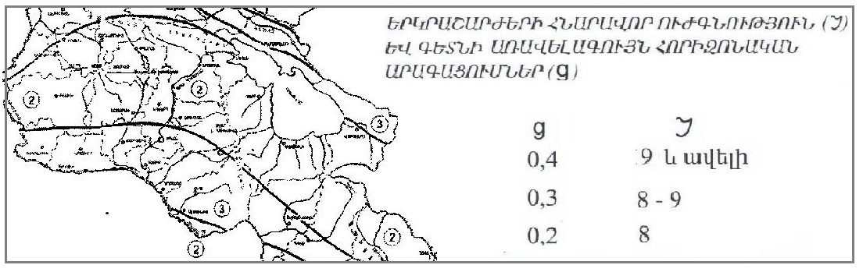

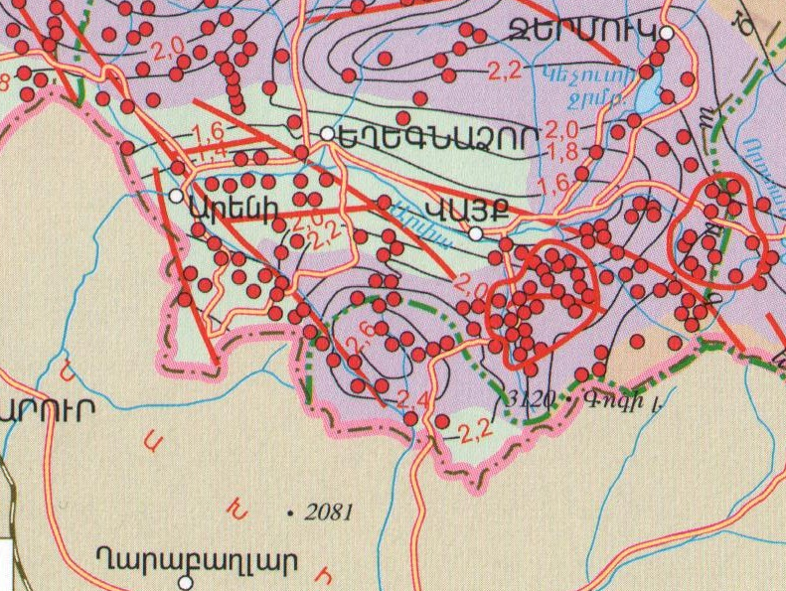
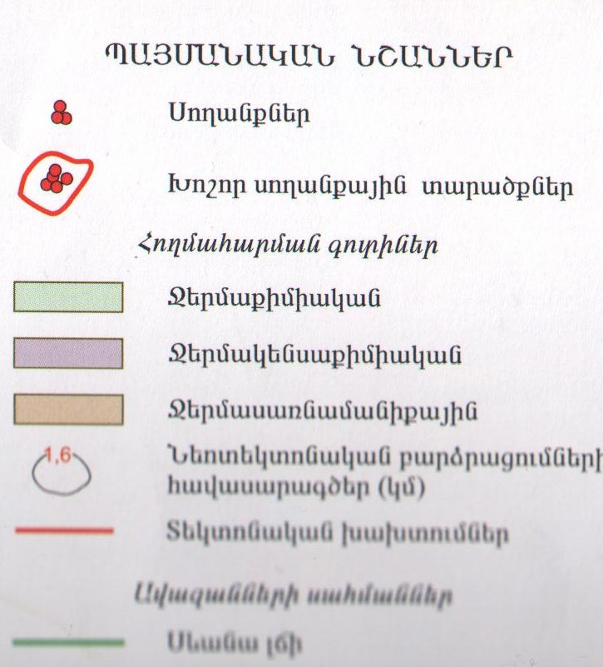
Շրջանի լանջերի թեքության և լեռների երկրաձևաբանական սխեմատիկ քարտեզները ներկայացված են ստորև նկար 3 և 4-ում:

Նկար 3. Երկրաձևաբանական սխեմատիկ քարտեզ

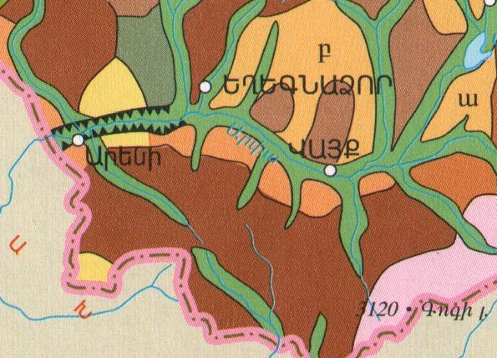

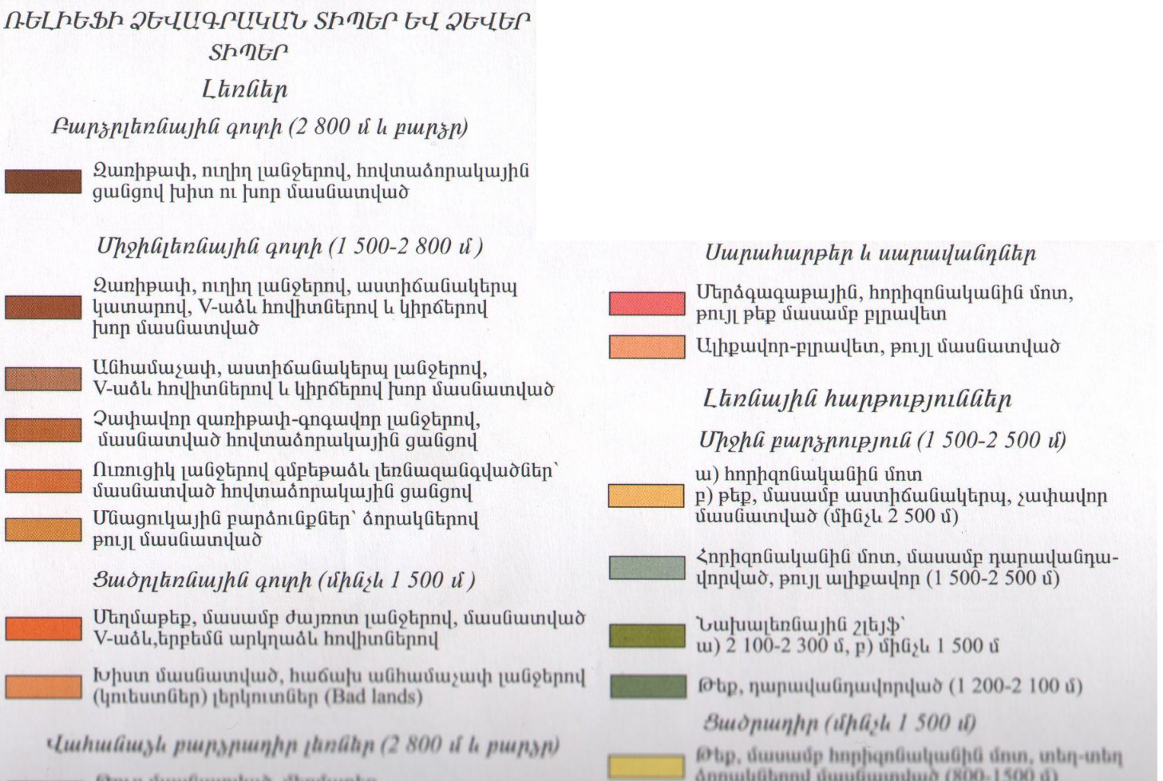

Նկար 4.Մակերևույթի գերակշռող թեքություններ

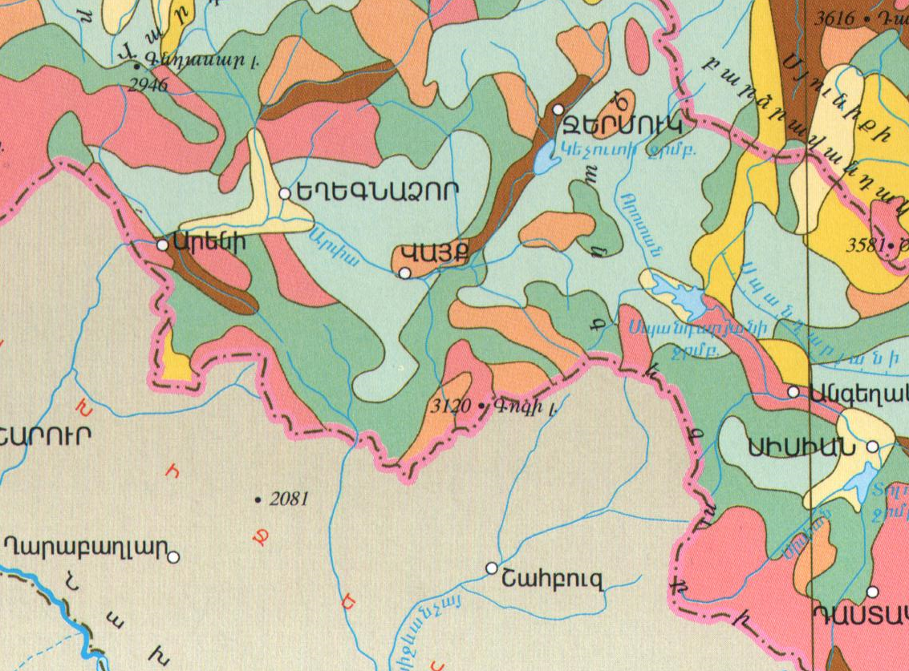

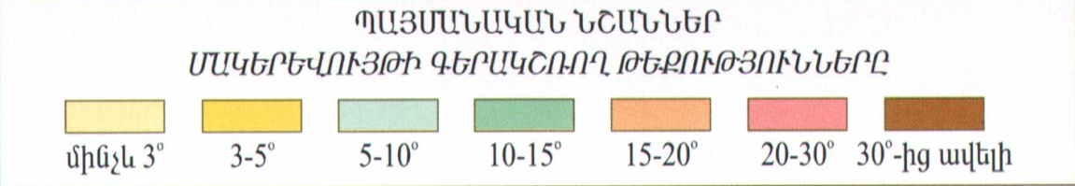

Շրջանի կլիման

Հայաստանի աշխարհագրական դիրքը, ծովի մակարդակից բավականին բարձր և ծովերից ու օվկիանոսներից հեռու գտնվելը, բարդ, խիստ մասնատված ռելիեֆը և այլ առանձնահատկությունները պայմանավորում են նրա բնակլիմայական պայմանների մեծ բազմազանությունը, որոնցից որոշիչ գործոններն են հանդիսանում.
ա/ առանձին ֆիզիկա-աշխարհագրական շրջանների միջև բարձրության նիշերի մեծ տատանումները,
բ/ արեգակնային ճառագայթման բարձր ինտենսիվությունը,
գ/ կլիմայի խիստ ցամաքայնությունը (օդի ջերմաստիճանի օրական և տարեկան մեծ տատանումները),
դ/ տարածքի լեռնահովտային շրջանառության առանձնահատկությունները, ե/ խիստ արտահայտված ուղղաձիգ գոտիականությունը:
ՀՀ-ն գտնվում է մերձարևադարձային գոտու հյուսիսային լայնություններում և բնութագրվում է չոր ցամաքային կլիմայով ու կլիմայական հակադրություններով: Լեռնային երկրներին հատուկ օրինաչափությամբ՝ ՀՀ-ում կլիմայական գոտիները փոխվում են ըստ բարձրության:
Ստորև նկար 4-ում ներկայացվում է ՀՀ կլիմայական շրջանացման սխեմատիկ քարտեզը, որը ներբեռնվել է «Շինարարական կլիմայաբանություն» ՀՀՇՆ II-7.01-2011 փաստաթղթից:
Վայոց ձորի մարզի կլիման գլխավորապես պայմանավորված է վերընթաց գոտիականությամբ, ըստ բարձրության՝ տաք չոր ցամաքայինից մինչև ձյունամերձ։ Ընդհանուր հաշվով, այս մարզի կլիմայական պայմանները աչքի են ընկնում չորությամբ և ցամաքայնությամբ, ինչպես նաև ցուրտ կամ չափավոր ցուրտ ձմեռներով և շոգ կամ տաք ամառներով[3]։ Օդի միջին ջերմաստիճանը Վայոց ձորի լեռնային շրջաններում հասնում է առավելագույնը մինչև +0.5, իսկ նախալեռներում +8.7ºC-ի։
Տարվա ամենատաք ամիսը հուլիսն է, իսկ ամենացուրտը՝ հունվարը։ Ձմեռային ամիսներին օրվա միջին ջերմաստիճանի նվազագույն շեմը -4 °C-ն է, իսկ ամռանը՝ հուլիս-օգոստոս ամիսներին, առավելագույն ջերմաստիճանը չի գերազանցում +26°C-ը։ Ամռան ամիսներին օրվա միջին ջերմաստիճանը տատանվում է +15-ից մինչև +26ºC։ Օդի հարաբերական խոնավությունն առավելագույնը դիտվում է հունվար ամսին` 67-75%, իսկ նվազագույնը` օգոստոսին (39-62%)։ Տարեկան տեղումների քանակը ըստ բարձրության տատանվում է 300-800մմ։ Արևափայլքի ժամային տևողության ցուցանիշով Վայոց ձորը առաջատար դիրք է զբաղեցնում Հայաստանի մարզերի ցանկում։ Տարվա օրերի ճնշող մեծամասնությունը արևոտ են (անարև են 365 օրերից միայն 30-40-ը) ։
Ձյունածածկույթի բարձրությունը Վայոց ձորի նախալեռներում լինում է 10-76 սմ, իսկ բարձրադիր շրջաններում` մինչև 2 մ[5]։
Վայոց ձորի մարզի կլիմայական տվյալները
Ամիս | հունվ | փետ | մարտ | ապր | մայ | հուն | հուլ | օգոս | սեպ | հոկ | նոյ | դեկ | Տարի
Միջին բարձր °C (°F) | −2.5  (27.5) | −1.7  (28.9) | 2.0  (35.6) | 7.1  (44.8) | 13.4  (56.1) | 17.7  (63.9) | 21.6  (70.9) | 22.9  (73.2) | 19.3  (66.7) | 13.4  (56.1) | 5.6  (42.1) | 0.4  (32.7) | 9.9  (49.8)
Միջին ցածր °C (°F) | −12.1  (10.2) | −11.5  (11.3) | −7.4  (18.7) | −1.4  (29.5) | 3.0  (37.4) | 5.7  (42.3) | 8.7  (47.7) | 8.8  (47.8) | 5.2  (41.4) | 1.9  (35.4) | −3.9  (25) | −8.6  (16.5) | −1.0  (30.2)
Անձրևի տեղումներ մմ (դյույմ) | 64  (2.52) | 74  (2.91) | 83  (3.27) | 103  (4.06) | 97  (3.82) | 71  (2.8) | 42  (1.65) | 26  (1.02) | 24  (0.94) | 65  (2.56) | 63  (2.48) | 67  (2.64) | 779  (30.67)
Միջ. անձրևոտ օրեր | 13.1 | 13.4 | 15.7 | 16.2 | 17.9 | 12.9 | 7.7 | 5.8 | 5.8 | 9.6 | 10.1 | 12.3 | 140.5

Իսկ բուն հանքավայրի տարածքին բնորոշ է չափավոր ցուրտ լեռնային կլիման, երկարատև ու ցուրտ ձմեռով: Ռելիեֆի փակ գոգավորություններում այն դաժան է` հաճախ կրկնվող սառնամանիքային եղանակներով: Ամռանը այստեղ տաք է, համեմատաբար խոնավ, լինում են չոր ժամանակաշրջաններ: Սառնամանիքային օրերի թիվը ընդհանուր առմամբ կազմում է 150-180: Օդի ջերմաստիճանի օրական ամսական ու տարեկան տատանումները, որոնց նշանակությունը մեծ է ժամանակակից ֆիզիկաաշխարհագրական պրոցեսների զարգացման համար, ունեն հետևյալ պատկերը: Մթնոլորտային տեղումների տարեկան քանակը 500-600մմ է, որից տարվա տաք ժամանակաշրջանին (ապրիլ- հոկտեմբեր) բաժին է ընկնում 300- 350մմ, իսկ ցուրտ ժամանակաշրջանին (նոյեմբեր-մարտ)` 200-250մմ: Գարնանային անձրևները հորդառատ են և ուղեկցվում են ամպրոպներով: Ձմռանը գոյանում է կայուն ձյունածածկ` 50-70սմ հաստությամբ, որը տևում է մոտ 4 ամիս: Առաջին ձյունը թափվում է հոկտեմբերի երկրորդ կեսին, իսկ ձնհալքը սկսվում է ապրիլին:

Ստորև նկար 5-ում ներկայացված են շրջանին բնորոշ կլիմայի տիպերի տարածումը:

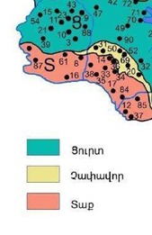
Նկար 5. Կլիմայի տարածման սխեմատիկ քարտեզ
Օդի ջերմաստիճան
Բնակավայրի. օդերևութա-  բանական կայանիանվանումը | Բարձ-րությունծովիմակարդակից. մ | Միջին ջերմաստիճանը ըստ ամիսների.°C |  |  |  |  |  |  |  |  |  |  |  | Միջինտարեկան.  °C | Բացար-ձակնվազա-գույն.  °C | Բացարձակառավե-լագույն. °C
 |  | Հուն-  վար | Փետր-  վար | Մարտ | Ապրիլ | Մայիս | Հունիս | Հուլիս | Օգոս-  տոս | Սեպ-  տեմբեր | Հոկ-  տեմբեր | Նոյեմ-  բեր | Դեկտեմ-  բեր
1 | 2 | 3 | 4 | 5 | 6 | 7 | 8 | 9 | 10 | 11 | 12 | 13 | 14 | 15 | 16 | 17
Արենի | 1009 | -2.6 | -0.1 | 5.7 | 12.1 | 17.1 | 21.9 | 26.1 | 25.9 | 21.1 | 13.9 | 6.7 | 0.1 | 12.3 | -24 | 42

Օդի հարաբերական խոնավությունը

Բնակավայրի, օդերևութա-  բանականկայանիանվանումը | Օդի հարաբերական խոնավությունը, %
 | ըստ ամիսների |  |  |  |  |  |  |  |  |  |  |  | Մի- ջինտարե-կան,% | Միջին ամսական ժամը15-ին
 | Հուն-  վար | Փետր-  վար | Մարտ | Ապրիլ | Մայիս | Հունիս | Հուլիս | Օգոս-  տոս | Սեպ-  տեմբեր | Հոկ-  տեմբեր | Նոյեմ-  բեր | Դեկտեմ-  բեր |  | ամենացուրտ  ամսվա % | ամենաշոգամսվա,  %
1 | 2 | 3 | 4 | 5 | 6 | 7 | 8 | 9 | 10 | 11 | 12 | 13 | 14 | 15 | 16

Արենի | 71 | 68 | 60 | 59 | 57 | 51 | 46 | 46 | 50 | 59 | 67 | 71 | 59 | 60 | 34

Մթնոլորտային տեղումները և ձնածածկույթը

Բնակավայրի, օդերևութա-  բանական կայանի անվանումը | Տեղումների քանակը միջին ամսական , մմ  օրական առավելագույն |  |  |  |  |  |  |  |  |  |  |  |  | Ձնածածկույթ
 |  |  |  |  |  |  |  |  |  |  |  |  |  | Առավելա-գույնտասնօրյա-կայինբարձրու-թյունը, սմ | Տարվա մեջձնածած-կույթովօրերի քանակը | Ձյան մեջջրիառավե-լագույնքանակը, մմ
 | ըստ ամիսների |  |  |  |  |  |  |  |  |  |  |  | Տարե- կան
 | Հուն-  վար | Փետր-  վար | Մարտ | Ապրիլ | Մայիս | Հունիս | Հուլիս | Օգոս-  տոս | Սեպ-  տեմբեր | Հոկ-  տեմբեր | Նոյեմ-  բեր | Դեկտեմ-  բեր
1 | 2 | 3 | 4 | 5 | 6 | 7 | 8 | 9 | 10 | 11 | 12 | 13 | 14 | 15 | 16 | 17
Արենի | 30 | 32 | 43 | 56 | 53 | 35 | 18 | 9 | 11 | 35 | 33 | 30 | 385 | 58 | 36 | 62
 | 24 | 31 | 34 | 34 | 45 | 38 | 47 | 27 | 27 | 36 | 23 | 25 | 47

Քամիների վերաբերյալ տեղեկատվությունը բացակայում է Շինարարական կլիմայաբանությունՀՀՇՆ II-7.01-2011(http;//www.mud.am/lows/files/26 10 11 h.pdf) տեղեկագրում:

Մթնոլորտային օդ

Մթնոլորտային օդի մոնիտորինգի դիտակայան Գնիշիկի քվարցիտների հանքավայրի Փալի տեղամասի կամ հարակից բնակավայրի տարածքում չկա: Տարածքում օդային ավազանի ֆոնային աղտոտվածությունը վերահսկվում է շրջակա միջավայրի նախարարության կողմից:
Հանքի տարածքը գտնվում է բնակավայրերից հեռու /նվազագույնը 4,5կմ/, այստեղ չկան գործող արդյունաբերական և խոշոր գյուղատնտեսական ձեռնարկություններ, համապատասխանաբար օդային ավազանը չի կրում անտրոպոգեն զգալի ազդեցություն:
Հանքավայրի տարածքում մշտական դիտակայաններ կամ պասիվ նմուշառիչներ չեն տեղադրված և օդային ավազանի աղտոտվածության վերաբերյալ տվյալներ չկան:
Որոշակի պատկերացում բնակավայրերի օդային ավազանների աղտոտվածության մասին կարելի է ստանալ անալիտիկ եղանակով: Դրա համար «Էկոմոնիթորինգ»-ը առաջարկում է համապատասխան ձեռնարկ-ուղեցույց: Ըստ ուղեցույցի, մինչև 10 հազար բնակչությամբ բնակավայրերի համար, որոնց թվին է դասվում Արենի համայնքը, օդի ֆոնային աղտոտվածության ցուցանիշներն են՝

Փոշի՝ 0.2 մգ/մ³;

Ծծմբի երկօքսիդ՝ 0.02 մգ/մ³;

Ազոտի երկօքսիդ՝ 0.008 մգ/մ³;

Ածխածնի օքսիդ՝ 0.4 մգ/մ³:
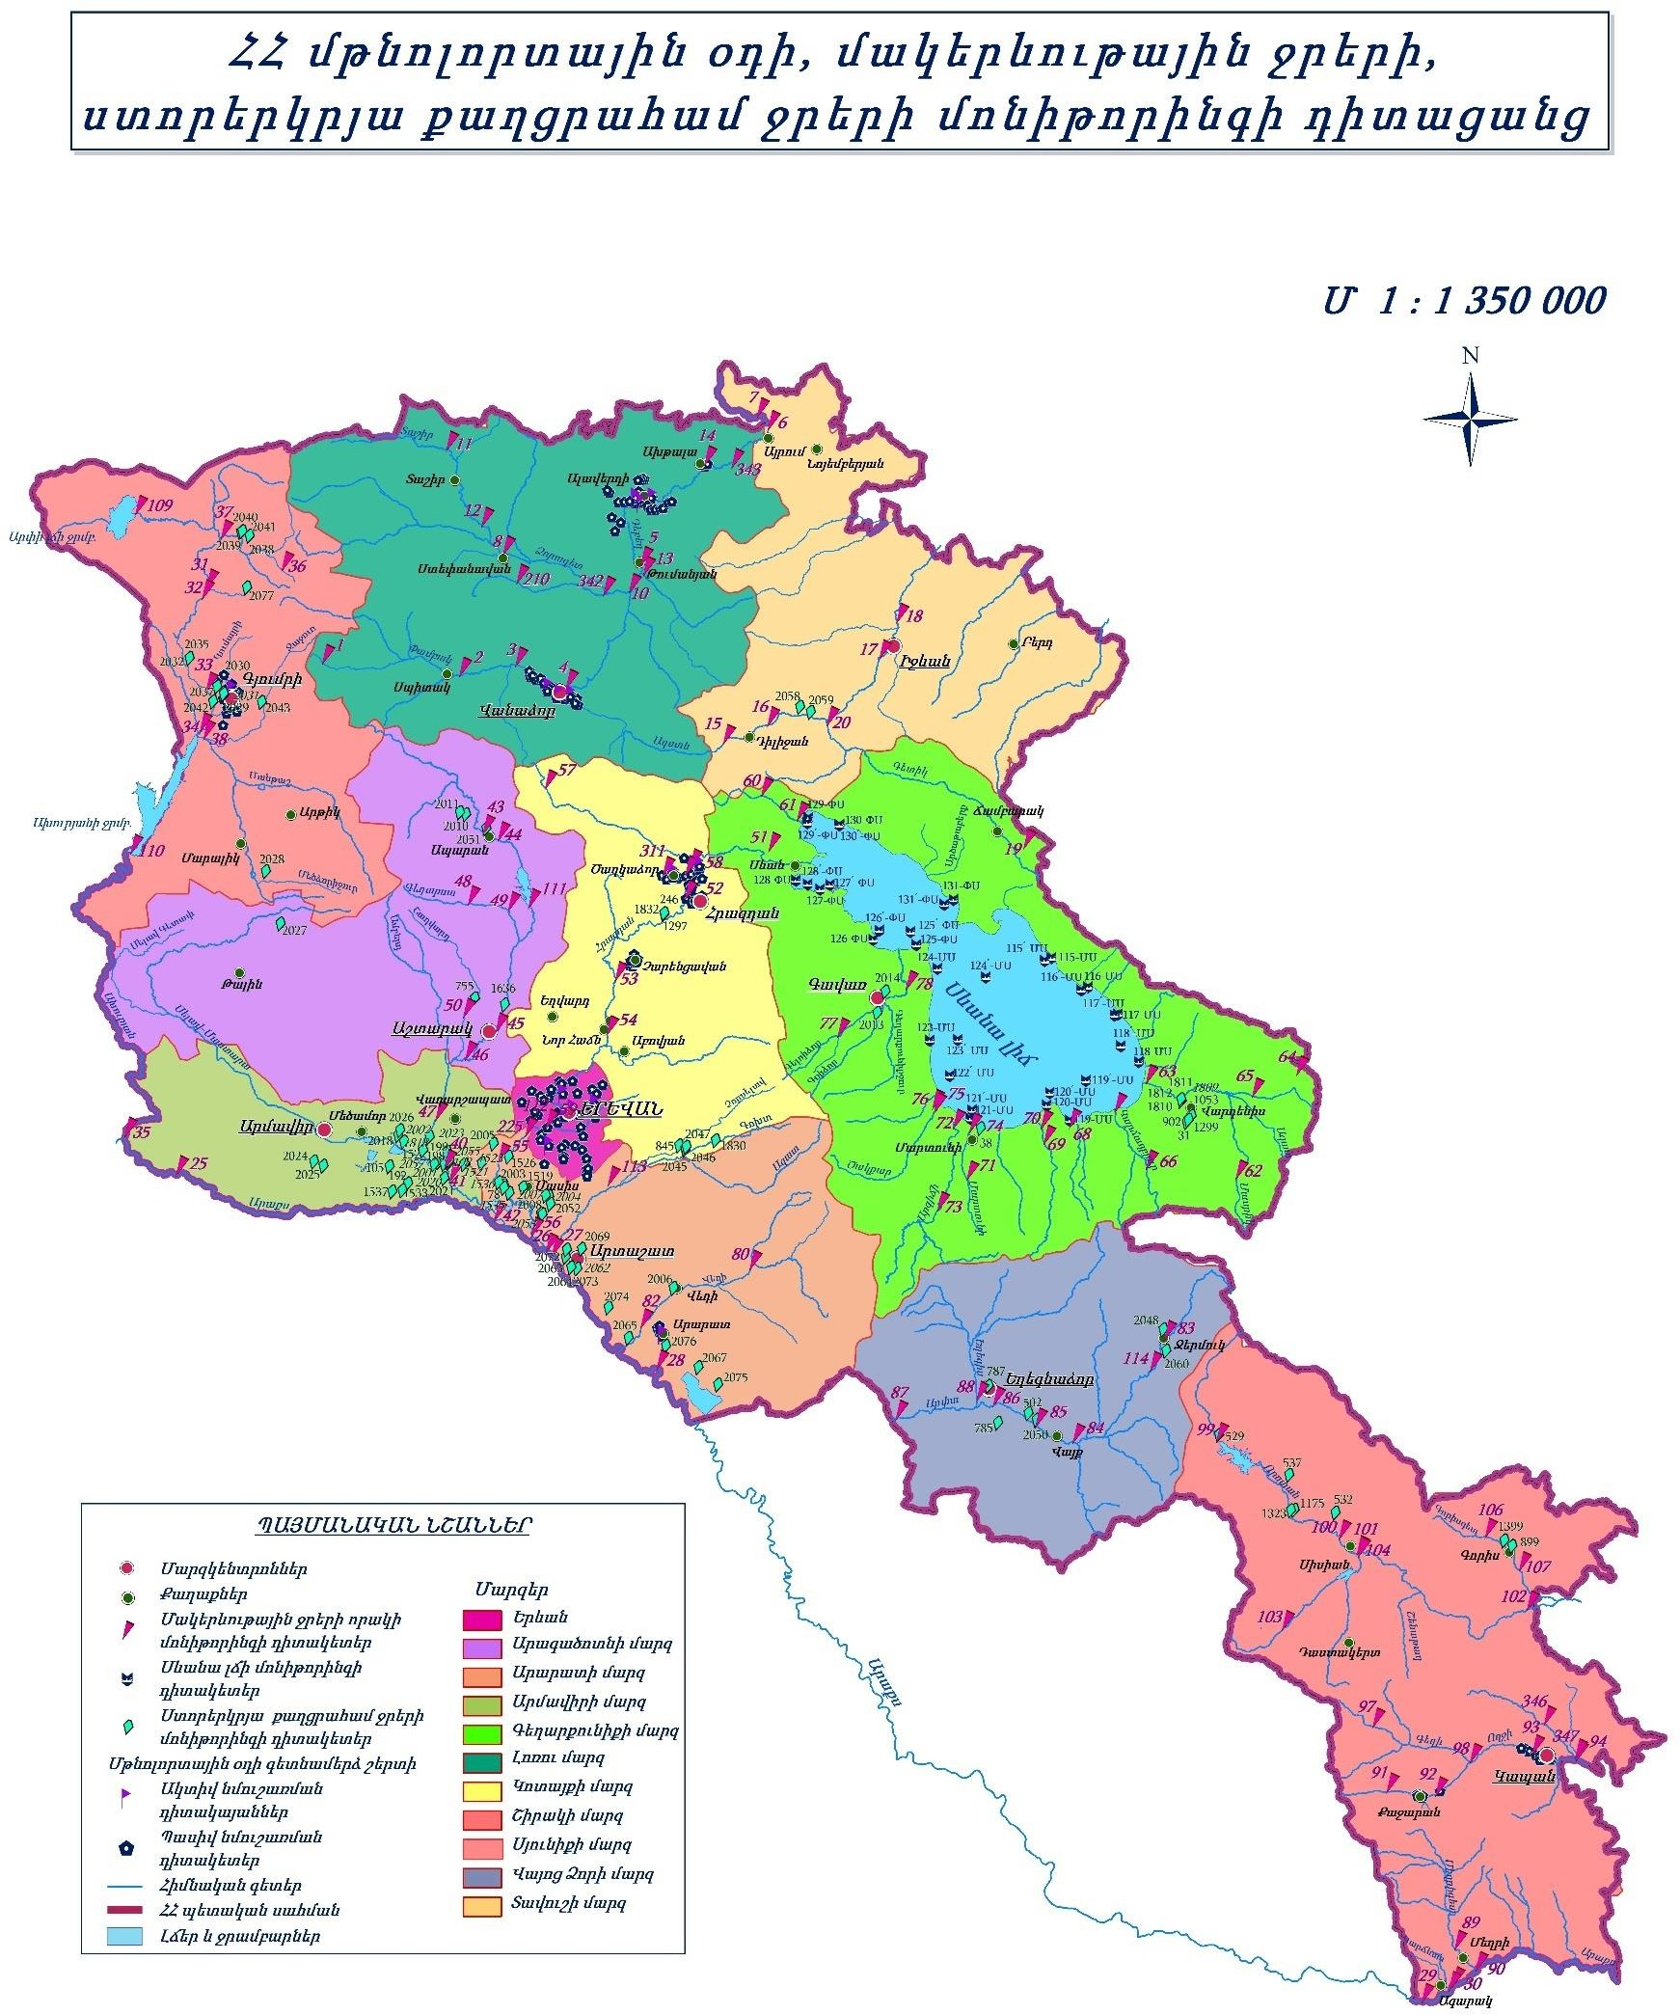

Աղմուկի մակարդակ և թրթռում

Ներկայացվող տեղանքում աղմուկի աղբյուր կարող են հանդիսանալ միայն ավտոտրանսպորտային միջոցները, սակայն, քանի որ դրանց երթևեկության ինտենսիվությունը շատ ցածր է, կարելի է ենթադրել, որ աղմուկի մակարդակը նույնպես բարձր չէ:
ՀՀ-ում աղմուկի մակարդակը կանոնակարգվում է «ԱՂՄՈՒԿՆ ԱՇԽԱՏԱՏԵՂԵՐՈՒՄ, ԲՆԱԿԵԼԻ ԵՎ ՀԱՍԱՐԱԿԱԿԱՆ ՇԵՆՔԵՐՈՒՄ ԵՎ ԲՆԱԿԵԼԻ ԿԱՌՈՒՑԱՊԱՏՄԱՆ ՏԱՐԱԾՔՆԵՐՈՒՄ» N2-III-11.3 սանիտարական նորմերով:
Աղմուկի առավելագույն թույլատրելի ցուցանիշները ըստ այդ բերված են աղյուսակում
ՀՀ սահմանված աղմուկի նորմերը
Աղմուկի առավելագույն թույլատրելի մակարդակը
Ընկալիչ | Ժամերը | dBLAEQ | dBLAMAX
Բնակելի և հասարակական շենքերի մոտ | 06:00-22:00 | 55 | 70
 | 22:00-06:00 | 45 | 60
Արդյունահանման աշխատանքների ընթացքում օգտագործվող տեխնիկան շահագործելիս առաջանում է աղմուկ: Աշխատանքային հրապարակում առաջացող աղմուկի նվազեցման նպատակով մեքենաները պետք է սարքավորված լինեն ձայնախլացուցիչներով:

Ջրային ռեսուրսներ
Վայոց ձորի ջրագրական ցանցը բավականին խիտ է։ Մարզի ողջ տարածքով հոսումէ Արփագետը՝իր Դարբ, Կապույտը, Գնիշիկ, Գրավ, Եղեգիս, Հերհեր, Մալիշկա, Ելփին և այլ վտակներով։ Այն սկիզբ է առնում Արցախի բարձրավանդակի հյուսիս արևմուտքից` 3200մ բարձությունից, և թափվում Արաքս գետը` Նախիջևանի և Թուրքիայի սահմանի վրա։ Վայոց ձորի բոլոր գետերն ու գետակները սրընթաց են, արագահոս, ունեն մեծ անկում ու թեքություն և հարուստ են էներգետիկ պաշարներով։ Արփայի վտակները տեղ-տեղ առաջացնում են նաև սահանքներ և ջրվեժներ։ Նշանավոր է բնության հուշարձանի կարգավիճակ ունեցող Ջերմուկի ջրվեժը (Ջրահարսի ջրվեժը)։
Հայցվող տարածքի մակերևութային ջրերի ցանցը շատ թույլ է զարգացած: Միակ գետը Գնիշիկն է՝ Արփայի ձախ վտակը։ Սկիզբ է առնում Վայքի լեռնաշղթայի հյուսիսային լանջերից՝ 2460մ բարձրությունից։ Երկարությունը 20կմ է, ջրհավաք ավազանը՝ 64,37կմ²։ Գետահովիտը V-աձև է, խորությունը՝ 50—80մ։ Սնումը հիմնականում ձնաանձրևային (74%) է, վարարումը՝ գարնանը։ Տարեկան միջին ծախսը 0,2մ³/վ է։ Սելավաբեր է, ջուրը օգտագործվում է ոռոգման նպատակով: Ամաղուի ձորով անցնելիս կռչվում է նաե Ամաղու գետ:
Հայցվող տեղամասը գտնվում է Գնիշիկ գետի վտակ հանդիսացող Ջրախանա (տոպոգրաֆիական քարտեզերի վրա՝ Чрахана) գետակի հունից 0.9կմ հեռավորության վրա:
Գրունտային, ստորերկրյա ջրերի հորիզոններ Գնիշիկի հանքավայրում չեն հայտնաբերվել:
ՀՀ կառավարության կողմից «Կախված տեղանքի առանձնահատկություններից` յուրաքանչյուր ջրավազանային կառավարման տարածքի ջրի որակի ապահովման նորմերը սահմանելու մասին» որոշմամբ (ՀՀ կառավարության 2011 թվականի հունվարի 27-ի N 75-Ն որոշում) ՀՀ-ում մակերևութային ջրերի որակի գնահատման համակարգը ջրի քիմիական որակի յուրաքանչյուր ցուցանիշի համար տարբերակում է կարգավիճակի հինգ դաս` «գերազանց» (1-ին դաս), «լավ» (2-րդ դաս), «միջակ» (3-րդ դաս), «անբավարար» (4-րդ դաս) և «վատ» (5-րդ դաս):
Ջրային ռեսուրսների աղտոտվածությունը վերահսկվում է «Հիդրոօդերևութաբանության և մոնիթորինգի կենտրոն»- ի կողմից: Հայցվող տարածքում, «Հիդրոօդերևութաբանության և մոնիթորինգի կենտրոն»-ը չունի դիտակետ: Դիտակետ կա Արփա գետի վերին հոսանքում՝ մինչև Կեչուտի ջրամբարը /83/, որտեղ ըստ դիտարկումների ջրի որակը 2-րդ դասի է: Հաշվի առնելով, որ հայցվող տեղամասի աշխարհագրական բարձրությունը, մարդածին գործոնի սակավությունը և այլն, կարելի է ենթադրել, որ վերին հոսանքներում, մինչև Վարդահովիտ գյուղը, Եղեգիս գետի ջրերը նույն որակի են: Եղեգիս գետի վրա Շատին գյուղից 0,5կմ ներքև տեղադրված դիտակետում /88/ գետի ջուրը 3-րդ դասի է:

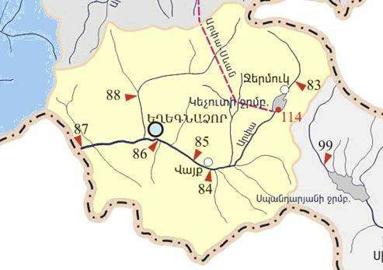
ՀՀ մակերևութային ջրերի աղտոտվածության գնահատումը
Հայաստանի Հանրապետությունում մակերևութային ջրերի որակի գնահատման համակարգը ջրի որակի յուրաքանչյուր ցուցանիշի համար տարբերակում է կարգավիճակի հինգ դաս` «գերազանց» (1-ին դաս), «լավ» (2-րդ դաս), «միջակ» (3-րդ դաս), «անբավարար» (4-րդ դաս) և «վատ» (5-րդ դաս): Ջրի որակի ընդհանրական գնահատականը ձևավորվում է վատագույն որակ ցուցաբերող ցուցանիշի դասով: Սևանա լճի և Արաքս գետի ջրի որակի գնահատումը դեռևս կատարվում է համաձայն 1990 թվականին ընդունված մակերևութային ջրերի աղտոտվածության ձկնատնտեսական սահմանային թույլատրելի կոնցենտրացիաների:
2019 թվականի տվյալների համաձայն ՀՀ գետերի 26.5%-ը գնահատվել է 2- րդ դասի («լավ» որակի), 40.8%-ը գնահատվել է 3-րդ դասի («միջակ» որակի), 11.2%- ը գնահատվել է 4-րդ դասի («անբավարար» որակի) և 21.4%-ը գնահատվել է 5-րդ դասի («վատ» որակի):

2019 թվականին ՀՀ գետերի ջրի որակի նկարագիրը
(դիտակետերի ընդհանուր թիվ՝ 97)

    - րդ դաս (լավ)
21%
27%
11%
41%
2019թվականին ՀՀ ջրամբարների ջրի որակի նկարագիրը
(դիտակետերի ընդհանուր թիվ՝ 6)

    - րդ դաս (միջակ)
17%
50%
33%

    - րդ դաս (անբավարար)

    - րդ դաս
(վատ)

ՀՀ գետերի ջրի որակը 2019 թվականին

Հարավային (19)
Արարատյան (9)
Սևան (18)
Հրազդան (20)
Ախուրյան (10)
Հյուսիսային (22)
- րդ դաս (լավ)
- րդ դաս (միջակ)
- րդ դաս
(անբավարար)
- րդ դաս (վատ)

0% 10% 20% 30% 40% 50% 60% 70% 80% 90% 100%

Դիտակետերի քանակը՝ տոկոսային արտահայտությամբ

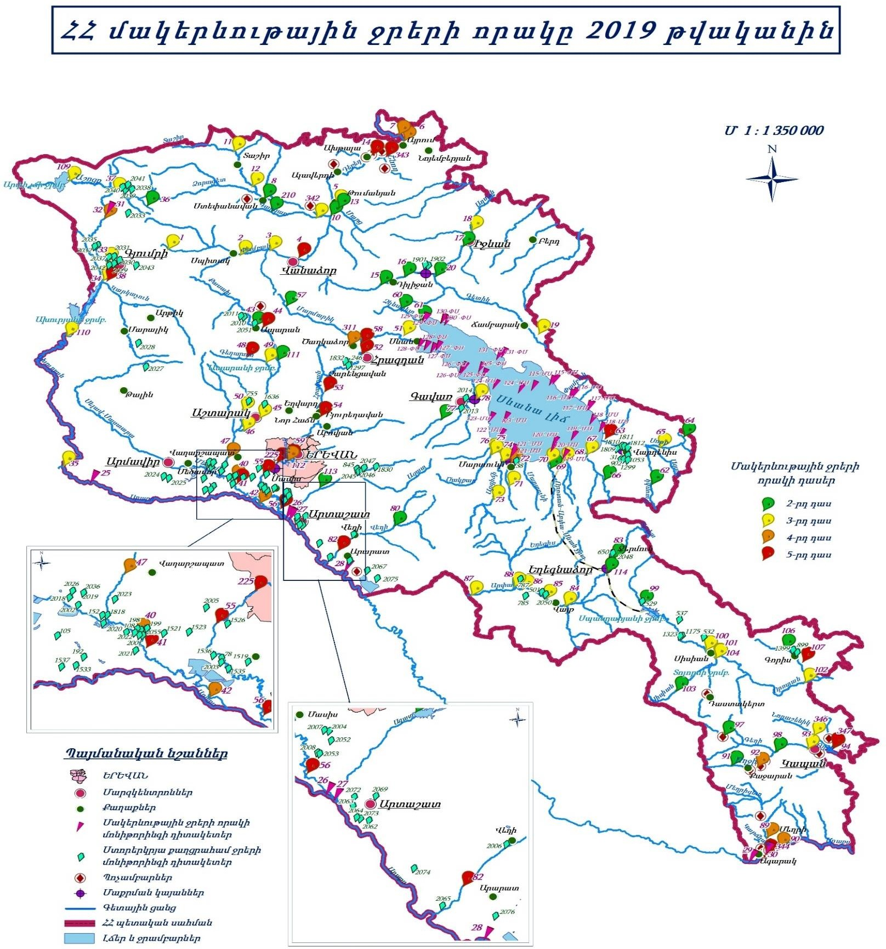

ՀՀ մակերևութային ջրերի որակի մոնիթորինգի դիտացանց

Դիտակետի  համար | Ջրային  օբյեկտ | Ջրավազանային  կառավարման տարածք | Մարզ | Տեղադիրք
88 | Եղեգիս | Արարատյան | Վայոց ձոր | 0.5 կմ գյ. Շատինից ներքև
ՀՀ գետերի ջրի որակը 2019 թվականին
Ջրավազանային կառավարման տարածք | Ջրային օբյեկտ | Դիտակետի տեղադրություն (Դիտակետի համար) |  | Ջրի որակի ցուցանիշ
Արարատյան | Վեդի | 0.5 կմ գյ.  Ուրցաձորից վերև  (80) | - | 2-րդ |  | 2-րդ
 |  | 6 կմ ք. Արարատից ներքև (82)* | Մանգան, կոբալտ | 3-րդ |  | 5-րդ
 |  |  | Երկաթ, ալյումին | 4-րդ
 |  |  | ԿՆ | 5-րդ
 | Արփա | 0.5 կմ ք. Ջերմուկից վերև (83) | - | 2-րդ |  | 2-րդ
 |  | 0.5 կմ ք. Վայքից վերև (84) | Երկաթ | 3-րդ |  | 3-րդ
 |  | 0.5 կմ ք. Վայքից ներքև (85) | Մոլիբդեն, երկաթ | 3-րդ |  | 3-րդ
 |  | 0.5 կմ ք.  Եղեգնաձորից վերև  (86) | Մոլիբդեն, երկաթ, ԿՆ | 3-րդ |  | 3-րդ
 |  | 0.5 կմ գյ. Արենիից ներքև (87) | Մոլիբդեն, երկաթ, ԿՆ | 3-րդ |  | 3-րդ
 | Եղեգիս | 0.5 կմ գյ. Շատինից ներքև (88) | Մոլիբդեն, երկաթ, ԿՆ | 3-րդ |  | 3-րդ
 | Արփա-Սևան  թունել | 0.7 կմ գյ. Ծովինարից վերև | ԹՔՊ, մոլիբդեն, մանգան, երկաթ | 3-րդ |  | 3-րդ

Եղեգիս գետի ջրի որակը Շատին գյուղից ներքև ընկած հատվածում գնահատվել է
«միջակ» (3-րդ դաս)՝ պայմանավորված մոլիբդենով, երկաթով և կախյալ նյութերով:
Արփա-Սևան թունելի ջրի որակը գնահատվել է «միջակ» (3-րդ դաս)՝ պայմանավորված թթվածնի քիմիական պահանջով, մոլիբդենով, մանգանով և երկաթով:

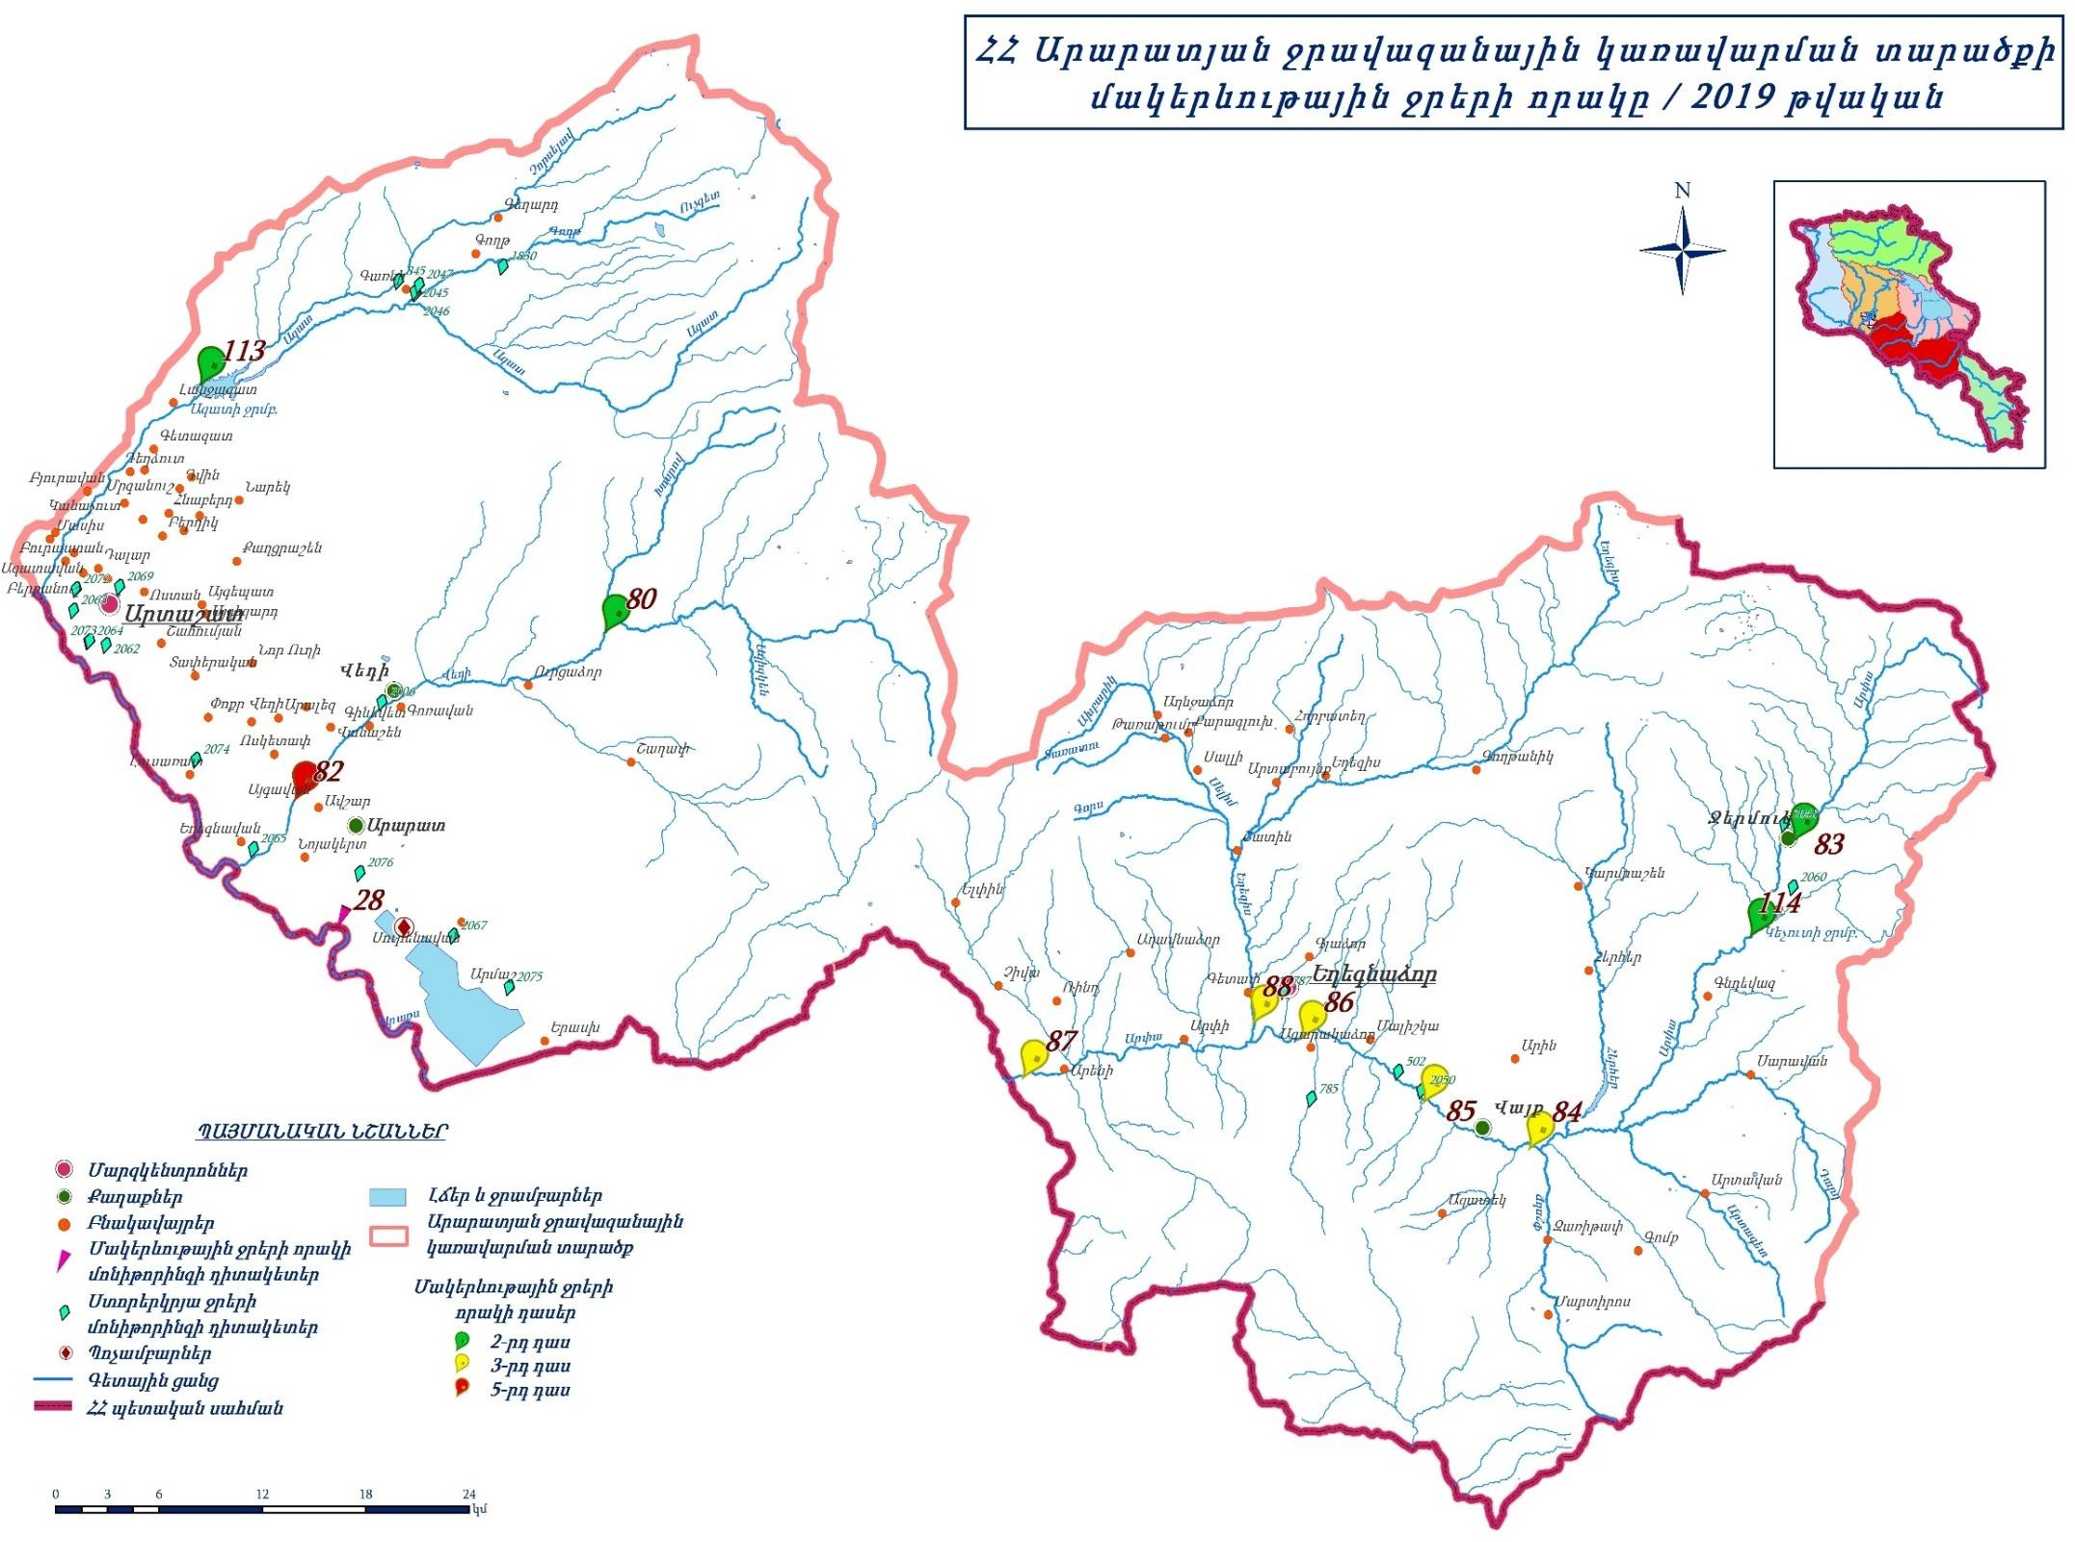

Հողեր

Հող, բնական գոյացություն՝ կազմված ծագումնաբանորեն իրար հետ կապված հորիզոններից, որոնք ձևավորվել են երկրի կեղևի մակերեսային շերտերի վերափոխման հետևանքով՝ ջրի, օդի և կենդանի օրգանիզմների ներգործության շնորհիվ։ Հողը երկրակեղևի մակերեսային փխրուն շերտն է, որը փոփոխվում է մթնոլորտի և օրգանիզմների ազդեցությամբ, լրացվում է օրգանական մնացուկներով։
Հողն անընդհատ զարգանում և փոփոխվում է։ Բնութագրվում է բերրիությամբ՝ բույսերին մատչելի սննդանյութերով և ջրով ապահովելու ունակությամբ, որի շնորհիվ այն դառնում է արտադրամիջոց, աշխատանքի առարկա, նյութական բարիքների աղբյուր։ Հողը գյուղատնտ. արտադրության հիմնական միջոցն է. ագրոտեխնիկական, ագրոքիմիական ու բարելավող միջոցառումների կիրառմամբ այն կարելի է դարձնել առավել արդյունավետ, որի ցուցանիշը բույսերի բերքատվությունն է։
- տարածքի հողային ծածկույթը համեմատաբար երիտասարդ է։ Այստեղ հողագոյացումը հիմնականում սկսվել է պլիոցենում և շարունակվել չորրորդական ժամանակաշրջանում։

Լեռնամարգագետնային հողերը զբաղեցնում են ՀՀ տարածքի 13,3%-ը (346հզ. հա), մարգագետնատափաստանայինը՝ 10,8%-ը (283հզ.հա), անտառային գորշը՝ 5%-ը (133 հզ. հա), ճմակարբոնատայինը՝ 0,6%-ը (15հզ.հա), անտառային դարչնագույնը՝ 21,6%-ը (564հզ.հա), լեռնային սևահողերը՝ 27,5%-ը (718հզ.հա), մարգագետնասևահողայինը՝ 0,5%-ը (13հզ.հա), լեռնային շագանակագույնը՝ 9,2%-ը (242հզ.հա), կիսաանապատային գորշը՝ 5,8%-ը (152հզ.հա), ոռոգելի մարգագետնային գորշը՝ 2.0%-ը (53հզ.հա), պալեոհիդրոմորֆ կապակցված ալկալիացածը՝ 0,1%-ը (2,3հզ.հա), գետահովտադարավանդայինը՝ 1,8%-ը (48հզ.հա), հիդրոմորֆ աղուտ ալկալի՝ 1, % (29 հզ. հա), հողագրունտներ՝ 0,7% (18հզ.հա)։
- հողերն ունեն կավային, կավավազային, ավազակավային մեխանիկական կազմ։
Բացահանքի համար հայցվող տարածքը գյուղատնտեսական նշանակության արոտավայր է:
Գնիշիկի հանքավայրի տարածքի շրջանում զարգացած են մարգագետնատափաստանային, շագանակագույն հողերը և սևահողերը (նկար 6): Մարգագետնատափաստանային տիպիկ հողերը ձևավորվում են համեմատաբար չափավոր կլիմայական պայմաններում նվազ բուսականության տակ: Այս տիպի հողերը պարունակում են հումուս (9-10, մինչև 18%), ունեն լավ արտահայտված հատիկակնձկային ստրուկտուրա, կավավազային մեխանիկական կազմ, հզոր են կամ միջակ հզոր:
Ունեն գլխավորապես կավավազային մեխանիկական կազմ: Կլանման տարողությունը բարձր է, կլանված կատիոններում գերակշռողը Ca-ն է: Ռեակցիան չեզոք է կամ թույլ հիմնային: Բնութագրվում են բարելավ ֆիզիկական և ջրաֆիզիկական հատկություններով, լավ արտահայտված ստրուկտուրայով:
Տարածքի սևահողերում առանձին ծագումնաբանական հորիզոնների քիմիական բաղադրությունը, մասնավորապես սիլիցիումի, ալյումինիումի, երկաթի, կալիումի պարունակության տեսակետից առանձնապես խիստ չի տարբերվում, նկատվում է դրանց հավասարաչափ կուտակում հողի պրոֆիլի սահմաններում:

Այս հողերի քիմիական ու ֆիզիկաքիմիական հատկությունները հետևյալն են.

Հողատիպը և ենթատիպը | Խորությունը, սմ | Հումուսը,  % | Կլանված հիմքերի գումարը, մ/էկվ 100գ  հողում | pH-ը ջրային քաշվածքում | Հիդրոլիզային թթվությունը, մ/էկվ 100գ հողում
Տիպիկ մարգագետնատա- փաստանային | 0-11 | 8.9 | 31.7 | 6.3 | 4.0
 | 11-26 | 6.0 | 25.0 | 6.2 | 3.6
 | 26-54 | 4.3 | 21.6 | 6.4 | 3.4
 | 54-89 | 1.9 | 19.5 | 7.0 | 2.8

Հողային լուծույթի ռեակցիան գլխավորապես չեզոք է (pH-ը տատանվում է 7-ի սահմաններում): Կլանող համալիրը հագեցված է հիմնականում Ca-ով և Mg-ով: Բնորոշ է կնձկային ստրուկտուրա: Հարուստ են ընդհանուր ազոտով (0.15-0.35%), ֆոսֆորական թթվով (0.15-0.26%) և կալիումով (1-2%):
Լվացված սևահողերի քիմիական և ֆիզիկամեխանիկական հատյությունները բերված են ստորև աղյուսակում:
Շագանակագույն հողերն ձևավորվել են տիպիկ չոր տափաստանային բուսականության տակ, հրաբխային ապարների հողմահարված նյութերի հաշվին:
Սևահողերի քիմիական ու ֆիզիկաքիմիական հատկությունները
Հողատիպը և ենթատիպը | Հորիզոնները և խորությունը, սմ | Տոկոսներով |  |  | Կլանված կատիոնների գումարը, մ/էկվ 100գ հողում
 |  | հումուս | ընդհանուր
 |  |  | ազոտ | CaCO 3
Լվացված սևահողեր | A1 0-23 | 6.67 | 0.34 | չկա | 32.2
 | A2 23-43 | 6.59 | 0.32 | չկա | 33.4
 | B1 43-68 | 5.32 | 0.31 | չկա | 37.3
 | B2 68-83 | 1.64 | 0.20 | չկա | 28.5
 | C 83-100 | 0.90 | 0.19 | 40.3 | չի որոշված

A – հողի վերին, հումուսով առավել հարուստ շերտ, B - անցողիկ հորիզոն, C – մայրական ապարատեսակ
Շագանակագույն հողերի մակերեսային քարքարոտությունը կազմում է 70.3%, որից 18.8%-ը՝ թույլ քարքարոտ, 17.0%՝ միջակ քարքարոտ, 34.5%-ը՝ ուժեղ քարքարոտ: Այս տիպի հողերը բնութագրվում են հետևյալ քիմիական և ջրաֆիզիկական հատկություններով:

Հողատիպը և ենթատիպը | Խորու- թյունը,  սմ | Տոկոսներով |  |  | Կլանված կատիոնների գումարը,  մ/էկվ 100գ  հողում | pH-ը ջրային քաշված- քում
 |  | հումուս | CO₂ | գիպս SO₄
Մուգ- շագանակագույն | 0-15 | 3.2 | 1.4 | 0.0 | 33.1 | 7.9
 | 15-34 | 2.1 | 7.3 | 0.0 | 31.5 | 8.4
 | 34-73 | 1.6 | 16.5 | 0.1 | 30.1 | 8.3
 | 73-105 | 1.0 | 15.7 | 0.1 | 29.7 | Տեղա8.3
 | 105-155 | 0.8 | 17.7 | 0.1 | 25.8 | 8.4
Բաց- շագանակագույն | 0-25 | 2.4 | 4.4 | 0.0 | 29.4 | 8.1
 | 25-39 | 1.4 | 8.4 | 0.5 | 28.8 | 8.4
 | 39-85 | 1.2 | 15.4 | 1.0 | 24.4 | 8.2

Տեղամասում հողի բերրի շերտը զարգացած է շատ թույլ: Այն ներկայացված է մնացորդային կարբոնատացված լվացված սևահողերով: Բուն հողաբուսական շերտի հզորությունը չի գերազանցում 20սմ, դրանք հիմնատակվում են քվարցիտների, կրաքարերի, ավազաքարերի և թերթաքարերի բեկորներից կազմված բերվածքային առաջացումների շերտով:
Ընդերքօգտագործման նպատակով հայցվող հողակտորը հաշվառված է որպես գյուղատնտեսական նշանակության արոտավայրի հողեր:
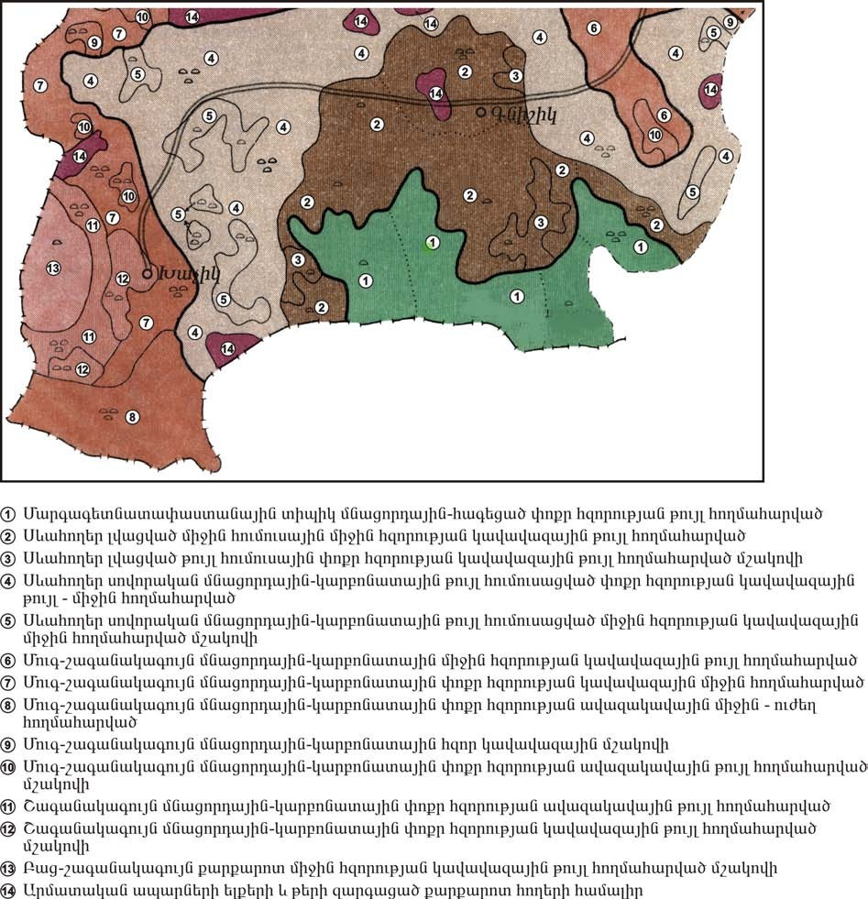
Նկար 6. Հողերի բնական տիպերի տարածման սխեմատիկ քարտեզ

Բուսական և կենդանական աշխարհ
Վայոց ձորի մարզի հողաբուսային ծածկույթն ու կենդանական աշխարհը բազմազան են և գլխավորապես պայմանավորված են վերընթաց լանդշաֆտային գոտիականությամբ։ Այսպիսով, մարզի տարածաշրջանները աչքի են ընկնում կենսաբազմազանության տարբեր տեղաբաշխվածություններում։ Օրինակ Վայքի ֆիզիկաաշխարհագրական շրջանում իրար են հաջորդում լանդշաֆտային երեք հարկեր, ցածրադիր հարկում կիսաանապատային և չոր տափաստանային լանդշաֆտներն են, որոնք տարածվում են 1200 մետրից (Արփա գետի մերձհունային մասը՝ մինչև Մալիշկա) մինչև 1700 մետր (Ռինդի, Աղավնաձորի, Ազատեկի, Գլաձորի սարավանդները) բարձրություններում։ Միջնամասում (մինչև 2300 մ) գերիշխում են լեռնատափաստանային, լեռնաանտառային (Ջերմուկ առողջարանի շրջանում, Դարբի, Եղեգիսի և Սուլեմայի հովիտներում) և մարգագետնատափաստանային լանդշաֆտները։
Բնական պայմանների բազմազանությամբ պայմանավորված համեմատականորեն հարուստ է մարզի կենդանական աշխարհը։ Վայոց ձորն իր տեղադիրքով Միջերկրածովյան կենսաշխարհագրական տարածաշրջանի, Իրանական, Փոքրասիական ու Պոնտոս-կովկասյան կենսաբազմազանության մարզերի խաչմերուկ է։ Այստեղ տարածված են Հայաստանի Հանրապետությունում գրանցված 460 տեսակի կենդանիներից 225-ը։ Դրանցից են բեզոարյան այծը, հայկական լեռնային ոչխարը (մուֆլոն), վայրի խոզը, գորշ արջը, աղվեսը, գայլը, նապաստակը, թռչուններից` սովորական լորը, քարակաքավը, անգղները, արծիվները, ձկնատեսակներից` կարմրախայտը, բեղլուն, կողակը։ Հաճախակի հանդիպում են ինչպես թունավոր, այնպես էլ անվտանգ օձեր, որոնցից ամենանշանավորը լեռներում բնակվող հայկական իժն է, որը գրանցված է Հայաստանի կենդանիների «Կարմիր գրքում»։
Գնիշիկի քվարցիտների հանքավայրի Փալի տեղամասին հարող բուսական ծածկը ներկայացվացված է Վայոց ձորի մարզին բնորոշ փետրախոտային տափաստանային բուսականությամբ (նկար 7): Այստեղ գերիշխում են փետրախոտերը (Stipa tirsa, S. capillata), Thymus kotschyanus, Tanacetum chiliophyllum:
Տարածված են նաև Festuca valesiaca Gaudin, Koeleria albovii Domin., Koeleria cristata (L.) Pers., Elytrigia trichophora տեսակները:
Տարածաշրջանում հայտնի բուսատեսակներից 55-ը (ֆլորայի մոտ 6.1%-ը) գրանցված են 2010թ. ՀՀ Բույսերի Կարմիր գրքում, որոնք բաժանվում են հետևյալ կատեգորիաների` Կրիտիկական վիճակում գտնվող (CR)` 11 տեսակ: Դրանք են` Սոխ անհարթացողուն Allium scabriscapum, Սոխ թալիշյան Allium talyschense, Տերեփուկ Թամանյանի Rhaponticoides tamanianae, Ստեպտորամֆուս Չերեպանովի Steptorhamphus czerepanovii, Սռնալրջուն սրապտուղ Sameraria cardiocarpa, Սռնալրջուն լրջունատերև Sameraria glastifolia, Բոշխ կիլիկիական Carex cilicica, Գազ Ախունդովի Astragalus achundovii, Սզնի Շովիցի Crataegus szovitsii, Ստելերոպսիս Մաղաքյանի Stelleropsis magakjanii և Խթանաբույս երկարածաղիկ Centranthus longiflorus:
Անհետացող (EN)` 35 տեսակ: Դրանք են` Սոխ Վորոնովի Allium woronowii, Կապնդեղ նրբաճյուղ Seseli leptocladum, Տերեփուկ արփայի Centaurea arpensis, Ոզնագլխիկ բազմատուն Echinops polygamus, Ճուռակախոտ փրչոտ Hieracium pannosum, Կղմուխ անցողուն Inula acaulis, Կաթնուկ Թախտաջյանի Lactuca takhtadzhianii, Տոմանթեա դարեղեգիսի Tomanthea daralaghezica, Երուկաստրում Թախտաջյանի Erucastrum takhtajanii, Երեքօրնիկ պարսկական Hesperis persica, Վահանակերպ տափակապատիճակ Peltariopsis planisiliqua, Զանգակ Մինստերի Campanula minsteriana, Մեխակ Լիբանանի Dianthus libanotis, Ծվծվուկ Մեյերի Silene meyeri, Շնդեղ Նինայի Colchicum ninae, Վարդակուկ ոսկեզօծ Rosularia chrysantha, Գազ կորաեղջյուրավոր Astragalus camptoceras, Գազ չռված Astragalus divaricatus, Գազ ղարաբաղի Astragalus karabaghensis, Գազ կարակուշի Astragalus karakuschensis, Գազ արծվասարի Astragalus montis-aquilae, Կուրկուրան հիասքանչ Hedysarum elegans, Կորնգան Թախտաջյանի Onobrychis takhtajanii, Գառնառվույտ Կարյագինի Oxytropis karjaginii, Հացհամեմ աստղաձև Trigonella astroides, Հակինթ ատրպատականյան Hyacintella atropatana, Սրոհունդ գեղատես Hypericum formosissimum, Հիրիկ ատրպատականյան Iris atropatana, Հիրիկ գայլականջ Iris lycotis, Սագասոխուկ դեղին Gagea lutea, Մոլոշիկ Ժերարի Malvella sherardiana, Կուժկոտրուկ բրդածաղկաբաժակային Adonis eriocalycina, Տանձենի խառնվածPyrus complexa, Կտավախոտ մեղրու Linaria megrica և Կարմրան ութառէջ Tamarix octandra:
Խոցելի (VU)` 9 տեսակ: Դրանք են` Նարդես Շովիցի Ferula szowitsiana, Շարդինիա խոշորապտուղ Chardinia macrocarpa, Տերեփան միջանկյալ Crupina intermedia, Զանգակ ազգակից Campanula propinqua, Ոզնաթուփ մեխակի Acantholimon caryophyllaceum, Ցորեն արարատյան Triticum araraticum, Քնձմնձուկ իզոպիրոնման Thalictrum isopyroides, Ալոճ պոնտական Crataegus pontica և Խենորին գերեյական Chaenorhinum gerenze:
Տարածաշրջանում հանդիպում են նաև 46 տեսակի էնդեմներ, որից 16 տեսակ Հայաստանի էնդեմներ, 20 տեսակ Հարավային Անդրկովկասի էնդեմներ, 6 տեսակ Անդրկովկասի էնդեմներ և 4 տեսակ Կովկասի էնդեմներ
Տարածաշրջանում հայտնի տեսակներից 80-ը (ֆաունայի 22.3%-ը) գրանցված են 2010 թ. ՀՀ Կարմիր գրքում, որոնք բաժանվում են հետևյալ կատեգորիաների`
- Կրիտիկական վիճակում գտնվող (CR)` 4 տեսակ,
- Անհետացող (EN)` 19 տեսակ,
- Խոցելի (VU)` 53 տեսակ,
- Տվյլաների անբավարարություն (DD)` 4 տեսակ:
ՀՀ Կարմիր գրքում գրանցված 80 տեսակներից 23-ը անողնաշարներ են, որոնց գերակշիռ մասը (21 տեսակ) միջատներն են: Բնության պահպանության միջազգային միության (ԲՊՄՄ) Կարմիր ցուցակում գրանցված են հետևյալ տեսակները`
- Անհետացող (EN)` 2 տեսակ: Դրանք են` Գիշանգղ Neophron percnopterus և Կովկասյան ընձառյուծ Panthera pardus ciscaucasica:
- Շելկովնիկովի կուտորա- Neomys schelkovnikovi տեսակը: Կարգավիճակը տեսակն ընդգրկված է ԲՊՍՄ Կարմիր ցուցակում (ver.3.1) Least Concern կարգավիճակով: Բնության պահպանության միջազգային միության Կարմիր ցուցակի չափորոշիչներով գնահատվում է որպես “ Վտանգված “ EN Bta+2a:
- Խոցելի (VU)` 9 տեսակ: Դրանք են` Ապոլոն Parnassius apollo kashtshenkoi, Հայկական լեռնատափաստանային իժ Pelias eriwanensis, Մեծ ենթաարծիվ Aquila clanga, Բլրային արծիվ Aquila heliaca, Բալոբան Falco cherrug, Մեհելիի պայտաքիթ չղջիկ Rhinolophus mehelyi, Խայտաքիս Vormela peregusna, Բեզոարյան այծ Capra aegagrus և Հայկական մուֆլոն Ovis orientalis gmelinii:
- Տվյլաների անբավարարություն (DD)` 4 տեսակ: Դրանք են` Կպչուկի իլիկաթիթեռ Hyles hippophaes caucasica, Պրոզերպինա իլիկաթիթեռ Proserpinus proserpina, Առաջավորասիական մաբույա Trachylepis septemtaeniata և Արաքսյան գիշերաչղջիկ Myotis schaubi araxenus:
- Գրեթե վտանգված (NT)` 10 տեսակ: Դրանք են` Արիոն կապտաթիթեռ Maculinea arion zara, Հայկական իժ կամ Ռադդեի իժ Montivipera raddei, Սև անգղ Aegypius monachus, Տափաստանային մկնաճուռակ Circus macrourus, Ներկարար Coracias garrulus, Կիսասպիտակավիզ ճանճորս Ficedula semitorquata, Փոքրասիական համստեր Mesocricetus brandti, Հարավային պայտաքիթ չղջիկ Rhinolophus euryale, Սովորական երկարաթև չղջիկ Miniopterus schreibersi և Ջրասամույր Lutra lutra: Տարածքում հանդիպում են 10 տեսակի էնդեմներ:
- Բուն տեղամասի տարածքում ՀՀ բույսերի և կենդանիների կարմիր գրքերում գրանցված տեսակներ չեն հայտնաբերվել:
Վերը նշված պահպանության կարիք ունեցող տեսակները գտնվում են հայցվող տեղամասից նվազագույնը 6,5կմ հեռավորության վրա:
Տեղամասից օգտակար հանածոյի արդյունահանման աշխատանքները որևիցե կերպ չեն ազդի Կարմիր գրքում գրանցված տեսակների քանակության և արելաների մակերեսների վրա :
Տարածաշրջանի կենդանական աշխարհը չափազանց բազմազան է: Թռչուններից հանդիում են բազմաթիվ ճնճղուկազգիներ, որոնցից են արտույտների, սերինոսների, դրախտապանների տարբեր տեսակները:
Հանքավայրի և հարակից տարածքներում ողնաշարավոր կենդաններից դիտարկվել են նապաստակ, աղվես, սովորական դաշտամուկ, մոխրագույն առնետ: Արձանագրվել են գայլի կենսագործունեության հետքեր: Նկատվել է դաշտային արտույտներ, բայց բներ տեղամասի սահմաններում բներ չեն գտնվել:
Գնիշիկի հանքավայրից հայցվող Փալի տեղամասում կենդանիների և թռչունների բներ, բնադրավայրեր, որջեր չեն արձանագրվել:
Նկար 7. Բուսատեսակների տարածման սխեմատիկ քարտեզ

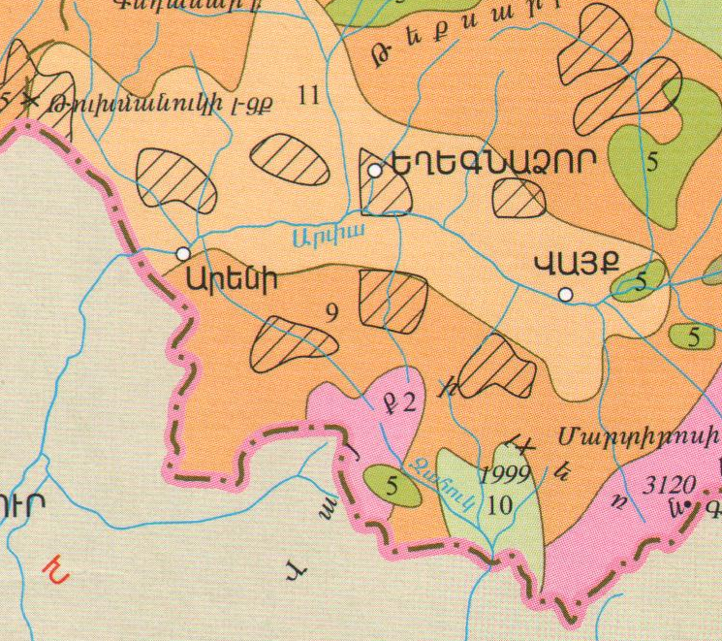

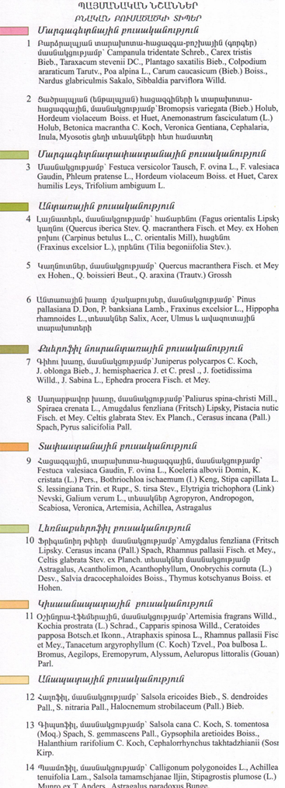

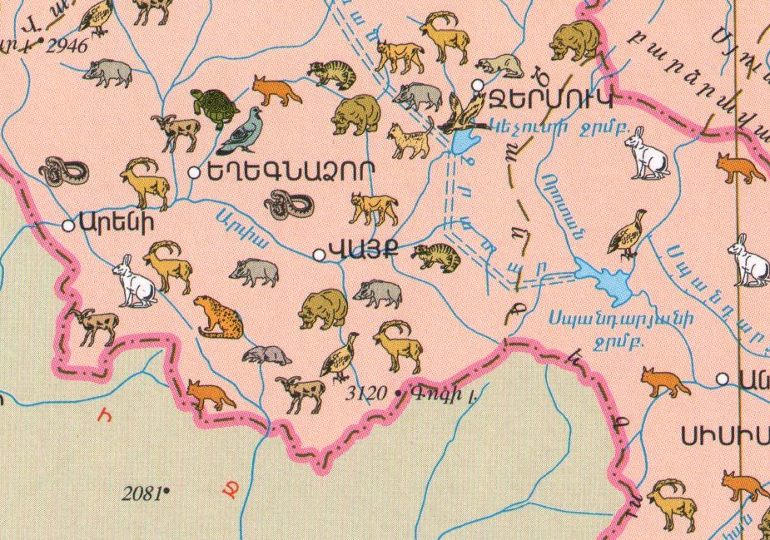

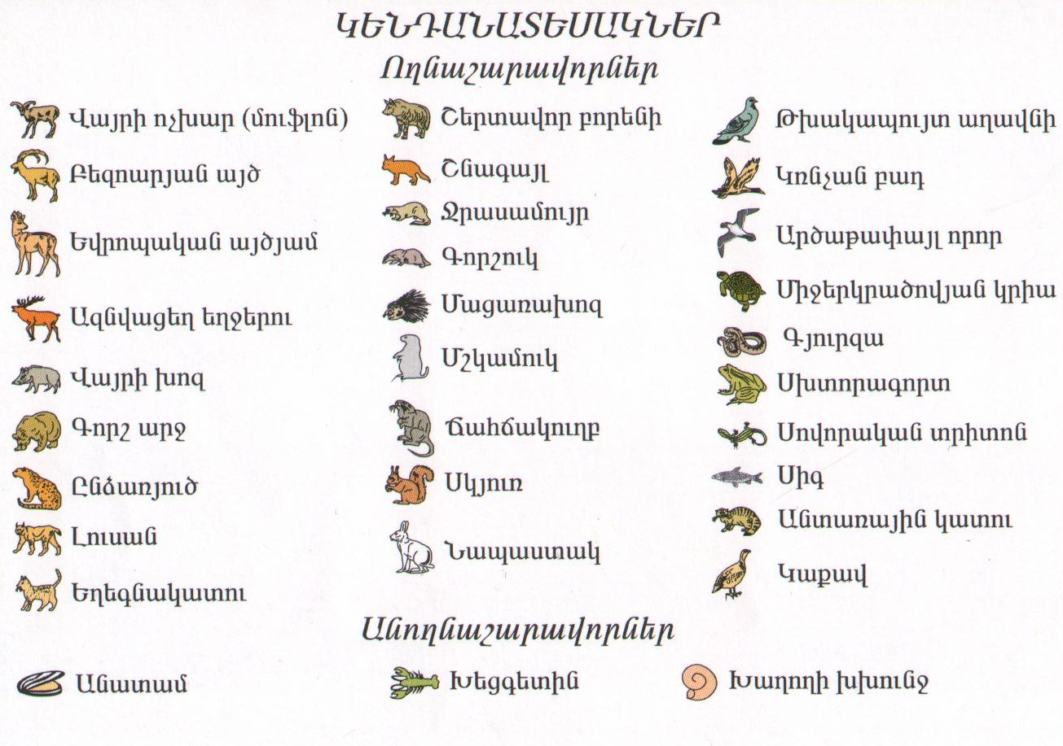

Նկար 8. Կենդանատեսակների տարածման սխեմատիկ քարտեզ

Վտանգված էկոհամակարգեր, բնության հատուկ

պահպանվող տարածքներ
Գնիշիկի քվարցիտների Փալի տեղամասի շրջանում բնության հատուկ պահպանվող տարածքներ, որտեղ իրականացվում է վտանգված էկոհամակարգերի պահպանություն, չկան:
Բուն հանքավայրի տարածքը ներառված չէ բնության հատուկ պահպանվող տարածքի սահմաններում: Այստեղ չեն արձանագրվել ՀՀ բույսերի և կենդանիների Կարմիր գրքերում նշված բուսական կամ կենդանական տեսակների աճելա- և ապրելավայրեր:
Հայաստանում կենսաբազմազանության պահպանումը, հիմնականում, իրականացվում է Բնության հատուկ պահպանվող տարածքներում (ԲՀՊՏ) (պետական արգելոցներ, ազգային պարկեր, պետական արգելավայրեր, բնության հուշարձաններ), որտեղ կենտրոնացած է բուսական և կենդանական աշխարհի տեսակազմի մոտ 60%-ը, ներառյալ հազվագյուտ, վտանգված, անհետացման եզրին հայտնված և էնդեմիկ տեսակների ճնշող մեծամասնությունը:
Հանքավայրի տարածքը անմիջական սահմաններ ԲՀՊՏ-ների հետ չունի: Նախագծվող բացահանքից դեպի արևելք գտնվում է «Ջերմուկի ջրաբանական» պետական արգելավայրը՝ հեռավորությունը 28.0 կմ, դեպի հարավ-արևելք «Հերհերի նոսրանտառային» պետական արգելավայրը՝ 21.0կմ, դեպի հյուսիս-արևելք՝ «Եղեգնաձոր» պետական արգելավայրը՝ 2.1 կմ:

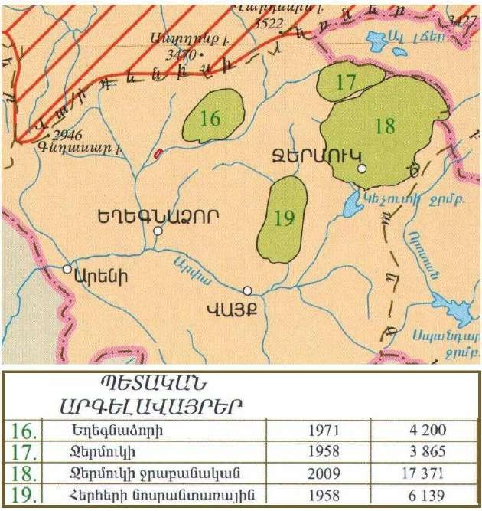
-Պատմության և մշակույթի հուշարձաններ
Մարզում առկա են երկրաբանական, ջրաերկրաբանական, ջրագրական, բնապատմական հուշարձաններ` հիմք ՀՀ կառավարության 2008 թվականի օգոստոսի 14-ի N 967-Ն որոշում:
Կորնգան եղջյուրավոր –կենսաբանական հուշարձան
Երկրաբանական հուշարձաններ՝
«Բլրաբերդ» հրաբխային գմբեթ | Վայոց ձորի մարզ, Եղեգնաձոր-Վայք ճանապարհի աջ կողմում
«Սատանայի աշտարակ» սյունաձև բազալտներ | Վայոց ձորի մարզ, Վայք-Ջերմուկ հին ճանապարհին, Արփա գետի կիրճում
«Բախտի կամար» բնական քարե թունել | Վայոց ձորի մարզ, Ջերմուկ քաղաք, Արփա գետի կիրճում
«Անանուն» որմնաքանդակներ | Վայոց ձորի մարզ, Երևան-Գորիս խճուղու ձախ կողմում, Ջերմուկ տանող ճանապարհից 44 մ դեպի Գորիս
«Անանուն» լավային ծալքեր | Վայոց ձորի մարզ, Ջերմուկ քաղաքից 5 կմ հվ-արլ
«Վարդան Մամիկոնյան» քարե քանդակ | Վայոց ձորի մարզ, Կեչուտի ջրամբարից 2 կմ հվ, Արփա գետի կիրճում, Վայք-Ջերմուկ հին ճանապարհին
«Ցիցքար» ժայռագագաթ | Վայոց ձորի մարզ, Վայք քաղաքից 0.5 կմ հս-արմ
«Տորք Անգեղ» քարե քանդակ | Վայոց ձորի մարզ, Ագարակաձոր գյուղից 1.5 կմ հվ-արլ «Անապատ» վայրում
«Սֆինքս» քարե քանդակ | Վայոց ձորի մարզ, Ագարակաձոր գյուղ, Գրավ գետի կիրճում
«Սպիտակ քար» ժայռ մնացուկ | Վայոց ձորի մարզ, Աղավնաձոր գյուղից 3 կմ հս-արմ, Աղավնաձոր-Ելփին ճանապարհի աջ կողմում
«Անանուն» տեկտոնական խախտում | Վայոց ձորի մարզ, Արենի գյուղի արլ մասում, Արփա գետի ձախ ափին
«Պահակային աշտարակ», էրոզիոն ժայռ-մնացուկ | Վայոց ձորի մարզ, Վայք-Ջերմուկ հին ճանապարհին, Արփա գետի կիրճում, Գնդեվազ գյուղի դիմաց
«Անանուն» դայկա | Վայոց ձորի մարզ, Գնդեվազ գյուղից 1-1.5կմ հս-արլ, Արփա գետի կիրճում, Վայք-Ջերմուկ հին ճանապարհին
«Անանուն» դայկաներ | Վայոց ձորի մարզ, Գնդեվազ գյուղից 4 կմ հս-արլ, Արփա գետի կիրճում, Վայք-Ջերմուկ հին ճանապարհին
«Անանուն» սյունաձև անջատմամբ բազալտներ | Վայոց ձորի մարզ, Գոմք գյուղի հս-արլ մասում, ձորակի աջ կողմում
«Անանուն» դայկա | Վայոց ձորի մարզ, Ելփին գյուղի հվ եզրին
«Անանուն» խզվածքային կառուցվածք | Վայոց ձորի մարզ, Ելփին գյուղի արևմտյան ծայրամասում
«Անանուն» քարե քանդակներ | Վայոց ձորի մարզ, Խնձորուտ գյուղից 2.0 կմ հս, Զառիթափ-Խնձորուտ ավտոճանապարհի երկու կողմում
«Վայոցսար» (Դալիկ) հրաբուխ | Վայոց ձորի մարզ, Կարմրաշեն գյուղից 3.0կմ հվ-արմ
«Անանուն» լավային հոսք | Վայոց ձորի մարզ, Շատին գյուղից 0.5 կմ արլ
«Անանուն» դայկայանման մարմին | Վայոց ձորի մարզ, Վերնաշեն գյուղից հս
«Ղոթուրվանի» բրածո ֆլորա | Վայոց ձորի մարզ, Գետիկվանք գյուղից 3 կմ հս-արլ, 2240 մ բարձրության վրա
«Ազատեկի» բրածո ֆլորա | Վայոց ձորի մարզ, Ազատեկ գյուղի մոտ

Բնապատմական՝

«Սմբատասար» բնապատմական համալիր | Վայոց ձորի մարզ, Արտաբույնք գյուղից 0.75 կմ արլ
Պռոշաբերդի բնապատկերներ | Վայոց ձորի մարզ, Գլաձոր գյուղից 6 կմ հս
«Բերդի գլուխ» ամրոցի հրվանդան | Վայոց ձորի մարզ, Գնդեվազ գյուղի հս-արմ եզրին
Վարդանես լճի համալիր | Վայոց ձորի մարզ, Ելփին գյուղից 3.5-4 կմ հս-արլ, նախկին Վարդանես գյուղի ավերակների մոտ 1748 մ բարձրության վրա
«Սուրբ Գևորգ» աղբյուրների խումբ | Վայոց ձորի մարզ, Հերհեր գյուղի հարավային մասում, Հերհեր գետի աջ ափին
Մարտիրոս գյուղի բնապատմական համալիր | Վայոց ձորի մարզ, Մարտիրոս գյուղից 2.0 հվ-արլ, Նզար լեռան արմ լանջին

Ջրագրական՝
«Հովվալիճ» | Վայոց ձորի մարզ, Ջերմուկ քաղաքից մոտ 15 կմ հս, Արփա գետի աջ վտակի վերին հոսանքում
«Բարձրունի» լիճ | Վայոց ձորի մարզ, Բարձրանի գյուղից 3 կմ արլ, 2760 մ բարձրության վրա
«Հայելի» լիճ | Վայոց ձորի մարզ, Արտավան գյուղից 2 կմ արլ, 2100 մ բարձրության վրա
«Անանուն» լիճ | Վայոց ձորի մարզ, Կապույտ գյուղից 3 կմ հվ-արլ, 2150 մ բարձրության վրա
«Սրբալիճ» լիճ | Վայոց ձորի մարզ, Մարտիրոս գյուղից 0,5 կմ արլ, 1937 մ բարձրության վրա
«Մարտիրոս» լիճ (Վերին լիճ) | Վայոց ձորի մարզ, Մարտիրոս գյուղից 1,5 կմ արլ, 2145 մ բարձրության վրա
«Ջերմուկ» («Ցոլք») ջրվեժ | Վայոց ձորի մարզ, Արփա գետի աջակողմյան Ջերմուկ վտակի վրա
«Քարավազ» ջրվեժ | Վայոց ձորի մարզ, Հեր-Հեր գետի աջակողմյան վտակի վրա, Կարմրաշեն գյուղից 2 կմ արլ
«Հեր-Հեր» ջրվեժ | Վայոց ձորի մարզ, Հեր-Հեր գետի վրա, համանուն գյուղից 2.5 կմ հս
«Գետիկավանք» ջրվեժ | Վայոց ձորի մարզ, Եղեգիս գետի աջակողմյան վտակի վրա, Վարդանաձոր գյուղից 0.5 կմ արմ

Ջրաերկրաբանական՝
«Ջերմուկի» աղբյուրներ | Վայոց ձորի մարզ, Ջերմուկ առողջարանի տարածքում, ծ.մ 2140 մ բարձրության վրա
«Յոթաղբյուր» աղբյուր | Վայոց ձորի մարզ, Ջերմուկ քաղաքից 10 կմ հս-արլ դեպի Ալ լիճ տանող ճանապարհին, Ջերմուկի հրաբխային պլատոյի վրա, ծ.մ-ից 2610 մ բարձրության վրա
«Գրավի» աղբյուր | Վայոց ձորի մարզ, Աղավնաձոր գյուղից 5 կմ հվ, Գրավ գետի հովտում, ծ.մ-ից 1630 մ բարձրության վրա
«Պարույր Սևակ» աղբյուր | Վայոց ձորի մարզ, Աղավնաձոր գետի վերին հոսանքում, ծ.մ-ից 1985 մ բարձրության վրա
«Արտաղբյուր» աղբյուր | Վայոց ձորի մարզ, Եղեգիս գյուղից 2.7 կմ հս-արլ, Եղեգիս գետի աջ ափին, ծ.մ-ից 1840 մ բարձրության վրա
«Ջրովանք» աղբյուր | Վայոց ձորի մարզ, Արփի գյուղից 3 կմ հվ-արլ, Արփա գետի ձախ վտակ Ջրովանք գետակի ակունքում, ծ.մ-ից 1345 մ բարձրության վրա
«Առնետի» աղբյուր | Վայոց ձորի մարզ, Խաչիկ գյուղից 3 կմ հս-արլ, ծ.մ-ից 1780 մ բարձրության վրա
«Բազմազբյուր» աղբյուրներ | Վայոց ձորի մարզ, Հերհեր գյուղի մոտ, ծ.մ-ից 1508 մ բարձրության վրա
«Մոզ» աղբյուր | Վայոց ձորի մարզ, Մալիշկա գյուղից 2.5 կմ արլ, Արփա գետի կիրճի աջ ափին, ծ.մ-ից 1170 մ բարձրության վրա
Այս հուշարձանները գտնվում են հանքավայրի նախատեսվող տարածքից մոտ 1.5կմ հարավ-արևմուտք՝ «Առնետի աղբյուր» բնության ջրաերկրաբանական հւշարձանը:
Հանքավայրի շրջանում բնության հատուկ պահպանվող տարածքներ, որտեղ իրականացվում է վտանգված էկոհամակարգերի պահպանություն, չկան:
ՀՀ Վայոց ձորի Արենի համայնքի Գնիշիկ բնակավայրում հաշվառված են հետևյալ հուշարձանները՝
հուշարձան | կառուցված | հավելյալ նշումներ
Գյուղատեղի «Գնիշիկ» | 9-20 դդ.
Գերեզմանոց | 9-20 դդ. | տարածվում է գյուղ մտնող ճանապարհի 2 կողմերում, գյուղատեղիի ամ և հվ մասերում
Խաչքար | 9 դ. | կանգնեցված հողի մեջ
Խաչքար | 9 դ. | կանգնեցված հողի մեջ
Խաչքար | 9-10 դդ. | ընկած գետնին, ստորին հատվածն ու ձախ եզրը կոտրված
Խաչքար | 9-10 դդ. | ընկած գետնին
Խաչքար | 10 դ. | խրված հողի մեջ, եզրերը ջարդոտված
Խաչքար | 10 դ. | խրված հողի մեջ, թեքությամբ
Խաչքար | 12-13 դդ. | ընկած գետնին, երկատված, արձանագիր
Խաչքար | 12-13 դդ. | ընկած գետնին, ստորին մասն արձանագիր
Խաչքար Վասակի | 12-13 դդ. | ընկած գետնին, լայնական ճաքած
Խաչքար | 14 դ. | խրված հողի մեջ, թեքությամբ
Խաչքար | 15 դ. | խրված հողի մեջ, վերնամասը թեքությամբ կոտրված, արձանագիր
Խաչքար Ծատուր աբեղայի, եղբոր և Խաթունի | 15-16 դդ. | ընկած գետնին, արձանագրությունը եղծված
Խաչքար | 16 դ. | ընկած գետնին, ստորին մասը չի պահպանվել, արձանագիր
Խաչքար | 1646 թ. | ընկած գետնին, երկայնքով կոտրված, պահպանվել է միայն աջակողմյան հատվածը
Խաչքար | 1651 թ. | ամ մասում, թեքությամբ խրված հողի մեջ, կողն արձանագիր
Խաչքար Աղաբեկի | 1664 թ. | հվ մասում, կանգնեցված գետնին, եզրերը կոտրատված
Տապանաքար | 16 դ. | հս-աե եզրին, խոյատապան
Տապանաքար | 1544 թ.
Տապանաքար Պողոսի | 1551 թ. | հվ մասում, խոյատապան
Տապանաքար Մուրադ փաշի | 1552 թ.
Տապանաքար | 1581 թ. | հվ մասում
Տապանաքար Աղաբաբի | 16-17 դդ. | խոյատապան
Տապանաքար Քանիկի | 1651 թ. | հվ մասում
Տապանաքար Ղազարի | 1671 թ. | հվ մասում
Տապանաքար Խաչատուրի, Մարգարիտի | 1678 թ. | հվ մասում
Տապանաքար | 1685 թ. | հվ մասում
Եկեղեցի | 19 դ. | գյուղատեղիի կնտ-ում
Խաչքար | 13 դ. | ագուցված հվ պատին
Խաչքար | 1463 թ. | ագուցված հվ պատին
Խաչքար | 16 դ. | ագուցված հվ պատին
Խաչքար Հանեսի | 1565 թ. | ագուցված աե պատին, արտաքուստ
Խաչքար Մուրատի | 1577 թ. | ագուցված աե պատին
Խաչքար | 16-17 դդ. | ագուցված հվ պատին, արտաքուստ
Տապանաքար Փիրբեկի | 16 դ. | եկեղեցու հվ-ամ կողմում
Խաչքար | 9-10 դդ. | կնտ.-ում, երկատված, ստորին մասը չի պահպանվել
Եկեղեցի | 10 դ. | ավերված
Եկեղեցի | 18-19 դդ.
Խաչքար | 1289 թ. | ընկած գետնին, պատվիրատու՝ Մխիթար

Այս հուշարձանները գտնվում են հանքավայրից ավելի քան 6.5կմ հեռավորության վրա:

Սեյսմիկ բնութագիրը
Հայաստանի Հանրապետության տարածքը գտնվում է Եվրասիական և Արաբական լիթոսֆերային խոշոր սալերի բախման գոտում և այս հանգամանքով է բացատրվումտարածաշրջանի բարձր սեյսմիկականությունը: ՀՀ տարածքում հյուսիսից հարավ առանձնացվում են հետևյալ սեյսմիկ զոնաները. Մերձքուռյան, Սոմխեթա-Ղարաբաղի, Մերձսևանյան, Կապան-Գոգորանի, Ծաղկունյաց-Զանգեզուրի, Երևան-Օրդուբադի, Ուրծ- Վայքի: Նշված զոնաների սահմաններով են անցնում երկրակեղևի խորքային բեկվածքները: Դրանցից ամենախոշորն են Սևան-Աքերայի, Շիրակ –Զանգեզուրի և Միջին Արաքսյան /Երևանյան/ բեկվածքները: Բեկվածքները թափանցում են երկրակեղևի 40-50 կիլոմետր խորություններ, իսկ երկրակեղևի մակերեսին արտահայտվում են 5-10 կմ լայնություն ունեցող գոտիներով, որոնց բնորոշ է օֆիոլիթային զուգորդության ձևափոխված ապարներ:
Կազմված է ՀՀ սեյսմիկ գոտիավորման սխեմատիկ քարտեզը, որով երկրի տարածքը բաժանված է գոտիների՝ ըստ միևնույն մեծության սեյսմիկ վտանգի աստիճանի: Շրջանը գտնվում է սեյսմիկ ակտիվ գոտում:
Համաձայն Հայաստանում գործող Սեյսմակայուն Շինարարության նախագծման նորմերի ՀՀՇՆ II-2.02-94 դիտարկվող տարածքը գտնվում է 2-րդ սեյսմիկ գոտում, որին համապատասխանող գետնի առավելագույն հորիզոնական արագացման մեծությունը 02-0.3g: Շրջանի երկրաշարժերի հնարավոր ուժգնությունը MSK-64 սանդղակի համաձայն հասնում է 8 բալ և ավելի:
Երկրաշարժի հնարավոր ուժգնությունը /բալ/ և գետնի առավելագույն հորիզոնական արագացումները /g/ ներկայացվում են 500 տարում չգերազանցելու 90% հավանականությամբ:
ՀՀ Արտակարգ իրավիճակների նախարարի 12.02.2013թ N 100-Ն հրամանով սահմանվում է սեյսմիկ ռիսկի գնահատման աշխատանքների կազմակերպման և իրականացման դրույթները, համաձայն որոնց կազմվում են սեյսմիկ ռիսկի գնահատման քարտեզներ, որոնք դրվում են մարզերի և համայնքների զարգացման ծրագրերի, քաղաքաշինական փաստաթղթերի մշակման հիմքում և կիրառվում են տարածքների, շենքերի և շինությունների սեյսմիկ խոցելիության նվազեցման միջոցառումների
պլանավորման, արտակարգ իրավիճակների կառավարման և նրանց հետևանքների վերացման համար:
Նկարագրվող տարածաշրջանում երկրաշարժերի հնարավոր ուժգնությունը կազմում է 8-9 բալ և ավելի:
Նկար 9. Սեյսմիկ շրջանացման սխեմատիկ քարտեզ

Սանիտարա-պաշտպանիչ գոտի

Համաձայն 245-71 սանիտարական նորմերի, 9-րդ դասի /категорий/ լեռնային ապարների հանքավայրերի համար սանիտարա-պաշտպանիչ գոտու մեծությունը կազմում է 500.0մ:
Քանի որ մոտակա բնակավայրը գտնվում է ավելի մեծ հեռավորության վրա, ուստի հատուկ միջոցառումներ չեն նախատեսվում:

3,ՍՈՑԻԱԼ-ՏՆՏԵՍԱԿԱՆ ԲՆՈՒԹԱԳԻՐ

Ենթակառուցվածքներ
Ինչպես արդեն նշվել է, Գնիշիկի քվարցիտների հանքավայրից հայցվող տեղամասը վարչական առումով ընդգրկված է ՀՀ Վայոց ձորի մարզի տարածքում, Արենի համայնքի Խաչիկ բնակավայրում:
Վայոց ձորի մարզը գտնվում է Հայաստանի հարավ-արևելքում՝ Արփա գետի ավազանում, և շրջապատված է Զանգեզուրի լեռնաշղթայի հյուսիսային հատվածով։ Սահմանակցում է է Հայաստանի մարզերից Արարատին, Գեղարքունիքին, Սյունիքին, ինչպես նաև Արցախի Հանրապետությանը և Ադրբեջանի էքսկլավ Նախիջևանի ԻՀ-ին։ Վայոց ձորը հարևան մարզերից տարանջատված է տարածքի մակերևույթի առանձնահատկությամբ։ Վայոց ձորի գոգավոր տարածքը՝ շրջապատված բարձրադիր լեռներով և ջրբաժան լեռնաշղթաներով, այն դարձնում է աշխարհագրական մեկ ամբողջություն։ Բնական գործընթացների արդյունքում այս տեղանքում առաջացել են բազմաթիվ լեռնաշղթաներ, ձորեր, լեռնանցքներ, սարահարթեր, գոգավորություններ, դաշտեր, մարգագետիններ և բնական բազմապիսի կերտվածքներ, որոնք առավել բազմազան են դարձնում Վայոց ձորի բնապատկերը։ Մարզի տարածքը գտնվում է Հայաստանի բարձրադիր հատվածում։
Լեռնագրական առումով Վայոց ձորի տարածաշրջանը ներառված է հարավային լեռնաշղթաների և միջլեռնային գոգավորությունների աշխարհագրական մարզի մեջ։ Ծովի մակարդակից բարձրությունը այստեղ տատանվում է 850 մետրից (Արենի) մինչև 3522մ։ Մարզի ամենաբարձր կետը Փոքր Կովկասի լեռնաշղթայի մաս կազմող Վարդենիս լեռն է (3522մ), որը գտնվում է Վայոց ձորի և Գեղարքունիքի սահմանագլխին։ Համեմատաբար բարձր լեռնագագաթներ են նաև Գոգին (3120մ), Ամուլսարը (2987մ), Գնդասարը (2946մ)և Վայոցսարը (2581մ)։ Վայոց ձորի մարզի աշխարհագրական դիրքավորմանը բնորոշ են լանդլաֆտի բազմազանությունն ու ռելիեֆի գոտիականությունը։ Արևմուտքից Վայոց ձորի լեռնաշղթաները, աստիճանաբար ցածրանալով, հասնում են Շարուրի դաշտ։ Մարզը հյուսիսից շրջապատված է Վարդենիսի լեռնաշղթայով։ Վայոց ձորի տարածքն ընդգրկում է երեք խոշոր աշխարհագրական ենթաշրջաններ․ Արփայի գոգավորություն, Վայքի ծալքաբեկորավոր լեռնաշղթա, Վարդենիսի հրաբխային լեռնավահան։
Ինչպես Վայոց ձորը, այնպես էլ ողջ հարավային Հայաստանը գտնվում են գեոսինկլինալային գոտում (աշխարհագրական գոտի, որտեղ չեն ավարտվել լեռնակազմական գործընթացները), ուստի այստեղ հնարավոր երևույթներ են երկրակեղևի սաստիկ ցնցումները։ Այս ամենի մասին վկայում է 735 թվականի Մոզի ավերիչ երկրաշարժը։ Գերակշռում են պալեոգենի և ստորին նեոգենի նստվածքային և նստվածքահրաբխային ապարաշերտերը։ Բնական հիմնական լանդլաֆտները կիսաանապատներն ու տափաստաններն են։ Տիրապետում են լեռնաշագանակագույն և մարգագետնատափաստանային հողերը։
Մարզի տարածքում հատնաբերվել են պղնձի, տուֆի, մարմարի, կրաքարի, կավի, բազալտի, գրանիտի, ֆելզիտի (Մարտիրոսի ֆելզիտը) և հանքային ջրերի մեծ պաշարներ։ Մետաղական նշանակության պաշարները դեռ չեն շահագործվել։
Վայոց ձորի մարզի խոշորացված համայնքներից երեքը քաղաքային են, մնացյալը՝ գյուղական։ Մարզկենտրոնը Եղեգնաձորն է, որը գտնվում է մայրաքաղաք Երևանից շուրջ 120կմ հարավ-արևելք։ Համարվում է Վայոց ձորի կրթական, առողջապահական և տնտեսական կենտրոնը։ Մյուս քաղաքային բնակավայրերն են Վայքը և Ջերմուկը։Մարզի խոշոր գյուղերն են Մալիշկան, Գլաձորը, Գետափը, Աղավնաձորը, Արենին և այլն։
Վայոց ձորի տարածքը հայերի կողմից բնակեցված է եղել դեռևս հնագույն ժամանակներից, սակայն 16-18-րդ դարերում տեղի հայ բնակչությունը իսլամադավան նվաճողների կողմից ենթարկվում են հալածանքների, բնաջնջումների և բռնագաղթեցման։ Վայոց ձորի մարզի ներկայիս բնակչության մեծամասնության նախնինները այստեղ հաստատվել են 1828-1829թվականներին՝ Արևելյան Հայաստանի՝ Ռուսաստանին միանալուց հետո։ Վերջիններս այստեղ հաստատվում են հիմնականում Պարսկաստանի Խոյ և Սալմաստ գավառներից։
Բավականին ցածր է ուրբանիզացման (քաղաքակենտրոնացման) մակարդակը (35.3%), որը պայմանավորված է խոշոր քաղաքների բացակայությամբ։ Քաղաքային բնակչությունը կազմում է 17.3, իսկ գյուղականը՝ 31.7 հազար մարդ։ Ըստ 2019 թվականի տվյալների՝ կանանց թվաքանակը (25 597, կազմում է՝ 51,1%) գերազանցում է տղամարդկանց (25 597, կազմում է 48,9%)։ Մարզի բնակչության մեջ գերակշռում են 25-34 տարեկանները։
Տարի Բնակչություն  2009 55 800 մարդ [20]  2011 52 324 մարդ [21] | Տարի Բնակչություն  2016 50 800 մարդ [22]  2017 50 300 մարդ | Տարի Բնակչություն  2019 49 000 մարդ [23]
Էթնիկական և կրոնական առումներով Վայոց ձորը Հայաստանի ամենամիատարր մարզն է։ Բնակչության խիստ ճնշող մեծամասնությունը (99,74%) հայերն են։ Բնակվում են նաև հատուկենտ ազգային փոքրամասնություններ․ ըստ 2011 թվականի տվյալների՝ թվով 77 ռուսներ (0,15 %), 20 ուկրաինացիներ (0,04 %) և այլն։
Մարզի տնտեսության հիմնական հատվածների տեսակարար կշիռները Հայաստանի Հանրապետության համապատասխան ոլորտներ ընդհանուր ծավալում կազմել են. արդյունաբերություն` 1.4%, գյուղատնտեսություն` 2.5%,
շինարարություն` 2.5%, մանրածախ առևտուր` 0.6%, ծառայություններ` 0.5%:
Մարզի տնտեսության ընդհանուր ծավալում գերակշռողը գյուղատնտեսությունն է: Գյուղացիական տնտեսությունները հիմնականում զբաղվում են անասնաբուծությամբ, որի արտադրանքը կազմել էգյուղատնտեսության համախառն արտադրանքի ծավալի 64.5 %-ը: Գյուղատնտեսության համախառն արտադրանքի ծավալում որոշակի տեսակարար կշիռ ունեն նաև թռչնաբուծությունը, խաղողագործությունը, պտղաբուծությունը և բանջարաբուծությունը: Արդյունաբերության ոլորտում հիմնականում զարգացած են խմիչքների` «Ջերմուկ» հանքային ջրերի և խաղողի գինու արտադրությունները:
Հացահատիկի (հիմնականում` աշնանայնին ցորենի) մշակությունը կատարվում է սեփական սպառման նպատակով: Բանջարեղենի մշակությունը զարգացած է ամբողջ մարզի տարածքում,: կերային կուլտուրաները համարյա չեն մշակվում, այլ հավաքվում են խոտհարքերից: Վայոց Ձոր մարզի համայնքների հողատարածքների բնակլիմայական պայմանները բարենպաստ են մրգեր, ընկույզ և խաղող մշակելու համար: Հնդավորները հիմնականում ներկայացված են խնձորով ու տանձով, որոնք փոքր քանակությամբ մշակվում են սեփական սպառման և առևտրի համար: Կորիզապտուղներից մեծպահանջարկ ու բարձր արժեք ունեն ծիրանը և դեղձը, որոնց զգալի մասը իրացվում է մեծածախ գնորդներին և արտահանողներին:
Բեռնաուղևորափոխադրումները մարզում իրականացվում են ավտոմոբիլային և էլեկտրատրանսպորտով (ճոպանուղի): Մարզով է անցնում Հայաստանի Հանրապետությունն Իրանի հետ կապող ավտոմայրուղին, որն էական դեր ունի մարզի տնտեսության հեռանկարային զարգացման գործում: Մարզում ակնհայտ են ներքին և արտաքին զբոսաշրջության զարգացման մեծ հեռանկարները:
Մարզի ավտոճանապարհներին զգալի է նաև տարանցիկ երթուղիների թիվը: Մարզում բեռնափոխադրումները և ուղևորափոխադրումները հիմնականում իրականացվում են ավտոմոբիլային և երկաթուղային տրանսպորտի միջոցով: Ավտոմոբիլային փոխադրումները մարզում կազմում են ընդհանուր փոխադրումների շուրջ 95%-ը, ինչով և պայմանավորված է ավտոմոբիլային ճանապարհների գերակա դերը տնտեսությունում:
Մարզի տարածքում բջջային հեռախոսակապը և շարժական ինտերնետ կապը ապահովվում է հանրապետություն գործող բոլոր օպերատորների կողմից, այն է՝ ԱրմենՏել ՓԲԸ (Beeline ապրանքանիշ), Ղ-Տելեկոմ ՓԲԸ (Վիվասելլ/ՄՏՍ ապրանքանիշ) և ՅՈՒՔՈՄ (Ucom ապրանքանիշ): Մարզի բնակավայրերը 100%-ով ապահովված են ինտերնետ ծածկույթով: Ինտերնետի որակը հիմնականում
բավարար է:
Մարզում լարային հեռախոսակապ ապահովում են ԱրմենՏելը և Ռոստելեկոմը՝ 48 համայնքներում: Մարզի բնակավայրերում գործում են «Հայփոստ» ՓԲԸ-ի 66 փոստային բաժանմունքներ:
Մարզի բոլոր համայնքների բնակչությունը հնարավորություն ունի բավարար որակով ընդունելու 10-ից ավելի հեռուստաալիք: Մարզի ամբողջ տարածքն ընդգրկված է թվային հեռուստահաղորդումների ծածկույթում: Հեռարձակվում է նաև Հանրային ռադիոն, որը հասանելի է մարզի բոլոր բնակավայրերում:
Հողերի տնտեսական յուրացման բնութագիր
Գնիշիկի քվարցիտների հանքավայրից հայցվող տեղամասը վարչական առումով ընդգրկված է ՀՀ Վայոց ձորի մարզի տարածքում, Արենի համայնքի Խաչիկ բնակավայրում, որը հանդիսանում է Արենի խոշորոցված համայնքի բաղկացուցիչ մաս: Խոշորացվածհամայնքը վերառում է Արենի, Ագարակաձոր, Աղավնաձոր, Արփի, Գնիշիկ, Ելփին, Խաչիկ, Չիվա և Ռինդ գյուղերը։ Արենի համայնքը կազմավորվել է <<Հայաստանի Հանրապետության վարչատարածքային բաժանման մասին>> ՀՀ օրենքում 2017 թվականի հունիսի 9-ին կատարված փոփոխության արդյունքում՝ ՀՀ Վայոց ձորի մարզի Ագարակաձոր, Աղավնաձոր, Արենի, Արփի, Գնիշիկ, Ելփին, Խաչիկ, Չիվա և Ռինդ գյուղական համայնքների միավորումից և իր վարչական տարածքում ընդգրկում է Մոզրով գյուղական բնակավայրը։ Համայնքի կենտրոնը Արենի գյուղն է։
Արենի գյուղը գտնվում է Վայոց ձորի մարզում`Արփա գետի ստորին հոսանքի երկու կողմերում:
ՀՍՍՀ Գերագույն սովետի 10/9 1946թ. Հրամանագրով Արփան վերանվանվել է Արենի: Արենի բնակավայրը Երևանից հեռու է 110 կմ, մարզկենտրոն Եղեգնաձորից` 20 կմ: Համայնքը ծովի մակարդակից բարձր է 980 մ: Բնակավայրի տարածքը հիմնականում ընկած է Արփա գետի հովտի լայնացած մասում և ավտոխճուղու երկարությամբ զարգանում է դեպի հյուսիս և արևելք: Գյուղի եզրերը աստիճանաբար բարձրացել են դեպի գետահովտի զառիթափ լանջերը: Էկոլոգիական վիճակի սրություն բնակավայրում չկա, քանի որ չկան արդյունաբերական վտանգավոր օբյեկտներ և արտադրական համալիրներ: 2011 թվականի դրությամբ համայնքն ունի 543 տնային տնտեսություն, 2006 բնակիչ: Գյուղը թաղված է թթաստանների և մրգատու այգիների մեջ: Տների ճնշող մեծամասնությունը տանիքավոր է և հարմարավետ:
Բնակչությունն զբաղված է այգեգործությամբ, դաշտավարությամբ, թռչնաբուծությամբ և անասնապահությամբ: Համայնքի զարգացման գերակա ուղղություններից է խաղողագործությունը և գինեգործությունը, ինչպես նաև զարգացող պտղաբուծությունը, որի շնորհիվ համայնքում համեմատականորեն բարձր է բնակչության զբաղվածությունը, որը էականորեն նպաստում է արտագաղթի կանխմանը: Արենի գյուղում գործում է 2 գինու գործարան, որտեղ արտադրվում է <<Արենի>> տեսակի հանրահայտ գինի Գյուղն ունի միջնակարգ դպրոց, հիվանդանոց, մշակույթի տուն, գրադարան: Արենին Վայոց ձորի հին և նշանավոր գյուղերից է, ճանապարհային հանգույց և Շարուրի դաշտավայրից Վայոց ձոր մտնող կիրճը փակող ռազմական կետ: Հնում Արենին գտնվել է այժմյան գյուղից կես կմ հյուսիս` բլրի վրա:
Արենին ունի զբոսաշրջության մեծ պաշար` պատմամշակութային բազմաբնույթ բարձրարժեք հուշարձաններ: Համայնքի վարչական տարածքում է գտնվում միջազգային նշանակության հուշարձան Նորավանքի համալիրը: Բազմաթիվ են նաև բնության հուշարձանները` ժայռեր, ջրվեժներ, անդնդախորը ձորեր: Գյուղի կենտրոնում արենցիները կանգնեցրել են հուշարձան-կոթող` Հայրենական Մեծ պատերազմում զոհված, և խաչքար` Արցախյան ազատամարտում զոհված համագյուղացիների հիշատակին:
Արենիի համայնքը էլեկտրաֆիկացված է, ապահովված է տրանսպորտային ցանցով, հեռախոսակապով, խմելու ջրի և ոռոգման ջրագծերով:
2004 թվականից ի վեր, հոկտեմբեր ամսին Արենի գյուղում կազմակերպվում է գինու փառատոն: Այն դարձել է ավանդական և ակնկալվում են հետևյալ արդյունքները` փառատոնը կնպաստի միջազգային զբոսաշրջային շուկայում
Հայաստանի Հանրապետության, ինչպես նաև ներքին շուկայում Արենի համայնքի, որպես բարենպաստ և գրավիչ զբոսաշրջավայրի նկարագրի ձևավորմանը, զբոսաշրջության զարգացմանը, այդ թվում` Վայոց ձորի մարզը որպես գինեգործության բնօրրանի և միջազգային գինու ճանապարհի կարևորագույն բաղկացուցիչ մասերից մեկի հանրահռչակմանը,
Արենիում և հարակից համայնքներում հայկական ավանդույթների և մշակույթի պահպանությանն ու տարածմանը, Հայաստանի տարածքային տնտեսական համաչափ զարգացմանը:

ՀՀ Վայոց ձորի մարզի Արենի համայնքի Գնիշիկ բնակավայր
ՀՀ Վայոց ձորի մարզի Գնիշիկի համայնքն իր մեջ ընդգրկում է Գնիշիկ և Մոզրով գյուղերը։ Գնիշիկ գյուղը գտնվում է մարզկենկտոնից 24կմ հեռավորության վրա, հարավ արևմտյան մասում, սահմանակից է մարզի Արփի, Եղեգնաձոր, Ագարագաձոր, Խնձորուտ , Խաչիկ, Արենի, Աղավնաձոր համայնքներին, ինչպես նաև Վայոց ձորի մարզի համայնքների վարչական սահմաններից դուրս գտնվող տարածքի` Նախիջևանի Ինքնավար Հանրապետությանը։ Ծովի մակարդակից գտնվում է 2060մ բարձրության վրա։ Կլիման բարեխառն է, ձմռանը մեղմ է, բայց ձյունառատ, ամռանը զով է։ Գնիշիկ գյուղում բնակվում են 71անձ, որոնց մի մաս ձմռանը տեղափոխվում են այլ բնակավայրեր։ Զբաղվածության ոլորտներն են` գյուղատնտեսությունը, անասնապահությունը և մեղվաբուծությունը։ Վարչական տարածքը կազմում է 6417հա ։ Բնակիչներըը եկել են Նախիջևանից, Ղարաբաղից Ալաշկերտից և այլ տեղերից։ 1950-ական թվականներին գյուղում 150 ծուխ կար։ Նախկին Եղեգնաձորի շրջանի հացահատիկի զգալի մասը մթերվում էր հենց Գհիշիկ գյուղից, որի համար էլ գյուղը համարվել է մեր տարածաշրջանի հացի շտեմարանը։ 1960-ական թվականներից սկսած տարածքի սողանքի պատճառով գյուղի բնակչությունը տարիների ընթացքում տեղափոխվել Արփա գետի հովտում նոր կառուցվող Արփի գյուղը։ 1975 թվականին Գնիշիկ և Արփի գյուղերի մեջտեղում կառուցվել է ևս մեկ գյուղ` Մազրովը։ Գնիշիկցիների մեծ մասը տեղափոխվել են Արփի, իսկ մնացած մասը` Մոզրով։ 13-րդ դարում Գնիշիկը եղել է Օրբելյան Իշխանների ամառանոցը։ Ինչպես նշվեց վերևում` Մազրով գյուղը հիմնվել է 1975 թվականին, 1988-90 ականներին ունեցել է մոտ 35 տնտեսություն, ժողովրդի զբաղվածությունը հիմնականում եղել է անասնապահությունը։ 1991 թվականին կազմավորվել է Գնիշիկի համայնքը, Գնիշիկ և Մոզրով գյուղերի ընդգրկումով։ Գյուղն ունի հիմնական դպրոց:
- ՇՐՋԱԿԱ ՄԻՋԱՎԱՅՐԻ ԲԱՂԱԴՐԻՉՆԵՐԻ ՎՐԱ ՀՆԱՐԱՎՈՐ ԱԶԴԵՑՈՒԹՅՈՒՆՆԵՐԻ ԲՆՈՒԹԱԳԻՐԸ
Գնիշիկի քվարցիտների հանքավայրից Փալի հայցվող տեղամասում «Յուլի- Դալի» ՍՊԸ-ի կողմից օգտակար հանածոյի արդյունահանման աշխատանքերի իրականացման ընթացքում շրջակա միջավայրի վրա դրսևորվող տեխնածին ճնշումների նկարագիրը ներկայացված է ստորև:

Մթնոլորտային օդ.
Քվարցիտների արդյունահանման աշխատանքների ընթացքում փոշու և վնասակար գազերի արտանետումները կապված կլինեն քվարցիտի արդյունահանման, լցակույտի ձևավորման, ճանապարհների ավտոտրանսպորտի շարժման հետ:
Նախնական հաշվարկներին համաձայն, տեղամասի տարածքում ծրագրավորված աշխատանքների իրականացման ժամանակ վնասակար գազերի (ազոտի օքսիդ, ածխածնի երկօքսիդ) առավելագույն կոնցենտրացիաները չեն գերազանցելու նորմատիվային փաստաթղթերով ամրագրված սահմանային թույլատրելի խտությունները:
Ջրային ավազան. Ջրային ռեսուրսների աղտոտում տեղի չի ունենա, քանի որ տեղամասի տարածքում գրունտային ջրերը բացակայում են, իսկ լեռնային աշխատանքների տեխնոլոգիայով արտահոսքեր չեն նախատեսվում: Խմելու ջուրը բերվելու է պայմանագրային հիմունքներով՝ Արենի համայնքից: Տեղամասից 1.5կմ դեպի հարավ-արևելք անցնում է Խաչիկ գյուղի ոռոգման համակարգը սնող Գնիշիկ գետի ձախ անանուն վտակներից մեկը,որից հնարավոր է կառուցվելիք բացհանքը ապահովվել տեխնիկական ջրով: Ընդերքօգտագործման իրավունքի ստացումից հետո ընկերությունը կդիմի լիազոր մարմին և սահմանված կարգով կստանա ՋԹ:

Հողային ծածկույթ.
Քվարցիտների արդյունահանման աշխատանքների արդյունքով խախտված հողերի վերականգնումները իրականացվելու է շահագործական աշխատանքների ավարտից հետո: Տեղամասի մակաբացման և լեռնակապիտալ աշխատանքների իրականացման ժամանակ առանձին հատվածներում առկա 0.2մ հզորությամբ հողաբուսական շերտը կհեռացվի, կկուտակվի հատուկ վայրում՝ հետագայում ռեկուլտիվացիոն աշխատանքների ժամանակ օգտագործելու նպատակով և կիրականացվի կենսաբանական ռեկուլտիվացիա:
Բաց եղանակով օգտակար հանածոների արդյունահանումից առաջացած մակաբացման ապարների թափոնատեսակները ներառված են ՀՀ բնապահպանությա նախարարի 2006թ-ի հոկտեմբերի 26-ի «ՀՀ տարածքում գոյացող արադրության և սպառման թափոնների ցանկը հաստատելու մասին» N 342-Ն հրամանով հաստատված ցանկում:

Բուսական և կենդանական աշխարհ.
Քվարցիտների արդյունահանման աշխատանքների բացասական ազդեցությունը հանքավայրի տարածաշրջանի բուսական և կենդանական աշխարհի վրա աննշան է, քանի որ ընդհանուր առմամբ տեղամասի տարածաշրջանը հանդիսանում է քաղաքաշինորեն-տնտեսապես ինտենսիվ յուրացված գոտի: Տարածքում առկա են բոլոր անհրաժեշտ ենթակառուցվածքները:
Աշխատանքների կատարման ընթացքում նախատեսվում է բացառել հարակից տարծքներում անտառային որևէ ծառաթփատեսակների հատումը:
Ստորև բերվում է շրջակա միջավայրի բաղադրիչների վրա հնարավոր ազդեցության նախնական գնահատական մատրիցը.

Շրջակա միջավայրի բաղադրիչներ | Գործողություններ
 | Արտադրական հրապարակ | Ավտոտրանսպորտ | Արդյունահանման աշխատանքներ
Մթնոլորտային օդ | ցածր երկարատև | ցածր կարճատև | ցածր երկարատև
Ջրեր | - | - | -
Հողեր | ցածր երկարատև | ցածր կարճատև | ցածր երկարատև
Կենսաբազմա  զանություն | աննշան | աննշան | աննշան
Պատմամշակութային հուշարձաններ | - | - | -

- ՇՐՋԱԿԱ ՄԻՋԱՎԱՅՐԻ ՎՐԱ ՎՆԱՍԱԿԱՐ ԱԶԴԵՑՈՒԹՅՈՒՆՆԵՐԻ ՆՎԱԶԵՑՄԱՆՆ ՈՒՂՂՎԱԾ ԲՆԱՊԱՀՊԱՆԱԿԱՆ ՄԻՋՈՑԱՌՈՒՄՆԵՐԻ
ԲՆՈՒԹԱԳԻՐԸ

Շրջակա միջավայրի բաղադրիչների վրա վնասակար ազդեցության մեղմացման/վերացման նպատակով նախատեսվում են հետևյալ բնապահպանական միջոցառումները.
Նավթամթերքների պահեստավորում և պահում արտադրական հրապարակում հատուկ հատկացված տեղում (բացօթյա կամ ծածկի տակ պահեստ), որի տրվում է համապատասխան թեքություն, որն ապահովում է թափված նավթամթերքների հոսքը դեպի այն հավաքող բետոնապատված փոսը:
Օգտագործված յուղերի ու քսայուղերի հավաքում չի նախատեսվում, նախատեսվում է հանքարդյունահանման տեխնիկան սպասարկել տեխ սպասարկման կետերում :
Հնամաշ դետալների ու մասերի հավաքում հատկացված առանձին տեղում և հանձնվում որպես մետաղական ջարդոն :
Կենցաղային աղբի տեղափոխվում մոտակա աղբահավաք կետեր:
Արտաթորվող թունավոր նյութերի չեզոքացուցիչ սարքերի տեղադրում :
Փոշենստեցման նպատակով փոշեառաջացման օջախների (աշխատանքային հրապարակները, հանքախորշերը, լցակույտերը, մուտքային և դեպի լցակույտեր տանող ավտոճանապարհը, և այլն) ինտենսիվ ջրում տարվա չոր և շոգ եղանակներին :
Կեղտաջրերի հավաքում հորատիպ զուգարանում, որը հետագայում դատարկում են հատուկ ծառայության ուժերով :
Հողի բերրի շերտի հանում և պահպանում դրա համար հատկացված վայրում: Հողմահարման գործընթացը բացառելու նպատակով լցակույտի մակերեսին բազմամյա բույսերի տնկում: Բացահանքի շահագործման ավարտից հետո՝ խախտված տարածքների ռեկուլտիվացիա՝ մոտ 1հա, ինչպես նաև կենսաբանական ռեկուլտիվացիա:
Ընդերքօգտագործման թափոնների կառավարում :
- Նախատեսվում են սանիտարակենցաղային հարմարություններ` հանդերձարան, ցնցուղարան, զուգարան և հանգստի սենյակ՝ համաձայն ՀՀ առողջապահության նախարարի 2012 թվականի սեպտեմբերի 19-ի թիվ 15-Ն հրամանի:
- Աղմուկի նվազեցման նպատակով նախատեսվում է մեքենաները սարքավորվել ձայնախլացուցիչներով:
- Նախատեսվում է կենդանական և բուսական աշխարհի պահպանությանն ուղղված միջոցառումներ:
- Նախատեսվում է ներառել արտակարգ իրավիճակների պատրաստվածության պլան, ինչը կներառի համապատասխան միջոցառումներ, մասնավորապես հնարավոր արտակարգ իրավիճակների առաջացման և գործողությունների, որոնք կնվազեցնեն կյանքի կորստի և ունեցվածքի վնասի վտանգը, ինչպես նաև արտակարգ իրավիճակների ռիսկը կանխելու կամ հնարավոր չափով նվազեցնելու գործողությունների ծրագիր, որն իր մեջ կներառի անբարենպաստ օդերևութաբանական պայմանների ժամանակ իրականացվող միջոցառումները և հրդեհային անվտանգությունը:
-Նախատեսվում է նշանակել հրդեհային անվտանգության համար պատասխանատու անձ, ով ամբողջ տարածքում անց է կացնելու տեսչական ստուգում, որպես աշխատանքային պլանի մի մաս: Շինարարական աշխատանքների տեղամասերում տեղադրել հրդեհաշիջման սկզբնական միջոցներ, փակցնել հակահրդեհային անվտանգության պաստառներ, հրդեհների մասին ուղեցույց-հիշեցումներ և այլն:
- Մինչ աշխատանքների սկիզբը շինարարական հարթակը և տրանսպորտային միջոցներին նախատեսվում է ապահովել հրդեհաշիջման առաջնային միջոցներով ու դեղարկղիկով, իսկ աշխատանքների հետ անցկացնելու դրանց ճիշտ օգտագործման, ինչպես նաև առաջին բուժօգնության ցուցաբերմանն ուղղված հրահանգավորում:
- Հանքավայրի եզրագծով նախատեսվում է իրականացնել երկշերտ ծառատունկ ինչը ևս զգալի կնվազեցնի փոշու արտանետումները՝ՀՀ կառավարության 08.02.2018թ N 108-Ն որոշման դրույթներով:
Նախագծում հաշվի է առնվելու նաև ՀՀ կառավարության 2014 թվականի սեպտեմբերի 25-ի <<Հայաստանի Հանրապետության բնության հատուկ պահպանվող տարածքների ռազմավարությունը, պահպանության և օգտագործման բնագավառում պետական ծրագիրը և միջոցառումները հաստատելու մասին>> N1059-Ա որոշումը, ներառյալ ՀՀ կողմից վավերացրած բնապահպանական միջազգային պայմանագրերի պահանջները:
ՀՀ կառավարության 31.07.2014թ.-ի N781-Ն որոշմամբ սահմանված դեպքում՝ ամրագրված ընթացակարգերի պահպանում:
Գնիշիկի քվարցիտների հանքավայրից հայցվող Փալի տեղամասի շահագործման ընթացքում «Յուլի- Դալի» ՍՊ ընկերությունը իրականացնելու է շրջակա միջավայրի վրա բացասական ազդեցության կանխարգելմանն և մեղմացմանն ուղղված հետևյալ մշտադիտարկումները.
Ընդերքօգտագործման հետևանքով բնապահպանական կորուստների նվազեցման, անվերադարձ ազդեցության կանխարգելման և աղտոտվածության ուսումնասիրության նպատակով վերցված նմուշների լաբորատոր հետազոտությունը նախատեսվում է իրականացնել հավատարմագրված, համապատասխան հավաստագրեր ունեցող լաբորատորիաներում :
Շրջակա միջավայրի վրա ազդեցության աղտոտման կանխարգելման մոնիտորինգի կետի տեղադիրքը ներկայացված է ստորև:
«Յուլի-Դալի» ՍՊԸ արտադրական հրապարակում կնախատեսվի համապատասխան հաղորդակցման համակարգ (ինֆորմացիոն և շարժակակ կապ), որով հնարավոր է արտակարգ իրավիճակների ժամանակ կապ հաստատել ձեռնարկության վարչական կազմի, տեղական ինքնակառավարման մարմինների, շտապ օգնության հետ:
«Ընդերքօգտագործման հետևանքով բնապահպանական կորուստների նվազեցման, անվերադարձ ազդեցության կանխարգելման նպատակով պլանավորվող մշտադիտարկումների իրականացման պահանջների, ինչպես նաև արդյունքների վերաբերյալ հաշվետվությունները ներկայացնելու կարգը սահմանելու մասին» ՀՀ կառավարության 22.02.2018թ.-ի N 191-Ն որոշման համաձայն ներկայացվում է մշտադիտարկումների աղյուսակը:
Մշտադիտարկումների համար նախատեսված է տարեկան 100000 ՀՀ դրամ գումար:
ՄՇՏԱԴԻՏԱՐԿՈՒՄՆԵՐԻ ՊԼԱՆԻ ԿԱՌՈՒՑՎԱԾՔՆ ՈՒ ԲՈՎԱՆԴԱԿՈՒԹՅՈՒՆԸ

Մշտադիտարկում ների օբյեկտը | Մշտադիտարկում ների վայրը | Ցուցանիշը | Մշտադիտարկում ների տեսակը | Նվազագույն հաճախականությ  ունը
Մթնոլորտային օդ | բացահանքի տարածք,  ճանապարհներ, արտադրական հրապարակ, | - հանքափոշի, այդ  թվում՝ ծանր մետաղներ և կախյալ մասնիկներ (PM10 և PM2.5),  ածխածնի օքսիդ, ածխաջրածիններ,  ազոտի օքսիդներ, մուր, ծծմբային անհիդրիդ, բենզ(ա)պիրեն,  մանգանի օքսիդներ, ֆտորիդներ, երկաթի օքսիդներ,  ֆտորաջրածին | նմուշառում, նմուշի լաբորատոր հետազոտություն, չափումներ ավտոմատ  չափման սարքերով | շաբաթական մեկ անգամ՝ 24 ժամ տևողությամբ
Հողային ծածկույթ | արտադրական հրապարակ, , հանքի տարածք, | - հողերի քիմիական կազմը (pH, կատիոնափոխանակմա ն հատկությունները,  էլեկտրահաղորդականու թյան հատկանիշներ,  մետաղների  պարունակությունը` Fe, Ba, Mn, Zn, Sr, B, Cu, Mo, Cr, Co, Hg, As, Pb, Ni, V, Sb, Se),  - հողերում  նավթամթերքների պարունակությունը | նմուշառում, նմուշի լաբորատոր հետազոտություն, չափումներ ավտոմատ  չափման սարքերով | -տարեկան մեկ անգամ  - ամսական մեկ անգամ
Վայրի բնություն, կենսամիջավայր, կարմիր գրքում ընդգրկված, էնդեմիկ տեսակներ | ընդերքօգտագործ ման տարածքին հարակից շրջան | տարածքին բնորոշ վայրի բնության  ներկայացուցիչների  քանակ, աճելավայրերի և ապրելավայրերի տարածք,  պոպուլյացիայի փոփոխություն | հաշվառում,  նկարագրություն, քարտեզագրում | տարեկան մեկ անգամ
Աղմուկ և թրթռում | Հանքի տարածք | Աղմուկի մակարդակը | Աղմուկի մակարդակի գործիքային չափում | Ամսեկան մեկ անգամ

Նախնական գնահատման հայտի հիման վրա ընկերությանը տրամադրված տեխնիկական առաջադրանքի հիման վրա կազմվելու է աշխատանքային նախագիծ, որում ամրագրվելու են նաև տեխնիկական անվտանգության և արտակարգ իրավիճակների հետ կապված դրույթները: Այն, օրենքով սահմանված կարգով, ներկայացվելու է փորձաքննության լիազոր մարմնին՝ Արտակարգ իրավիճակների նախարարություն :

Գործողություն | Ինչ  (է հսկվում) | Որտե՞ղ է  (հսկվում) | Ինչպե՞ս է  (հսկվում) | Ե՞րբ  (սահմանել հաճախակա- նությունը / կամ շարունակա-  նությունը) | Ինչու՞ է  (հսկվում)
1. Փոշի | Օդի վիճակը | Հանքի տարածք, | Տեսողական զննում Գործիքային Չափումներ | Պարբերական | Նվազեցնել ռիսկերը անձնակազմի և  հարևան համայնքների համար
2. Աղմուկ | - Աշխատանքային ժամերի պահպանում  - Ավտոմեքենաների և  տեխնիկայի տեխնիկական վիճակը  - Աղմուկի մակարդակը (բողոքների դեպքում) | Հանքի տարածք | - Տեսողական զննում  - Աղմուկի մակարդակի գործիքային չափում  (բողոքների  դեպքում) | - Պարբերական  - Բողոքից հետո երկու շաբաթվա ընթացքում | Նվազեցնել անհարմարությունները անձնակազմի և  հարևան համայքների համար
3. Ավտոմեքենաների և տեխնիկայի  սպասարկում | - Ավտոմեքենաների և  տեխնիկայի լվացում բնական ջրային հոսքերից  առավելագույն հեռավորության վրա  - Ավտոմեքենաների լցավորում և յուղում նախապես որոշված լցավորման կայաններում  /սպասարկման կետերում | Հանքի տարածք | Աշխատանքների զննում | Ընտրանքային զննումներ աշխատանքային ժամերի  ընթացքում | - Խուսափել սարքավորումների շահագործման ընթացքում  նավթամթերքներով ջրի և հողի  աղտոտումից  - Ժամանակին  տեղայնացնել և նվազեցնել հնա-  րավոր վնասը

4. Մակաբացման աշխատանքներ | - Դատարկ ապարների պահեստավորում հատուկ հատկացված վայրերում  - Դատարկ ապարների լցակույտերի պարբերական ջրցանում փոշու գոյացումը նվազացնելու նպատակով | Լցակույտ | Աշխատանքների զննում | Պարբերաբար | - Հանքի շրջապատի գեղագիտական  տեսքի պահպանում  - Փոշու արտանետումների նվազեցում
5. Հեղուկ թափոնների գոյացում | - Հանքի տարածքում զուգարանների կազմակերպում և պահպանում սանիտարական  նորմերին համապատասխան | Արտադրական հրապարակ | Աշխատանքների զննում | Աշխատանքների ողջ ժամանակա- հատված | - Մակերևութայինև  ստորգետնյա ջրերի աղտոտման կրճատում
6. Յուղերի  փոխարինումից թափոնների  առաջացում | - Բանեցված յուղերի  փոխադրում պահեստ  - Բանեցված յուղերի պահեստավորման պայմանները յուղերի պահեստում | - Փոխադրման երթուղին  - Բանեցրած յուղերի պահեստ | Տեսողական զննում | -Յուղերի  փոխադրման ընթացքում  -Պարբերաբար յուղերի  պահեստավորմա  ն ընթացքում | Արտադրական հրապարակի տարածքի աղտոտումից խուսափում
7. Աշխատողների առողջություն և անվտանգություն | - Հանքի աշխատողների կողմից համազգեստի և ԱՊՄ կրումը  - Հանքի սարքավորումների շահագործման և ԱՊՄ | Հանքի տարածք | Աշխատանքների զննում | Աշխատանքների ողջ ընթացքում | Կրճատել հանքի  բանվորների կողմից վնասվածքների  ստացման և

Գործողություն | Ինչ  (է հսկվում) | Որտե՞ղ է  (հսկվում) | Ինչպե՞ս է  (հսկվում) | Ե՞րբ  (սահմանել հաճախակա- նությունը / կամ շարունակա-  նությունը) | Ինչու՞ է  (հսկվում)
 | օգտագործման կանոնների  խիստ պահպանում |  |  |  | պատահարների  հավանականու-թյունը
8. Վտանգավոր  թափոնների (յուղոտ լաթեր, յուղով  աղտոտված ավազ) կառավարում | - Վտանգավոր թափոնների առանձնացում հանքում առաջացած այլ տեսակի թափոններից  - Պատշաճ կերպով փակվող և պահպանվող պահեստային տարածքի առկայություն վտանգավոր նյութերի համար  - Համաձայնություն լիցենզավորված մարմինների հետ ազգային օրենսդրությանը և լավագույն ազգային պրակտիկային  համապատասխան վտանգավոր թափոնները տարածքից դուրս բերելու և վերամշակելու/հեռացնելու  վերաբերյալ | հանքի տարածք | - հանքի զննում  - Լիցենզավոր- ված կազմակեր- պության հետ թափոնների հեռացման վերաբերյալ պայմանագրի առկայության ստուգում | Հանքի շահագործման ողջ ընթացքում | - Պատշաճ  սանիտարական պայմանների պահպանում հանքի տարածքում  - Արտադրական հրապարակի տարածքի աղտոտման  սահմանա-փակում
9. Հանքի  սարքավորումների շահագործում և պահպանում | - Յուղերի հավաքման միջոցների առկայություն տարածքում թափված և  արտահոսած յուղերը մաքրելու  համար | Հանքի տարածք | Հանքի տարածքի զննում | Հանքի շահագործման ողջ ընթացքում | - Տարածք մտնող անձնակազմի և այլ մարդկանց  առողջության համար  վտանգների կանխում

Գործողություն | Ինչ  (է հսկվում) | Որտե՞ղ է  (հսկվում) | Ինչպե՞ս է  (հսկվում) | Ե՞րբ  (սահմանել հաճախակա- նությունը / կամ շարունակա-  նությունը) | Ինչու՞ է  (հսկվում)
 | - Շահագործման ընթացքում յուղի արտահոսքի կանխում  - Արտահոսած և պատահաբար թափված յուղերի ժամանակին մաքրում |  |  |  | - Սարքավորումների շահագործման ու պահպանության հետեվանքով նավթա- մթերքներով ջրի և հողի աղտոտումից խուսափում  - Հրդեհի դեպքում վնասի ժամանակին տեղայնացում ու  նվազեցում
10.Պատրաստվածություն արտակարգ իրավիճակներին | Հրդեհի ահազանգման և  տեղայնացման համակարգերի առկայություն | հանքի տարածք | Պարբերական ստուգումներ | հանքի շահագործման ողջ ընթացքում | - Նվազեցնել ռիսկերը անձնակազմի և հարևան համայնք- ների համար  - հանքի շահագործման ընդհատումից  խուսափում

Գրականություն

  - ՀՀ շրջակա միջավայրի նախարարության «Հիդրոօդերևութաբանության և մոնիթորինգի կենտրոն» ՊՈԱԿ -ի տվյալներ
  - Почвы Армянской ССР. Ред./ Р.А. Эдилян, Г.П. Петросян, Н.Н. Розов. Ереван: “Айастан”, 1976 г.
  - Հայաստանի բույսերի Կարմիր Գիրք.– 2010թ.
  - Հայաստանի կենդանիների Կարմիր Գիրք.– 2010թ
  - Флора Армении / под ред. А.Л.Тахтаджяна. – Ереван: изд-во АН Арм ССР
  - Животный мир Армянской ССР. Даль С.К ,1954
  - ՀՀ Վայոց ձորի մարզպետարանի պաշտոնական կայք

